E D I T A L
Pregão Presencial nº 040/2018

PREÂMBULO

A Prefeitura Municipal de Águia Branca - PMAB, localizada na Rua Vicente Pissinatti, nº 71 - Centro, CEP 29795-000, Águia Branca - Estado do Espírito Santo, torna público que realizará procedimento de licitação na modalidade Pregão Presencial, com amparo nas Leis n.º 10.520/02, 8.666/93, 8.883/94 e suas alterações, Lei Complementar nº 123/06, através do Pregoeiro e Equipe de Apoio designados pela Portaria nº 14.551/2018, de 03 de janeiro de 2018.

I - DISPOSIÇÕES PRELIMINARES

1 - Unidades Administrativas solicitantes: SECRETARIA MUNICIPAL DE EDUCAÇÃO; SECRETARIA MUNICIPAL DE OBRAS E SERVIÇOS URBANOS; SECRETARIA MUNICIPAL DE SAÚDE e SECRETARIA MUNICIPAL DE ADMINISTRAÇÃO

2 - Modalidade: Pregão Presencial

3 - Processos Administrativos nº: 3.672/2018; 3.673/2018; 3.674/2018 e 3.675/2018.

4 - Tipo de Licitação: Menor Preço (POR LOTE)

5 – Classificação: Compras e Serviços

6 - Objeto: CONTRATAÇÃO DE EMPRESA(S) PARA PRESTAÇÃO DE SERVIÇOS DE MANUTENÇÃO E LIMPEZA DE EDIFÍCIOS, PRAÇAS, PASSEIOS E VIAS PÚBLICAS (SERVENTES, GARIS e COLETORES) E PRESTAÇÃO DE SERVIÇOS DE MERENDEIRAS, para atender às demandas do Município de Águia Branca - ES.

6.1 – Os serviços constantes do objeto deste Edital consistirão das especificações detalhadas contidas nos projetos básicos, anexos ao presente edital, bem como no modelo de proposta que serão fornecidos aos licitantes interessados.

6.2 – A Contratada se obrigará a executar os serviços empregando mão de obra de primeira qualidade e obedecendo rigorosamente aos Projetos que forem fornecidos pela Prefeitura Municipal de Águia Branca - ES.

6.3 – O prazo de execução dos serviços ora licitados será de 12 (doze) meses.

6.4 – As dúvidas que porventura surgirem por decorrência da análise dos projetos básicos, deverão ser sanadas junto à SECRETARIA MUNICIPAL DE ADMINISTRAÇÃO, através do telefone (27) 3745-1357.

7 – Dotação Orçamentária consignada no Orçamento para o exercício de 2018 :
Ficha: 182 – 0080141236100272.040 – MANUTENÇÃO DO ENSINO FUNDAMENTAL MUNICIPAL – 33903900000 – OUTROS SERVIÇOS DE TERCEIROS-PESSOA JURÍDICA – FONTE DE RECURSO 11020000 – FUNDEB – OUTRAS DESPESAS (40%).

Ficha: 208 – 0080141236500252.036 – MANUTENÇÃO E REVITALIZAÇÃO DO ENSINO INFANTIL DO MUNICÍPIO/PRÉ-ESCOLA – 33903900000 – OUTROS SERVIÇOS DE TERCEIROS-PESSOA JURÍDICA – FONTE DE RECURSO 11020000 – FUNDEB – OUTRAS DESPESAS (40%).
Ficha: 228 – 0080141236500252.096 – MANUTENÇÃO E REVITALIZAÇÃO DO ENSINO INFANTIL DO MUNICÍPIO/CRECHE – 33903900000 – OUTROS SERVIÇOS DE TERCEIROS-PESSOA JURÍDICA – FONTE DE RECURSO 11020000 – FUNDEB – OUTRAS DESPESAS (40%).

Ficha: 112 – 0070071545200182.025 – MANUTENÇÃO DOS SERVIÇOS DE LIMPEZA PÚBLICA – 33903900000 – OUTROS SERVIÇOS DE TERCEIROS-PESSOA JURÍDICA – FONTE DE RECURSO 1000000 – RECURSOS ORDINÁRIOS.

Ficha 039 – 0050412200062.010 MANUTENÇÃO DOS SERVIÇOS ADMINISTRATIVOS GERAIS DA SEMAD - 333903900000 - OUTROS SERVIÇOS DE TERCEIROS PESSOA-JURÍDICA – FONTE DE RECURSOS: 10000000 – RECURSOS ORDINÁRIOS.

Ficha: 094 - 007007.1512200162.021 - MANUTENCAO DOS SERVICOS ADMINISTRATIVOS DA SEMOB - 333903900000 - OUTROS SERVIÇOS DE TERCEIROS PESSOA-JURÍDICA - FONTE DE RECURSOS: 10000000 – RECURSOS ORDINÁRIOS.

Ficha: 246 - 010010.0812200462.058 - MANUTENÇÃO DO FUNDO MUNICIPAL DE ASSISTÊNCIA SOCIAL - 333903900000 - OUTROS SERVIÇOS DE TERCEIROS PESSOA-JURÍDICA - FONTE DE RECURSOS: 139900000 – DEMAIS RECURSOS DESTINADOS À ASSISTÊNCIA SOCIAL.

Ficha: 288 - 011011.2012200462.066 - MANUTENCAO DAS ATIVIDADES DA SEDER 333903900000 - OUTROS SERVIÇOS DE TERCEIROS PESSOA-JURÍDICA - FONTE DE RECURSOS: 10000000 – RECURSOS ORDINÁRIOS;

Ficha: 333 - 012012181220552.075 - MANUTENCAO E APOIO AO PRONAF – 33390390000 - OUTROS SERVIÇOS DE TERCEIROS PESSOA-JURÍDICA - FONTE DE RECURSOS: 10000000 – RECURSOS ORDINÁRIOS.

Ficha 039 - 009009.1030200342.054 - MANUTENCAO / ACOES RELACIONADAS AOS SERVICOS MEDICOS E AMBULATORIAIS - 333903900000 –- OUTROS SERVIÇOS DE TERCEIROS PESSOA-JURÍDICA - FONTE DE RECURSOS: 12010000 – REURSOS PRÓPRIOS SAÚDE.

II - SESSÃO PÚBLICA

PREGÃO PRESENCIAL nº040/2018
DATA/HORA PARA ENTREGA DOS ENVELOPES: Até o dia 18/10/2018, às 09:00 horas
CREDENCIAMENTO: Dia 18/10/2018 das 08:30 ÀS 09:00 horas
DATA/HORA PARA ABERTURA DOS ENVELOPES:18/10/2018 às 09:00 horas
LOCAL DE ENTREGA DOS ENVELOPES: Protocolo desta Prefeitura Municipal

1 - As empresas que tiverem interesse em participar do certame deverão solicitar o edital no setor de licitações desta Prefeitura Municipal ou através do endereço eletrônico compraspmabes@gmail.com, ficando obrigadas a acompanhar as publicações referentes à licitação, tendo em vista a possibilidade de alterações e avisos sobre o procedimento.

2 - Os pedidos de esclarecimentos devem ser enviados ao Pregoeiro até 3 (três) dias úteis antes da data fixada para abertura da sessão pública, através do endereço eletrônico compraspmabes@gmail.com, ou pelo telefone (27) 3745-1357. Os esclarecimentos serão respondidos até o dia anterior marcado para a realização da sessão pública.

3 - A impugnação do edital deverá ser promovida através de protocolo na sede da Prefeitura Municipal de Águia Branca, seguindo as condições e os prazos previstos no art. 41 da Lei nº 8.666/1993.

4 - A impugnação do edital deverá ser dirigida ao Pregoeiro, indicando os números do Pregão e do(s) Processo(s) Administrativo(s), assim como o telefone e o e-mail do impugnante. No mesmo momento deverá ser juntado documento que comprove a aptidão do signatário para a representação da empresa licitante.

5 - O Pregoeiro decidirá sobre a impugnação, informando ao interessado sobre a sua decisão.

6 - No caso de acolhimento da impugnação, será designada nova data para a realização do certame, exceto quando, inquestionavelmente, a alteração não afetar a formulação das propostas.

IV - CONDIÇÕES DE PARTICIPAÇÃO

1 - Poderão participar desta licitação somente empresas do ramo de atividade pertinente ao objeto licitado, que atenderem a todas as exigências deste edital e seus anexos, sendo vedada a participação de empresa:

a) suspensa de participar de licitação e impedida de contratar com a Prefeitura Municipal de Águia Branca Estado do Espírito Santo;

b) declarada inidônea para licitar ou contratar com quaisquer órgãos da Administração Pública;
c) que incidir no estipulado no art. 9º da Lei nº 8.666/1993;

d) com falência decretada ou em processo de dissolução, recuperação judicial ou extrajudicial;

e) que esteja constituída sob a forma de consórcio;

f) que venha a contratar empregados, que sejam cônjuges, companheiros, ou que detenham relação de parentesco consangüíneo, em linha reta ou colateral, ou por afinidade, até o segundo grau, com o Prefeito, o vice-prefeito, os Secretários Municipais e Procurador-Geral do Município, tanto da administração pública municipal direta como da indireta.

2 - A participação no certame implica na aceitação de todas as condições estabelecidas neste instrumento convocatório e a declaração automática de não estar inserida nas condições de vedação descritas neste item IV.

V - CREDENCIAMENTO
1 - No dia, hora e local estipulados no item II, as proponentes deverão estar representadas na sessão por:

- Agente credenciado (Anexo 02), a carta credencial deverá estar outorgada pelo representante legal da empresa com firma reconhecida, acompanhada do original ou cópia autenticada do Ato Constitutivo e carteiras de identidade do credenciado e do representante legal outorgante do credenciamento, ou;

- Representante legal da empresa (proprietário, sócio, dirigente ou pessoa de condição assemelhada), acompanhado do original ou cópia autenticada do Ato Constitutivo, (documento comprobatório da sua condição), no qual estejam expressos os seus poderes para exercer direitos e assumir obrigações em nome daquela empresa, e carteira de identidade, ou;

- Procurador munido do instrumento procuratório feito e registrado em cartório, outorgado pelo representante legal da empresa, com poderes expressos para o seu representante formular ofertas e lances de preços na sessão, manifestar a intenção de recorrer e de desistir dos recursos, bem como praticar todos os demais atos pertinentes ao certame, acompanhado de Carteira de Identidade.

2 - Os documentos mencionados nos itens 1 deverão ser entregues ao Pregoeiro fora de qualquer envelope.
3 - O documento mencionado no item IX (habilitação jurídica), se apresentado no ato do credenciamento, fica o proponente dispensado de fazer nova apresentação do mesmo na documentação no Envelope B – HABILITAÇÃO.
4 - È vedado a abertura do envelope B – HABILITAÇÃO, para retirada da Cópia autenticada do Ato Constitutivo ou documento equivalente, para fins de credenciamento.

5 - O representante a ser credenciado deverá ser distinto e único para cada empresa licitante.

6 - A licitante enquadrada como Microempresa (ME) ou Empresa de Pequeno Porte (EPP) que desejar obter os tratamentos previstos na Lei Complementar nº 123/2006 deverá apresentar a DECLARAÇÃO DE MICROEMPRESA E EMPRESA DE PEQUENO PORTE - ANEXO 03 (MODELO), QUANDO DO SEU CREDENCIAMENTO, como também apresentar no mesmo momento a CERTIDÃO EXPEDIDA PELA JUNTA COMERCIAL (expedida no máximo a 30 dias da data prevista para abertura da presente licitação), seguindo o delineamento do art. 8º da Instrução Normativa nº 103/2007 do Departamento Nacional de Registro do Comércio.

7 - Caso o proponente não compareça, mas envie toda a documentação necessária dentro do prazo estipulado, participará do Pregão com a primeira proposta apresentada quando do início dos trabalhos, renunciando ao direito a apresentação de novas proposta/lances e a interposição de recurso.

8 – Em cumprimento ao disposto no art. 4º, VII da Lei nº 10.520/02, o licitante deverá apresentar DECLARAÇÃO DE ATENDIMENTO DAS EXIGÊNCIAS HABILITATÓRIAS - ANEXO 04 (MODELO), na forma estipulada neste Edital. As proponentes que comparecerem deverão portar esta Declaração fora dos envelopes, junto ao Credenciamento, as que não comparecerem, mas enviarem toda a documentação necessária dentro do prazo estipulado, deverão enviar esta Declaração dentro do envelope Proposta de Preços.

VI - APRESENTAÇÃO DA PROPOSTA DE PREÇO E DOS DOCUMENTOS DE HABILITAÇÃO

1 - A Proposta de Preço e os Documentos de Habilitação deverão ser apresentados no dia e hora previamente estabelecidos para o início da sessão pública do Pregão, em envelopes distintos, lacrados e indevassáveis, sob pena de desclassificação, contendo em sua parte externa, as seguintes informações:

À PREFEITURA MUNICIPAL DE ÁGUIA BRANCA - ES
PREGÃO PRESENCIAL N.º 040/2018
RAZÃO SOCIAL E CNPJ DA EMPRESA PROPONENTE
ENVELOPE 1 - PROPOSTA DE PREÇO

À PREFEITURA MUNICIPAL DE ÁGUIA BRANCA - ES
PREGÃO PRESENCIAL N.º 040/2018
RAZÃO SOCIAL E CNPJ DA EMPRESA PROPONENTE
ENVELOPE 2 – DOCUMENTOS DE HABILITAÇÃO

VII - PROPOSTA DE PREÇO

1 – O envelope nº 01, “PROPOSTA DE PREÇO”, deverá conter a proposta em qualquer forma de impressão, assinada pelo representante legal da empresa, não podendo ser de forma manuscrita, devendo ser formulada sem emendas, rasuras, acréscimos ou entrelinhas, em linguagem clara, objetiva e que não dificulte a exata compreensão do seu enunciado, contendo:

- Razão social da empresa bem como sua qualificação, tal como endereço, o número do CNPJ e outras que se fizerem necessárias;

- Discriminação dos serviços cotados, respeitando as especificações e condições previstas nos projetos básicos e modelo de proposta;

- Preço unitário e total de cada lote, com no máximo duas casas decimais (x,xx) respeitando os quantitativos e especificações constates no modelo de proposta, sob pena de desclassificação da proposta;
- A proposta de preço deverá ser preenchida conforme Planilha de Custos e Formação de Preços, constantes nos Projetos Básicos, cujos percentuais e valores informados deverão retratar a exequibilidade da proposta, de acordo com os Projetos Básicos;

- A licitante deverá apresentar também a Planilha de Composição de Custos correspondente ao lote em que participar na licitação;

- Para o preenchimento da Planilha de Custos e Formação de Preços deverão ser adotados os salários de acordo com a Convenção Coletiva de Trabalho vigente, firmado entre o Sindicato Trabalhista das Empresas de Asseio, Conservação e Limpeza Pública e Serviços Similares do Espírito Santo e o Sindicato das Empresas de Asseio e Conservação no Estado do Espírito Santo;

- Nos valores cotados deverão estar computados todos os custos para a execução dos serviços, dentre eles, os encargos sociais, impostos, taxas, seguros, transportes de pessoal, sem detrimento de outras despesas mais necessárias ao fornecimento do objeto licitado, sem ônus adicionais à Prefeitura Municipal de Águia Branca - ES;

- Ao formular sua proposta o licitante deverá estar atento às especificações e quantidades, constantes no modelo de proposta;

- O licitante nunca promoverá alterações nas especificações ou quantitativos oferecidas no modelo de proposta, exceto se for o caso de pequenas complementações, desde que não venha a descaracterizar o objeto ora licitado, sob pena da desclassificação da proposta;

- Os licitantes durante o preenchimento de sua proposta não poderão, em hipótese alguma, exceder aos valores unitários e totais de cada item/lote nem tão pouco ao valor global estimado, sob pena de desclassificação da sua proposta;

- Após encerramento do Pregão, a licitante deverá apresentar nova planilha de composição de custo, para o lote que for sagrada vencedora, e neste momento, com base no valor que vencer, no prazo de 02 (dois) dias úteis contados do término da sessão do Pregão;

k1) Somente neste momento o Pregoeiro analisará a Planilha de Composição de custos fornecido pela empresa vencedora;

2 – A simples apresentação de proposta pela empresa licitante já estabelece seu prazo de validade, que não será inferior a 90 (noventa) dias contados da data de sua abertura;

3 – A simples apresentação da proposta por si só implicará no pleno conhecimento por parte do licitante de todas as condições deste edital;

4 – Não será considerada nenhuma oferta ou vantagem baseada nas propostas dos demais licitantes ou não prevista neste edital;

5 - Não serão aceitas propostas parciais (quantidade inferior) com relação a cada item.

6 - Para a elaboração da proposta deverão ser adotados os salários de acordo com a Convenção Coletiva de Trabalho de 2018, firmado entre o Sindicato Trabalhista das Empresas de Asseio, Conservação e Limpeza Pública e Serviços Similares do Espírito Santo e o Sindicato das Empresas de Asseio e Conservação no Estado do Espírito Santo.
7 - Serão desclassificadas as propostas que:

a) não atenderem as disposições contidas neste edital;

b) apresentarem vantagens baseadas nas ofertas dos demais licitantes;
c) apresentarem preços incompatíveis com os praticados no mercado;

d) apresentarem preços simbólicos, irrisórios ou de valor zero;

VIII - PROCEDIMENTOS DE JULGAMENTO

1 - Após a abertura da sessão pública pelo Pregoeiro, não serão admitidos novos licitantes.

2 - Para o julgamento das propostas será adotado o critério do MENOR PREÇO (POR LOTE).

3 - O procedimento do julgamento compreenderá a abertura dos respectivos envelopes, a leitura das propostas, a verificação da conformidade das mesmas com os requisitos estabelecidos no edital, seus anexos, identificando as propostas aptas à classificação.

4 - Na sequência o Pregoeiro classificará o autor da proposta de menor preço e aqueles que tenham apresentado propostas em valores sucessivos e superiores em até 10% (dez por cento), relativamente à de menor preço, para participarem da etapa de oferta de lances.

5 - Não havendo pelo menos três propostas de preços na condição definida acima, os autores das melhores propostas, até o máximo de 3 (três), poderão participar da etapa de oferta de lances.

6 - Na etapa de oferta de lances será concedida às empresas licitantes classificadas a oportunidade para nova disputa, por meio de lances verbais e sucessivos, de valores distintos e decrescentes.

7 - O Pregoeiro convidará individualmente as empresas licitantes classificadas, de forma sequencial, a apresentar lances verbais, a partir do autor da proposta classificada de maior preço e os demais, em ordem decrescente de valor.

8 - Durante a sessão pública o Pregoeiro poderá estabelecer regras e prazos razoáveis para o bom andamento do procedimento licitatório.

9 - A desistência em apresentar lance verbal, quando convidado pelo Pregoeiro, implicará na exclusão da empresa licitante da etapa de lances verbais e na manutenção do último preço por ela apresentado, para efeito de ordenação das propostas.

10 - Não poderá haver desistência ou retratação dos lances ofertados, sujeitando-se a proponente desistente às penalidades previstas em lei e neste edital.

11 - Não havendo mais interesse dos licitantes em apresentar lance verbal, será encerrada a etapa competitiva e ordenadas as ofertas, exclusivamente pelo critério de menor preço.

12 - Verificando o Pregoeiro que os preços apresentados não são compatíveis com os atuais praticados no mercado ou até mesmo propostos em licitações anteriores, poderá negociar o preço com a empresa licitante vencedora, buscando a proposta mais vantajosa para a PMAB-ES.

13 - Nas mesmas situações expostas no item acima, o Pregoeiro poderá decidir, justificadamente, pela suspensão dos itens ou de todo Pregão, para melhor avaliação das especificações dos itens, regras editalícias e aspectos pertinentes ao preço cotado, podendo também optar pela repetição do procedimento.

14 - Após a fase de lances, se a proposta melhor classificada não tiver sido apresentada por Microempresa ou Empresa de Pequeno Porte, e houver proposta de Microempresa ou Empresa de Pequeno Porte que seja igual ou até 5% (cinco por cento) superior à melhor proposta classificada, estará configurado o empate ficto/virtual. Neste caso, proceder-se-á da seguinte forma:

a) a Microempresa ou a Empresa de Pequeno Porte melhor classificada poderá, no prazo de 5 (cinco) minutos, apresentar proposta de preço inferior a do licitante melhor classificado e, se atendidas as exigências deste edital, ser considerada vencedora do certame;

b) não sendo considerada vencedora do certame a Microempresa ou a Empresa de Pequeno Porte melhor classificada, na forma anterior, em havendo outras empresas licitantes de mesma natureza que tenham ofertado propostas que se enquadram no limite do empate ficto/virtual, estas serão convocadas, na ordem classificatória, para o exercício do mesmo direito;

c) a empresa convocada que não apresentar proposta dentro do prazo de 5 (cinco) minutos, concedidos pelo Pregoeiro, decairá do direito previsto nos artigos 44 e 45 da Lei Complementar nº 123/2006;

d) na hipótese de não contratação nos termos previstos acima, o procedimento licitatório prossegue com as demais empresas licitantes.

IX - DOCUMENTOS DE HABILITAÇÃO
1 - Para promover a habilitação no procedimento, a empresa licitante deverá apresentar os documentos abaixo relacionados.

2 - Os documentos exigidos neste edital poderão ser apresentados em original ou por qualquer processo de cópia legível, autenticada por cartório competente, com exceção dos extraídos pela internet, com vigência plena na data fixada para sua apresentação.

3 - Serão admitidas fotocópias sem autenticação cartorial, desde que os respectivos originais sejam apresentados ao Pregoeiro ou à Equipe de Apoio para autenticação, quando da etapa do CREDENCIAMENTO.

4 - Habilitação Jurídica

a) registro comercial, no caso de empresa individual;

b) ato constitutivo, estatuto ou contrato social em vigor, devidamente registrado e todas as suas alterações ou a última alteração desde que seja consolidada, em se tratando de sociedade comercial e, no caso de sociedade por ações, acompanhado do documento de eleição de seus administradores;

c) inscrição do ato constitutivo, no caso de sociedade civil, acompanhada de prova da diretoria em exercício;

d) decreto de autorização, em se tratando de empresa ou sociedade estrangeira em funcionamento
expedido no país;

5 - Regularidade Fiscal e Trabalhista

a) Prova de inscrição no Cadastro Nacional de Pessoa Jurídica (CNPJ), que indique a situação regular e ativa da empresa.

b) Certidão Negativa ou positiva com efeitos de Negativa, de Débitos relativos os Tributos Federais e à Dívida Ativa da União, conforme Portaria Conjunta RFB/PGFN nº 1.751, de 02/10/2014;

c) Certificado de Regularidade do Fundo de Garantia por Tempo de Serviço – FGTS, fornecido pela Caixa Econômica Federal, válida na data de abertura do envelope HABILITAÇÃO.

d) Certidão Negativa de Débitos para com a Fazenda Pública Estadual expedida pela Secretaria de Estado da Fazenda, do domicílio ou sede do licitante, válida na data de abertura do envelope HABILITAÇÃO.

e) Certidão Negativa de Débitos Municipais expedida pela Fazenda Pública Municipal do domicílio ou sede do licitante, válida na data de abertura do envelope HABILITAÇÃO.

f) Certidão Negativa de Débitos Trabalhistas (CNDT), obtida por meio do endereço eletrônico: www.tst.jus.br, válida na data de abertura do envelope HABILITAÇÃO.

5.1 - Sob pena de inabilitação, todos os documentos apresentados para fins de habilitação deverão conter o nome da licitante e, preferencialmente, com número do CNPJ e endereço respectivo, observando-se que:

a) se a licitante for a matriz, todos os documentos deverão estar em nome da matriz;

b) se a licitante for a filial, todos os documentos deverão estar em nome da filial, exceto as certidões estabelecidas no item 5.2, que deverão ser apresentados em nome da matriz;

c) se a licitante for matriz, e a executora do contrato for filial, a documentação deverá ser apresentada com CNPJ da matriz e da filial, simultaneamente;

d) considerando o estabelecido anteriormente, serão dispensados da filial aqueles documentos que, pela própria natureza, comprovadamente, forem emitidos somente em nome da matriz.

5.2 - Figuram como exceções as certidões cuja abrangência atinge tanto a empresa matriz quanto as filiais;

5.3 - O Pregoeiro e a equipe de apoio durante a análise dos documentos de habilitação procederão a validação das certidões negativas/positivas apresentadas, nos respectivos sites dos órgãos oficiais.

5.4 - Os documentos que não possuírem prazo de vigência estabelecido pelo órgão expedidor deverão ser datados dos últimos 180 (cento e oitenta) dias anteriores à data de abertura do Pregão, exceto os documentos especificados com data limite de expedição ou com prazo previsto neste Edital.

5.5 – Os documentos de habilitação serão exigidos somente do licitante vencedor do certame.
) prova
- - Qualificação Técnica

a) Comprovante de registro e regularidade da licitante no Conselho Regional de Administração – CRA;

a1) Se a empresa vencedora do presente certame for sediada fora do Estado do Espírito Santo, deverá apresentar o Registro Secundário (CRA-ES), por ocasião da assinatura do Contrato.

7 – Qualificação Técnica Operacional (Art. 11 do Decreto Municipal 7.967/2018)
a) Atestado de Capacidade Técnica Operacional que comprove 3 (três) anos de experiência na execução de serviços semelhantes ao objeto da licitação, comprovados por meio de atestados ou declarações de capacidade técnica, cópias de contratos, registros em órgãos oficiais, ou outros documentos idôneos.

a1) O Atestado de Capacidade Técnica deverá comprovar que o licitante gerenciou ou gerencia contratos em atividades pertinentes e compatíveis com o objeto da licitação de no mínimo, 50% (cinquenta por cento) do número de empregados terceirizados previstos no modelo de proposta de preços, no âmbito de sua atividade econômica principal e/ou secundária especificada no seu contrato social registrado na junta comercial competente, bem como no cadastro de pessoas jurídicas da Receita Federal do Brasil.

8 – QUALIFICAÇÃO ECONÔMICA – FINANCEIRA.

8.1 - BALANÇO PATRIMONIAL:
- Demonstrações contábeis atualizadas, conforme legislação vigente, consistindo de: Balanço patrimonial devidamente autenticado na Junta Comercial, podendo também ser apresentadas: demonstração do resultado, demonstração de lucros ou prejuízos acumulados, demonstração das mutações do patrimônio líquido e demonstração das origens e aplicações de recursos apresentados na forma da lei, que comprovem a boa situação financeira da empresa, vedada a sua substituição por balancetes ou balanços provisórios, podendo ser atualizados por índices oficiais quando encerrado há mais de 3 (três) meses da data de apresentação da proposta.

- O balanço das Sociedades Anônimas ou por Ações, deverá ser apresentado em publicação no "Diário Oficial"; as demais empresas deverão apresentar o balanço autenticado conforme estabelecido neste Edital, certificado por contador registrado no Conselho de Contabilidade, mencionando, expressamente, o número do "Livro Diário" e folha em que cada balanço se acha regularmente transcrito, o balanço deverá estar autenticado na Junta Comercial.

- As empresas com menos de 01 (um) ano de existência apresentarão balancetes do mês anterior ao da realização da presente licitação, certificado por contador ou técnico em contabilidade responsável pela contabilidade da empresa.

- “Índice de Liquidez Geral”, aplicando a seguinte fórmula:

ILG = AC + RLP
PC+ELP resultando ILG maior que 1

Onde:
ILG - Índice de Liquidez Geral;
AC - Ativo Circulante;
RLP - Realizável a Longo Prazo;
P - Passivo Circulante;
ELP - Exigível a Longo Prazo.
e)“Índice de Solvência Geral”, aplicando-se a seguinte fórmula:

ISG =_____AT______ resultando ISG maior que 1
PC + ELP

Onde:
ISG = Índice de Solvência Geral
AT = Ativo Total
PC = Passivo Circulante
ELP = Exigível a Longo Prazo

f)“Índice de Liquidez Corrente”, aplicando-se a seguinte fórmula:

ILC = AC resultando ILC maior que 1
PC

Onde:
ILC = Índice de Liquidez Corrente;
AC = Ativo Circulante;
PC = Passivo Circulante.
g) Comprovação de Capital Social igual ou superior a 10% (dez por cento) do valor total estimado da contratação.

h) Certidão negativa de falência, recuperação judicial e extrajudicial, expedida pelo cartório distribuidor da sede da Licitante ou por meio digital, emitida em até 30 (trinta) dias anteriores à data de abertura da Licitação;

h) As empresas que estiverem em processo de recuperação judicial ou recuperação extrajudicial deverão apresentar como condicionante de sua habilitação, além da certidão de inexistência de processo de falência, o deferimento do primeiro processo ou a homologação do segundo, e, em ambos os casos atestado de capacidade de cumprir o objeto licitado fornecido pelo juízo em que tramita a recuperação.

8 - Documentos de exigência Constitucional / Legal:

8.1 - A empresa licitante deverá apresentar a DECLARAÇÃO DE ATENDIMENTO DO ART. 7º, XXXIII, DA CONSTITUIÇÃO FEDERAL - ANEXO 05 (MODELO), atestando que não possui em seu quadro de empregado(s), menores de 18 (dezoito) anos em trabalho noturno, perigoso ou insalubre e de 16 (dezesseis) em qualquer trabalho, salvo na condição de aprendiz, a partir de 14 (quatorze) anos.

8.2 - Declaração da licitante sob as penas da lei, de que não foi declarada INIDÔNEA para licitar ou contratar com a Administração Pública (conforme modelo do Anexo 06), assinada por representante legal da empresa.

X - RECURSOS
1 - Declarada(s) a(s) licitante(s) vencedora(s), qualquer licitante poderá manifestar imediata e motivadamente a intenção de recorrer, quando lhe será concedido o prazo de 03 (três) dias para apresentação das razões do recurso, ficando as demais licitantes desde logo intimadas para em 03 (três) dias apresentarem contra-razões, que começarão a correr do término do prazo concedido a recorrente, sendo-lhes assegurada vista imediata dos autos.

2 - A falta de manifestação imediata e motivada da empresa licitante importará na decadência do direito de recurso.

3 - Os recursos e as contra-razões deverão ser impressos, contendo a razão social, o CNPJ, o endereço, o telefone e o e-mail da empresa licitante, estar rubricado em todas as folhas e assinado pelo representante legal ou credenciado.

4 - Os recursos e as contra-razões devem ser dirigidos ao Pregoeiro e protocolados na sede da Prefeitura Municipal de Águia Branca - ES.

5 - Não serão conhecidos os recursos apresentados fora do prazo legal e/ou subscritos por representante não habilitado legalmente ou não identificado no processo para responder pela empresa licitante.

6 - As intenções recursais relativas a recursos não admitidos e recursos rejeitados pelo Pregoeiro deverão ser dirigidas ao Excelentíssimo Senhor Prefeito Municipal, nos mesmos moldes do item III.

7 - O acolhimento do recurso implicará na invalidação apenas dos atos insuscetíveis de aproveitamento.

XI - ADJUDICAÇÃO E HOMOLOGAÇÃO

1 - Será lavrada ata circunstanciada da sessão pública do Pregão com o registro das empresas licitantes credenciadas, das propostas de preço escritas e verbais, conforme a ordem de classificação, da análise dos documentos de habilitação, dos recursos interpostos, além de outros fatos pertinentes.

2 - A adjudicação do objeto do Pregão é atribuição do Pregoeiro, exceto quando houver manifestação de recurso, hipótese em que a adjudicação caberá a autoridade superior da Prefeitura Municipal de Águia Branca - ES.

3 - A homologação do Pregão cabe a autoridade superior da Prefeitura Municipal de Águia Branca - ES.

XII - DO CONTRATO E RETIRADA DA ORDEM DE SERVIÇO

1 – A Prefeitura Municipal de Águia Branca - ES convocará a(s) licitante(s) vencedora(s) para assinatura do contrato.

2 – A convocação poderá ocorrer de forma verbal, pessoalmente ou por telefone.

3 – A licitante vencedora deverá promover a assinatura do contrato no prazo máximo de 05 (cinco) dias contados da sua convocação.

4 – No ato da assinatura do contrato a licitante deverá comprovar que possui um profissional (Administrador), em seu quadro funcional ou contratado, devidamente inscrito e regular junto ao CRA.

5 - Para fins de assinatura do contrato, caso a licitante vencedora seja sediada em local diverso do Espírito Santo, deverá apresentar os registros secundários da empresa e do profissional no CRA-ES.

6 - No ato da assinatura do contrato, deverá apresentar no mínimo 1 (um) atestado de aptidão do Administrador devidamente reconhecido pelo Conselho Regional de Administração, para execução de serviços compatíveis com o objeto desta licitação, que comprove a capacidade de atendimento, fornecidos por pessoa jurídica de direito público ou privado, devidamente registrado no Conselho Regional de Administração – CRA;

6.1 - Caso a licitante seja sediada em local diverso do Espírito Santo, deverá apresentar o atestado do seu Conselho Regional de Administração com o devido visto do CRA-ES.

7 - As exigências contidas nas letras imediatamente acima encontram-se embasadas nas Leis Federais 4.769/65 c/c 6.839/80, Resolução Normativa CFA nº 337/2006, Acórdão TC-706/2017-Plenário e TC1667/2015;

8 – Deverá apresentar Prova de Regularidade do SESMT (Serviço Especializado em Engenharia de Segurança e Medicina do Trabalho), conforme NR4 da Portaria 3214/78 do MTE (Ministério do Trabalho e Emprego) fornecida pela SRTE/DF (Superintendência Regional do Trabalho e Emprego do Distrito Federal).

9 - Possuir Técnico de Segurança no Trabalho no quadro da empresa, ou como prestador de serviço para a empresa, com registro no Ministério do Trabalho e Emprego.

10 – Para garantia da fiel execução do contrato a licitante vencedora, no ato da assinatura do contrato, deverá apresentar o comprovante de recolhimento no valor correspondente a 5% (cinco por cento) do valor total do futuro contrato, nas mesmas modalidades previstas no art. 56, §1º, da Lei 8666/93 consolidada, a título de caução para a contratação.

10.1 - No caso de Fiança Bancária, esta poderá ser, a critério do licitante, fornecida por um banco localizado no Brasil.

10.2 - No caso da opção pelo Seguro Garantia, o mesmo será feito mediante entrega da competente apólice, emitida por entidade em funcionamento no País, e em nome da PMAB, cobrindo risco de quebra do contrato.

10.3 - O valor da caução depositada de conformidade com o disposto no item acima, será liberado 60(sessenta) dias após a conclusão da execução dos serviços, contadas as eventuais prorrogações.

10.4 - Em caso de rescisão do contrato ou de interrupção dos serviços, não será devolvido o valor da caução, a menos que a rescisão ou paralisação decorram de acordo com a PMAB, nos termos da legislação vigente.

11 - Constituem motivos para a rescisão as situações referidas nos artigos 77 e 78 da Lei Federal n° 8.666, de 21 de junho de 1993 e suas alterações.

XIII - ORIENTAÇÕES SOBRE A PRESTAÇÃO DOS SERVIÇOS
1 - Ressalvando as contidas no objeto deste edital e projetos básicos, todas as demais regras pertinentes a execução dos serviços tais como, pagamento, penalidades e outras, constam na minuta de contrato que segue anexa ao presente Edital.

XIV - RECEBIMENTO E PAGAMENTO

1 - Os pagamentos serão efetuados mediante o fornecimento à PMAB de DOCUMENTO FISCAL HÁBIL, sem emendas ou rasuras, bem como os comprovantes de recolhimento dos encargos trabalhistas, previdenciários, fiscais e comerciais resultantes da execução do contrato. Estes documentos depois de conferidos e visados, serão encaminhados para processamento e pagamento em até 30 (trinta) dias, após a respectiva apresentação.

2 - O documento fiscal hábil (nota fiscal ou equivalente) deverá conter o mesmo CNPJ apresentado na etapa de credenciamento e a mesma razão social do contrato social, ato constitutivo ou estatuto, seguindo ainda a previsão do item 5.1.

3 - Qualquer alteração feita no contrato social, ato constitutivo ou estatuto que modifique as informações registradas no Pregão, deverá ser comunicado à PMAB-ES, mediante documentação própria, para apreciação da autoridade competente.

5 - Ocorrendo erros na apresentação do(s) documento(s) fiscal(is), o(s) mesmo(s) será(ão) devolvido(s) à contratada para correção, ficando estabelecido que o prazo para pagamento será contado a partir da data de apresentação do novo documento, devidamente corrigido.

6 – A PMAB poderá deduzir do pagamento importâncias que a qualquer título lhe forem devidos pela contratada, em decorrência de inadimplemento contratual.

6 – O(s) pagamento(s) ao(s) vencedor(es) será(ão) efetuado(s) através de depósito em conta bancária do mesmo, contra entrega do documento fiscal hábil (nota fiscal ou equivalente), de acordo com o estabelecido neste Edital. Fica sob responsabilidade do fornecedor, informar seus dados bancários bem como arcar com todas as despesas bancárias advindas da transação do deposito

7 - O pagamento das faturas somente será feito em carteira ou cobrança simples, sendo expressamente vedada à contratada a cobrança ou desconto de duplicatas por meio da rede bancária ou de terceiros.

8 - Para a efetivação do pagamento o licitante deverá manter as mesmas condições previstas neste edital no que concerne a proposta e a habilitação.

XV - SANÇÕES ADMINISTRATIVAS
1 – Além das sanções previstas na minuta do contrato pertinentes a execução do objeto desta licitação, estará a licitante também sujeita seguintes penalidades:

a) O licitante que ensejar o retardamento da execução do certame, não mantiver a proposta, comportar-se de modo inidôneo, fizer declaração falsa ou cometer fraude fiscal, sendo garantido o direito prévio da citação e da ampla defesa, ficará impedido de licitar e contratar com a Administração, pelo prazo de até 05 (cinco) anos, enquanto perdurarem os motivos determinantes da punição ou até que seja promovida a reabilitação perante a própria autoridade que aplicou a penalidade (art. 7º, da Lei nº. 10.520/2002).

b) As penalidades serão aplicadas, e no caso de suspensão de licitar, o licitante deverá ser descredenciado por período previsto em lei, sem prejuízo das multas previstas no Edital e das demais cominações legais.

c) No caso do(s) licitante(s) vencedor(es) do certame, não retirar a Ordem de Serviço no prazo estabelecido neste Edital, aplicar-se-á o previsto nos incisos XXIII c/c XVI, do art. 4º, da Lei nº 10.520/02, além das multas previstas no contrato em função do seu descumprimento.

d) Caso a licitante vencedora não compareça para firmar o contrato, no prazo estabelecido, poderá ser aplicada multa de 1% (um por cento) por dia de atraso, estabelecida sobre o valor total da proposta vencida e ainda suspensão para contratar com a Administração ou declaração de inidoneidade para contratar com a Administração Pública nos termos do art. 7º da Lei 10.520/2002 em consonância com o artigo 87 da Lei 8666/93 consolidada.

XVI - DISPOSIÇÕES FINAIS
1 - Ao apresentar proposta, fica subentendido que o licitante conhece todas as condições estabelecidas no presente edital, e seus anexos.

2 - A Prefeitura Municipal de Águia Branca - ES reserva-se o direito de efetuar diligências com a finalidade de verificação da autenticidade e veracidade dos documentos e das informações apresentadas nas propostas.

3 - A licitante é responsável pela fidelidade e legitimidade das informações e dos documentos apresentados.

4 - Todas as declarações, proposta e outros documentos necessários a participação da licitante, deverão ser assinados por responsável legal da empresa, devidamente comprovado através de documentos exigidos neste edital, sob pena de seu não credenciamento, sua desclassificação ou inabilitação.

5 - O Pregoeiro solicitará, em qualquer época ou oportunidade, informações complementares, se julgar necessário.
6 - Poderão ser convidados a colaborar com o Pregoeiro, assessorando-o, quando necessário, profissionais de reconhecida competência técnica, não vinculados direta ou indiretamente a qualquer dos licitantes, bem como qualquer outro servidor desta Prefeitura.

7 - Este Edital será regido pelas regras e princípios do direito público, pela Lei nº 10.520/02 e pela Lei nº 8.666/93 com suas alterações, independente da transcrição das normas vigentes.

8 - O pregoeiro resolverá os casos omissos com base no ordenamento jurídico vigente.

9 - O pregoeiro pode a qualquer tempo negociar o preço com o licitante vencedor a fim de almejar proposta mais vantajosa para a Administração.

10 - Os termos deste edital são de autoria do Pregoeiro, ressalvando as especificações e quantitativos contidos no modelo da proposta de preços e projetos básicos, que constam respeitando com fidelidade às apresentadas pela Secretaria requisitante.

11 - O valor global máximo estimado para a execução do objeto desta licitação é de R$ 3.810.554,88 (três milhões e oitocentos e dez mil e quinhentos e cinquenta e quatro centavos) – para a ADMINISTRAÇÃO GERAL e R$ 386.792,40 (trezentos e oitenta e seis mil e setecentos e noventa e dois reais e quarenta centavos) para a SECRETARIA MUNICIPAL DE SAÚDE / FUNDO MUNICIPAL DE SAÚDE.

12 - Informações complementares inerentes a este pregão poderão ser obtidas pelos interessados pelo tel.: (27) 3745-1357, ramal 32, ou diretamente no endereço mencionado no preâmbulo deste Edital.

13 - Fazem parte do presente Edital integrando-o de forma plena, independentemente de transcrição:

ANEXO 1 – PROJETOS BÁSICOS e MODELOS DE PROPOSTA
ANEXO 2 – TERMO DE CREDENCIAMENTO (MODELO)
ANEXO 3 – DECLARAÇÃO DE MICROEMPRESA E EMPRESA DE PEQUENO PORTE (MODELO)
ANEXO 4 – DECLARAÇÃO DE ATENDIMENTO DAS EXIGÊNCIAS HABILITATÓRIAS (MODELO)
ANEXO 5 – DECLARAÇÃO DE ATENDIMENTO DO ART. 7º, XXXIII, DA CONSTITUIÇÃO FEDERAL (MODELO)
ANEXO 6 - DECLARAÇÃO DE INIDONEIDADE (MODELO)
ANEXO 7 – MUNUTA CONTRATUAL
ANEXO 8 - DADOS COMPLEMENTARES PARA ASSINATURA DO CONTRATO
Águia Branca – ES, 1º de outubro de 2018.
JOÃO BATISTA REGATTIERI

Pregoeiro da PMAB

PROJETO BÁSICO
SECRETARIA MUNICIPAL DE ADMINISTRAÇÃO
- OBJETO
  - O presente Projeto motiva-se pela necessidade da contratação de empresa especializada, por meio de licitação, para prestação de Serviços de Limpeza, Asseio e Conservação Predial, com o fornecimento de mão de obra, a serem executados nas dependências e instalações das Unidades Administrativas da Prefeitura Municipal de Águia Branca.
  - Segue abaixo os endereços das Unidades Administrativas, aos quais se referem o objeto acima:

UNIDADES | ENDEREÇO
SECRETARIA MUNICIPAL DE ADMINISTRAÇÃO | Rua Vicente Pissinatti,71 - Centro, Águia Branca/ES
SECRETARIA MUNICIPAL DE ASSISTÊNCIA SOCIAL | Rua São José, Centro, Águia Branca/ES
SECRETARIA MUNICIPAL DE OBRAS E SERVIÇOS URBANOS | Av. João Quiuqui, Centro, Águia Branca/ ES
SECRETARIA MUNICIPAL DE DESENVOLVIMENTO RURAL | Av. João Quiuqui, Centro, Águia Branca/ES
SECRETARIA MUNICIPAL DE MEIO AMBIENTE | Parque Municipal Recanto do Jacaré, Centro, Águia Branca/ES

- DA JUSTIFICATIVA
  - A contratação de empresa para prestação do objeto desta Licitação torna-se necessária para o atendimento à demanda periódica das Unidades Administrativas desta Prefeitura Municipal, garantindo a manutenção dos serviços que serão executadas nas referidas Unidades, por um período de 01 (um) ano.
  - A contratação supracitada torne-se necessária, para proporcionar níveis satisfatórios de higiene, limpeza e segurança para o desenvolvimento das atividades das diversas Unidades desta Prefeitura, fazendo-se necessário a ampliação do efetivo para atender a demanda existente, tornando necessária a terceirização.

- DA FUNDAMENTAÇÃO LEGAL
  - O objeto deste Projeto Básico está fundamentado na Lei N.º 8.666/93, de 21 de junho de 1993 – Lei de Licitações, Instrução Normativa Nº 2, de 30 de abril de 2008, e suas alterações todas do Ministério do Planejamento, Orçamento e Gestão (Art. 1º Disciplinar a contratação de serviços, continuados ou não, por órgãos ou entidades integrantes do Sistema de Serviços Gerais - SISG), e demais legislação pertinente.

- DEMANDA DOS SERVIÇOS
  - DEMANDA DOS SERVIÇOS DE LIMPEZA, ASSEIO E CONSERVAÇÃO
Os índices de produtividade de Limpeza, Asseio e Conservação das Unidades Escolares e Administrativas da Prefeitura Municipal de Águia Branca, foram estabelecidos em função do tipo de área, em sua complexidade, e da força de trabalho necessária à execução dos serviços, de acordo com a Instrução Normativa Federal Nº 02/2008, de 30 de abril de 2008 e suas alterações.

  - DEMANDA DAS UNIDADES ADMINISTRATIVAS
    - DEMANDA TOTAL DOS SERVIÇOS - QUANTITATIVO E CARGA HORÁRIA

SECRETARIA MUNICIPAL DE ADMINISTRAÇÃO
QUANTIDADE DE SERVENTES | CARGA HORÁRIA SEMANAL
03 | 44 h
SECRETARIA MUNICIPAL DE ASSISTÊNCIA SOCIAL
QUANTIDADE DE SERVENTES |  | CARGA HORÁRIA SEMANAL
04 |  | 44 h
SECRETARIA MUNICIPAL DE DESENVOLVIMENTO RURAL
QUANTIDADE DE SERVENTES |  | CARGA HORÁRIA SEMANAL
01 |  | 44 h
SECRETARIA MUNICIPAL DE OBRAS E SERVIÇOS URBANOS
QUANTIDADE DE SERVENTES |  | CARGA HORÁRIA SEMANAL
01 |  | 44 h
SECRETARIA MUNICIPAL DE MEIO AMBIENTE
QUANTIDADE DE SERVENTES |  | CARGA HORÁRIA SEMANAL
01 |  | 44 h
TOTAL GERAL - TODAS AS SECRETARIAS
10
  - DEMANDA TOTAL DOS SERVIÇOS – ÁREA INTERNA
SECRETARIA MUNICIPAL DE ADMINISTRAÇÃO
TIPO DE ÁREA |  | ÁREA (M²) | PRODUTIVIDADE DIÁRIA (M²)
I - Área Interna – execução diária – Referência Estimada: 22 dias úteis mês |  | 1220 M² - Área Interna - PRÉDIO DA PREFEITURA MUNICIPAL | 600
II - Área Interna – execução diária – Referência Estimada: 22 dias úteis mês |  | 80 M² -Área Interna - ALMOXARIFADO MUNICIPAL
III - Área Interna – execução diária – Referência Estimada: 22 dias úteis mês |  | 80 M²- Área Interna - INSTITUTO DA PREVIDÊNCIA SOCIAL
IV - Área Interna – execução diária – Referência Estimada: 22 dias úteis mês |  | 30 M² - Área Interna - ÂGENCIA DO NOSSO CRÉDITO
SECRETARIA MUNICIPAL DE ASSISTÊNCIA SOCIAL
TIPO DE ÁREA | ÁREA (M²) |  | PRODUTIVIDADE DIÁRIA (M²)
I - Área Interna – execução diária – Referência Estimada: 22 dias úteis mês | 775 M²- Área Interna - CRAS |  | 600
II – Área Interna – execução diária – Referência Estimada : 22 dias úteis mês | 70 M² - Área Interna- SEDE DA SECRETARIA DE ASSISTÊNCIA SOCIAL
III - Área Interna e Externa – execução diária – Referência Estimada: 22 dias úteis mês | 202 M² - Área Interna-  400 M² - Área Externa - INCUBADORA DE EMPRESAS
IV - Área Interna e Externa – execução diária – Referência Estimada: 22 dias úteis mês | 99,56 M² - Área Interna  70,22 M² - Área Externa -CAPELA MORTUÁRIA
V- Área Interna e Externa – execução diária – Referência Estimada: 22 dias úteis mês | 118,80 M² - Área Interna  46,00M² - Área Externa –  CASA DE PASSAGEM
VI - Área Interna – execução diária – Referência Estimada: 22 dias úteis mês | 40,83 M² - Área Interna -CASA CONSELHO TUTELAR

SECRETARIA MUNICIPAL DE MEIO AMBIENTE
TIPO DE ÁREA | ÁREA (M²) | PRODUTIVIDADE DIÁRIA (M²)
I - Área Interna – execução diária – Referência Estimada: 22 dias úteis mês | 170 M² - Área Interna | 600

SECRETARIA MUNICIPAL DE OBRAS E SERVIÇOS URBANOS
TIPO DE ÁREA | ÁREA (M²) | PRODUTIVIDADE DIÁRIA (M²)
I - Área Interna – execução diária – Referência Estimada: 22 dias úteis mês | 540 M² - Área Interna | 600

SECRETARIA MUNICIPAL DE DESENVOLVIMENTO RURAL
TIPO DE ÁREA | ÁREA (M²) | PRODUTIVIDADE DIÁRIA (M²)
I - Área Interna – execução diária – Referência Estimada: 22 dias úteis mês | 500 M² - Área Interna | 600
- DESCRIÇÃO DOS SERVIÇOS
  - Os serviços deverão ser executados diariamente, de acordo com as necessidades da Unidade Administrativa requisitante.
  - Será de responsabilidade da empresa CONTRATADA a substituição de todo o funcionário que faltar ao serviço, que seja sem justificativa ou por afastamento médico, licença maternidade/paternidade e outros, sem nenhum ônus adicional para o CONTRATANTE.
  - O Funcionário da CONTRATADA deverá Apresentar-se ao trabalho, devidamente uniformizado, e com aparência pessoal adequada e comunicar à Unidade Administrativa da CONTRATANTE, todo acontecimento entendido como irregular e que atente contra seu patrimônio;
  - O CONTRATADO deverá providenciar livro de ocorrência, dotado de páginas numeradas e em três vias, onde serão registradas todas as atividades, ocorrências e demais fatos relevantes relativos aos serviços.
  - Os serviços serão executados de segunda-feira a sexta-feira, e/ou conforme horários de funcionamento das Unidades Administrativas.

- FREQUÊNCIA DA EXECUÇÃO DOS SERVIÇOS - UNIDADES ADMINISTRATIVAS
  - DIARIAMENTE, UMA VEZ QUANDO NÃO EXPLICITADO – UNIDADES ADMINISTRATIVAS.
    - Remover, com pano úmido, o pó das mesas, armários, arquivos, prateleiras, persianas, peitoris, caixilhos das janelas, bem como dos demais móveis existentes, inclusive aparelhos elétricos, extintores de incêndio, etc.;
    - Lavar os cinzeiros situados nas áreas reservadas para fumantes;
    - Remover capachos e tapetes, procedendo a sua limpeza e retirando o pó;
    - Retirar o pó em todo o piso acarpetado;
    - Proceder a lavagem de bacias, assentos e pias dos sanitários com saneante domissanitário desinfetante, duas vezes ao dia;
    - Varrer, remover manchas e lustrar os pisos encerados de madeira;
    - Varrer, passar pano úmido e polir os balcões e os pisos vinílicos, de mármore, cerâmicos, de marmorite e emborrachados;
    - Varrer os pisos de cimento;
    - Limpar com saneantes domissanitários os pisos dos sanitários, copas e outras áreas molhadas, duas vezes ao dia;
    - Abastecer com papel toalha, higiênico e sabonete líquido os sanitários, quando necessário;
    - Retirar o pó dos telefones com flanela e produtos adequados;
    - Passar pano úmido com álcool nos tampos das mesas e assentos dos refeitórios antes e após as refeições;
    - Retirar o lixo duas vezes ao dia, acondicionando-o em sacos plásticos de cem litros, removendo-os para local indicado pela Administração;
    - Deverá ser procedida a coleta seletiva do papel para reciclagem, quando couber, nos termos da IN/MARE nº 06 de 03 de novembro de 1995;
    - Limpar os corrimãos;
    - Suprir os bebedouros com garrafões de água mineral, adquiridos pela Administração;
    - Executar demais serviços considerados necessários à frequência diária.

  - SEMANALMENTE, UMA VEZ, QUANDO NÃO EXPLICITADO UNIDADES ADMINISTRATIVAS.
    - Limpar atrás dos móveis, armários e arquivos;
    - Limpar, com produtos adequados, divisórias e portas revestidas de fórmica;
    - Limpar, com produto neutro, portas, barras e batentes pintados à óleo ou verniz sintético;
    - Lustrar todo o mobiliário envernizado com produto adequado e passar flanela nos móveis encerados;
    - Limpar, com produto apropriado, as forrações de couro ou plástico em assentos e poltronas;
    - Limpar e polir todos os metais, como válvulas, registros, sifões, fechaduras, etc.;
    - Lavar os balcões e os pisos vinílicos, de mármore, cerâmicos, de marmorite e emborrachados com detergente, encerar e lustrar;
    - Passar pano úmido com saneantes domissanitários nos telefones;
    - Limpar os espelhos com pano umedecido em álcool, duas vezes por semana;
    - Retirar o pó e resíduos, com pano úmido, dos quadros em geral;
    - Executar demais serviços considerados necessários à freqüência semanal.

  - MENSALMENTE, UMA VEZ UNIDADES ADMINISTRATIVAS.
    - Limpar todas as luminárias por dentro e por fora;
    - Limpar forros, paredes e rodapés;
    - Limpar cortinas, com equipamentos e acessórios adequados;
    - Limpar persianas com produtos adequados;
    - Remover manchas de paredes;
    - Limpar, engraxar e lubrificar portas, grades, basculantes, caixilhos, janelas de ferro (de malha, enrolar, pantográfica, correr, etc.);
    - Proceder a uma revisão minuciosa de todos os serviços prestados durante o mês.

  - ANUALMENTE, UMA VEZ QUANDO NÃO EXPLICITADO - UNIDADES ADMINISTRATIVAS.
    - Efetuar lavagem das áreas acarpetadas, quando houver;
    - Retirar o pó e limpar calhas e luminárias;

  - ESQUADRIAS EXTERNAS UNIDADES ADMINISTRATIVAS.
Os serviços serão executados pela CONTRATADA na seguinte frequência:
    - QUINZENALMENTE, UMA VEZ.
      - Limpar todos os vidros (face interna/externa), aplicando-lhes produtos anti-embaçantes.
    - SEMESTRALMENTE, UMA VEZ.
      - Limpar fachadas envidraçadas (face externa), em conformidade com as normas de segurança do trabalho, aplicando-lhes produtos anti-embaçantes.

  - ÁREAS EXTERNAS UNIDADES ADMINISTRATIVAS.
Os serviços serão executados pela CONTRATADA na seguinte frequência:
    - DIARIAMENTE, UMA VEZ QUANDO NÃO EXPLICITADO UNIDADES ADMINISTRATIVAS.
      - Remover capachos e tapetes, procedendo a sua limpeza;
      - Varrer, passar pano úmido e polir os pisos vinílicos, de mármore, cerâmicos, de marmorite e emborrachados;
      - Varrer as áreas pavimentadas;
      - Retirar o lixo duas vezes ao dia, acondicionando-o em sacos plásticos de cem litros, removendo-os para local indicado pela Administração;
      - Deverá ser procedida a coleta seletiva do papel para reciclagem, quando couber, nos termos da IN MARE nº 06 de 03 de novembro de 1995;
      - Executar demais serviços considerados necessários à freqüência diária.
    - SEMANALMENTE, UMA VEZ UNIDADES ADMINISTRATIVAS.
      - Limpar e polir todos os metais (torneiras, válvulas, registros, sifões, fechaduras, etc.)
      - Lavar os pisos vinílicos, de mármore, cerâmicos, de marmorite e emborrachados, com detergente, encerar e lustrar;
      - Retirar papéis, detritos e folhagens das áreas verdes;
      - Executar demais serviços considerados necessários à freqüência semanal.
    - MENSALMENTE, UMA VEZ UNIDADES ADMINISTRATIVAS.
      - Varrer e/ou Lavar as áreas cobertas destinadas a garagem/estacionamento;
      - Proceder com a retirar de toda área externa, plantas desnecessárias, detritos ou objetos que estejam impedindo a passagem de pessoas.

- DA PROPOSTA

A proposta de preço deverá ser preenchida conforme Modelo Orientativo Planilha de Custos e Formação de Preços, cujos percentuais e valores informados deverão retratar a exequibilidade da proposta, de acordo com a legislação vigente.

Para o preenchimento do Modelo Orientativo Planilha de Custos e Formação de Preços deverão ser adotados os salários de acordo com a Convenção Coletiva de Trabalho vigente, firmada entre o Sindicato Trabalhista das Empresas de Asseio, Conservação e Limpeza Pública e Serviços Similares do Espírito Santo e o Sindicato das Empresas de Asseio e Conservação no Estado do Espírito Santo.

As alíquotas dos tributos deverão ser cotados em conformidade com a natureza de cada licitante, observando a legislação vigente.

Os licitantes, antes de apresentarem suas propostas, deverão analisar toda a documentação referente à presente licitação, dirimindo, oportunamente, todas as dúvidas, de modo a não incorrerem em omissões que jamais poderão ser alegadas em favor de eventuais pretensões de acréscimo dos preços propostos.

Após a formulação da proposta vencedora do certame, não será levada em conta qualquer reclamação ou solicitação, seja a que título for, de alteração dos preços constantes da proposta do CONTRATADO.

O serviço ofertado deverá atender todas as condições e especificações constantes deste Projeto Básico, do Edital Licitatório e Contrato;

O prazo de validade da proposta será de no mínimo 90 (noventa) dias, contados da data de apresentação da mesma;

A proposta deverá conter os dados da pessoa jurídica, tais como: CNPJ, endereço, banco, conta corrente e agência para pagamentos futuros;

Não serão aceitas propostas com oferta de vantagens não previstas no Edital de Licitação.

- DA VIGÊNCIA

  - O prazo de vigência do contrato será fixado a partir da data da sua assinatura e terá a duração de 12 (doze) meses, podendo ser prorrogado, observando o disposto no artigo 57, da Lei nº 8.666/93 e alterações.
  - Quando cabível a prorrogação do contrato, esta será precedida da realização de ampla pesquisa de preços de mercado, visando assegurar a manutenção da contratação mais vantajosa para o CONTRATANTE.

- DO PAGAMENTO
  - Os pagamentos serão efetuados mensalmente, devidamente acompanhado da comprovação da perfeita execução dos serviços, até o 10º dia útil do mês subsequente, e termo fornecido pelas Unidades Administrativas (Secretarias Municipais) após a apresentação de nota fiscal, sem emendas ou rasuras, que será devidamente conferida, acompanhada das cópias autenticadas dos comprovantes de recolhimento dos encargos trabalhistas resultantes da execução do contrato, referente ao mês anterior ao da execução dos serviços.
  - A CONTRATADA deverá encaminhar juntamente com a Nota Fiscal, Certidão de regularidade junto à Fazenda Pública Municipal, Certidão de regularidade junto à Fazenda Pública Estadual, Certidão Conjunta de regularidade junto à Fazenda Pública Federal, Certidão de regularidade junto ao INSS, Certidão de regularidade junto ao FGTS, Certidão de regularidade junto ao TST e requerimento ao Setor de Protocolo desta Prefeitura.
  - Ocorrendo erros na apresentação da Nota Fiscal, a mesma será devolvida à CONTRATADA para correção, ficando estabelecido que o prazo para pagamento será contado a partir da data de apresentação da nova fatura devidamente corrigida.
  - Para quaisquer pagamentos serão exigidos guias de pagamento de todos os tributos federais e estaduais, incidentes na contratação.

- DA FISCALIZAÇÃO E CONTROLE
  - A fiscalização será exercida pelas Unidades Escolares e Unidades Administrativas, estando a CONTRATADA obrigada a prestar toda a colaboração necessária, inclusive obrigando-se a apresentar toda e qualquer documentação contábil que se refira à execução dos serviços contratados, independentemente de ser exercida outras espécies de fiscalização, por terceiros ou diretamente por órgãos do Município, estando os fiscais dotados de amplos poderes para exigir da CONTRATADA uma boa execução do objeto desta Licitação.
  - Não obstante a CONTRATADA seja a única e exclusiva responsável pela execução de todos os serviços, a Administração reserva-se o direito de, sem que de qualquer forma restrinja a plenitude desta responsabilidade, exercer a mais ampla e completa fiscalização sobre os serviços, diretamente ou por prepostos designados, podendo para isso:
    - Ordenar a imediata retirada do local, bem como a substituição de empregado da CONTRATADA que estiver sem uniforme ou crachá, que embaraçar ou dificultar a sua fiscalização ou cuja permanência na área, a seu exclusivo critério, julgar inconveniente;
    - Examinar as Carteiras Profissionais dos empregados colocados a seu serviço, para comprovar o registro de função profissional;
    - Solicitar à CONTRATADA a substituição de qualquer saneante domissanitário ou equipamento cujo uso considere prejudicial à boa conservação de seus pertences, equipamentos ou instalações, ou ainda, que não atendam às necessidades.

- DA DOTAÇÃO ORÇAMENTÁRIA
  - Os recursos necessários para a prestação dos serviços correrão a conta de dotações próprias consignadas no Orçamento vigente, conforme discriminado abaixo:

Ficha: 0000039
Órgão 005: SECRETARIA MUNICIPAL DE ADMINISTRAÇÃO
Unidade Orçamentária: 005- SECRETARIA MUNICIPAL DE ADMINISTRAÇÃO
Função: 04- ADMINISTRAÇÃO
Subfunção: 122- ADMINISTRAÇÃO GERAL
Programa: 0006- APOIO ADMINISTRATIVO DA SECRETARIA DE ADMINISTRAÇÃO
Projeto/ Atividade: 2.010- MANUTENÇÃO DOS SERVIÇOS ADMINISTRATIVOS GERAIS DA SEMAD
Elemento de Despesa: 33903900000- OUTROS SERVIÇOS DE TERCEIROS- PESSOA JURÍDICA
Fonte de Recurso: 10000000- RECURSOS ORDINÁRIOS
Ficha: 0000094
Órgão 007: SECRETARIA MUNICIPAL DE OBRAS E SERVIÇOS URBANOS
Unidade Orçamentária: 007- SECRETARIA MUNICIPAL DE OBRAS E SERVIÇOS URBANOS
Função: 15- URBANISMO
Subfunção: 122- ADMINISTRAÇÃO GERAL
Programa: 0016- APOIO ADMINISTRATIVO DA SECRETARIA DE OBRAS E SERVIÇOS URBANOS
Projeto/ Atividade: 2.021- MANUTENÇÃO DOS SERVIÇOS ADMINISTRATIVOS GERAIS DA SEMOB
Elemento de Despesa: 33903900000- OUTROS SERVIÇOS DE TERCEIROS- PESSOA JURÍDICA
Fonte de Recurso: 10000000- RECURSOS ORDINÁRIOS
Ficha: 0000246
Órgão 010: SECRETARIA MUNICIPAL DE ASSISTÊNCIA SOCIAL
Unidade Orçamentária: 010- FUNDO MUNICIPAL DE ASSISTÊNCIA SOCIAL
Função: 08- ASSISTÊNCIA SOCIAL
Subfunção: 122- ADMINISTRAÇÃO GERAL
Programa: 0036- APOIO ADMINISTRATIVO DA SECRETARIA DE ASSISTÊNCIA SOCIAL
Projeto/ Atividade: 2.010- MANUTENÇÃO DOS SERVIÇOS ADMINISTRATIVOS GERAIS DA SEMAD
Elemento de Despesa: 33903900000- OUTROS SERVIÇOS DE TERCEIROS- PESSOA JURÍDICA
Fonte de Recurso: 13990000- DEMAIS RECURSOS DESTINADOS A ASSISTÊNCIAL SOCIAL
Ficha: 0000288
Órgão 011: SECRETARIA MUNICIPAL DE DESENVOLVIMENTO RURAL
Unidade Orçamentária: 011- SECRETARIA MUNICIPAL DE DESENVOLVIMENTO RURAL
Função: 20- AGRICULTURA
Subfunção: 122- ADMINISTRAÇÃO GERAL
Programa: 0046- APOIO ADMINISTRATIVO DA SECRETARIA DE DESENVOLVIMENTO RURAL
Projeto/ Atividade: 2.066- MANUTENÇÃO DAS ATIVIDADES DO SEDER
Elemento de Despesa: 33903900000- OUTROS SERVIÇOS DE TERCEIROS- PESSOA JURÍDICA
Fonte de Recurso: 10000000- RECURSOS ORDINÁRIOS
Ficha: 0000333
Órgão 012: SECRETARIA MUNICIPAL DE MEIO AMBIENTE
Unidade Orçamentária: 012- SECRETARIA MUNICIPAL DE MEIO AMBIENTE
Função: 18- GESTÃO AMBIENTAL
Subfunção: 122- ADMINISTRAÇÃO GERAL
Programa: 0055- APOIO ADMINISTRATIVO DA SECRETARIA DE MEIO AMBIENTE
Projeto/ Atividade: 2.075- MANUTENÇÃO DAS ATIVIDADES DA SEMMA
Elemento de Despesa: 33903900000- OUTROS SERVIÇOS DE TERCEIROS- PESSOA JURÍDICA
Fonte de Recurso: 10000000- RECUROS ORDINÁRIOS

- DOCUMENTAÇÃO MÍNIMA A SER EXIGIDA
  - Comprovação de registro e quitação da empresa e seu responsável técnico (Administrador) junto ao CRA (Conselho Regional de Administração), de acordo com a Lei 4769/1965, Decreto n.º 61.934/1967 e pela Resolução Normativa CFA Nº 337/2006.

- QUALIFICAÇÃO TÉCNICO-OPERACIONAL
  - Exigência de comprovação por parte do licitante de, no mínimo, 3 (três) anos de experiência na execução de serviços semelhantes ao objeto da licitação, comprovados por meio de atestados ou declarações de capacidade técnica, cópias de contratos, registros em órgãos oficiais, ou outros documentos idôneos.
  - Para a contratação de serviços por meio da disponibilização de empregados terceirizados à Prefeitura Municipal de Águia Branca/ES, seus Órgãos ou Fundos, vinculados à contratada, na forma de postos de trabalho, exigência de apresentação de um ou mais atestados ou declarações de capacidade técnica, expedidos por pessoa jurídica de direito público ou privado, comprovando que gerenciou ou gerencia contratos em atividades pertinentes e compatíveis com o objeto da licitação de, no mínimo 50% (cinquenta por cento) do número de empregados terceirizados previstos no edital da licitação.

A cláusula acima se encontra embasada no Decreto Municipal n° 7.967/18.

- OBRIGAÇÕES DA CONTRATANTE
  - Disponibilizar o local para execução dos serviços;
  - Solicitará o CONTRATANTE aos funcionários da CONTRATADA a exibição de documentação de identificação pessoal, quando estes se apresentarem para realização dos serviços;
  - Cumprir todos os compromissos financeiros assumidos com a CONTRATADA;
  - Notificar, formal e tempestivamente, a CONTRATADA sobre irregularidades observadas no cumprimento do Contrato;
  - Observar para que, durante a vigência do contrato, sejam mantidas todas as condições de habilitação e qualificação exigidas na licitação, bem assim, a sua compatibilidade com as obrigações assumidas;
  - Atestar a execução dos serviços, no que tange a sua qualidade e quantidade, observando as condições estabelecidas neste Projeto Básico e Edital Licitatório.
  - A CONTRATANTE deverá acompanhar, fiscalizar, comprovar e relatar, por escrito, as eventuais irregularidades na execução dos serviços, por estarem em desacordo com o especificado neste Projeto Básico e Edital Licitatório, por meio dos Fiscais de Contrato das Unidades Escolares e Unidades Administrativas. O ato de designação dos fiscais será efetivado após homologação do certame.

- OBRIGAÇÕES DA CONTRATADA
A CONTRATADA, além do fornecimento da mão de obra necessários para a perfeita execução dos serviços de limpeza das Unidades Administrativas e demais atividades correlatas, obriga-se a:
  - Comprovar a escrituração contábil regular no período de vigência do Contrato, mediante cópia do balanço extraído do livro diário formalizado, para os exercícios encerrados e, para o exercício em curso, por meio de declaração firmada pelo representante legal da empresa, sob as penas da lei, de que os valores apresentados estão contabilizados;
  - Apresentar os documentos de cobrança, inclusive NOTA FISCAL, com a descrição dos serviços realizados;
  - Manter durante a vigência do Contrato todas as condições de habilitação e qualificação exigidas pela legislação em vigor;
  - Fornecer profissionais qualificados e em bom estado de saúde, para a perfeita execução dos serviços a eles atribuídos;
  - Fazer com que seus funcionários cumpram plenamente os horários estipulados pelas Unidades Administrativas (Secretarias Municipais);
  - Permitir e facilitar aos fiscais da Prefeitura Municipal de Águia Branca a inspeção ao local dos serviços em qualquer dia e hora, prestando todos os informes e esclarecimentos solicitados, relacionados com os serviços contratados;
  - Correrão por conta da CONTRATADA as despesas com contratação, custos e despesas com pessoal, direitos trabalhistas, encargos sociais, seguros, transportes, licenças, impostos e taxas que incidam ou venham a incidir relacionada à execução dos serviços, bem como todas as demais despesas necessárias ao fiel cumprimento do Contrato firmado.
  - Todas as questões, reclamações trabalhistas, demandas judiciais, ações por perdas ou danos e indenizações oriundas de erros, danos ou quaisquer prejuízos causados pelo CONTRATADO serão de sua inteira responsabilidade, não cabendo, em nenhuma hipótese, responsabilidade solidária por parte do CONTRATANTE.
  - Obrigatoriamente fornecer as suas expensas ao pessoal por ele empregado na execução do objeto do Contrato, os uniformes, mediante aprovação da Unidade Administrativa fiscalizadora de acordo com a especialidade dos serviços prestados, além de eventuais equipamentos necessários para a preservação da saúde e prevenção de acidentes de trabalho (Equipamentos de Proteção Permanente – EPI), previstos na legislação vigente.
  - Instruir os seus empregados, quanto à prevenção de incêndios nas áreas da Administração;
  - Assumir total responsabilidade por danos causados ao CONTRATANTE ou terceiros decorrentes dos serviços contratados, inclusive acidentes, mortes, perdas ou destruição parcial ou total, isentando a CONTRATANTE de todas as reclamações, sejam resultantes de atos de seus prepostos ou quaisquer pessoas físicas ou jurídicas empregadas ou ajustadas para execução dos serviços;
  - A Unidade Administrativa fiscalizadora poderá a qualquer tempo exigir a substituição de funcionário que não estiver cumprindo com as suas obrigações de acordo com a especialidade de sua atividade.
  - Identificar todos os equipamentos, ferramentas e utensílios de sua propriedade para não serem confundidos com similares de propriedade da Administração;
  - Implantar, de forma adequada, a planificação, execução e supervisão permanente dos serviços, de forma a obter uma operação correta e eficaz, realizando os serviços de forma meticulosa e constante, mantendo sempre em perfeita ordem, todas as dependências objeto dos serviços;
  - Responsabilizar-se pelo cumprimento, por parte de seus empregados, das normas disciplinares determinadas pela Administração;
  - Cumprir, além dos postulados legais vigentes de âmbito federal, estadual ou municipal, as normas de segurança da Administração;
  - Registrar e controlar, juntamente com o preposto da Administração, diariamente, a assiduidade e a pontualidade de seu pessoal, bem como as ocorrências havidas;
  - Prestar os serviços dentro dos parâmetros e rotinas estabelecidos, fornecendo todos os materiais, inclusive sacos plásticos para acondicionamento de detritos e, equipamentos, ferramentas e utensílios em quantidade, qualidade e tecnologia adequadas, com a observância às recomendações aceitas pela boa técnica, normas e legislação;
  - Adotar boas práticas de otimização de recursos/redução de desperdícios/menor poluição, tais como:
    - Racionalização do uso de substâncias potencialmente tóxicas/poluentes;
    - Substituição de substâncias tóxicas por outras atóxicas ou de menor toxicidade;
    - Racionalização/economia no consumo de energia (especialmente elétrica) e água;
    - Treinamento/capacitação periódicos dos empregados sobre boas práticas de redução de desperdícios/poluição;
    - Reciclagem/destinação adequada dos resíduos gerados nas atividades de limpeza, asseio e conservação;
  - Desenvolver ou adotar manuais de procedimentos de descarte de materiais potencialmente poluidores, tais como sobre pilhas e baterias dispostas para descarte que contenham em suas composições chumbo, cádmio, mercúrio e seus compostos, aos estabelecimentos que as comercializam ou à rede de assistência técnica autorizada pelas respectivas indústrias, para repasse aos fabricantes ou importadores;
  - Tratamento idêntico deverá ser dispensado a lâmpadas fluorescentes e frascos de aerossóis em geral. Estes produtos, quando descartados, deverão ser separados e acondicionados em recipientes adequados para destinação específica;
  - A CONTRATADA não aceitará, sob nenhum pretexto, a transferência de qualquer responsabilidade do CONTRATADO para terceiros, sejam eles empresários individuais e/ou sociedades empresárias envolvidas com os serviços;
  - Aceitar, nas mesmas condições contratuais, os acréscimos e supressões que se fizerem necessários, até o limite estabelecido na legislação em vigor.

- DO REAJUSTAMENTO
  - O valor do presente contrato poderá sofrer variações para a manutenção do equilíbrio econômico financeiro do contrato, baseando-se para tal procedimento na alínea “d” do inciso “II” do artigo 65 da lei 8.666/93 e alterações.

- DA RESCISÃO DO CONTRATO
  - A rescisão do contrato poderá ocorrer antes de expirado o prazo, nos termos do artigo 79 combinado com os artigos 77 e 78 da Lei 8.666/93 e alterações.

- DAS PENALIDADES E SANÇÕES
  - A empresa CONTRATADA deverá observar rigorosamente as condições estabelecidas para prestação de serviços adjudicados, sujeitando-se as penalidades constantes nos artigos 86 e 87 da lei 8.666/93 e suas alterações.

- DAS DISPOSIÇÕES FINAIS
  - As Unidades Administrativas da Prefeitura Municipal de Águia Branca se reserva o direito de recusar o pagamento se, no ato da atestação, os serviços não estiverem em perfeitas condições ou em desacordo com as descrições contidas neste Projeto Básico, Edital de Licitação e Contrato a ser firmado.

Liliane Monfardini de Almeida Bressanelli
Secretária Municipal de Administração

Águia Branca, 10 de agosto de 2018.

PROJETO BÁSICO
SECRETARIA MUNICIPAL DE EDUCAÇÃO
- OBJETO
- O presente Projeto motiva-se pela necessidade da contratação de empresa especializada, por meio de licitação, para prestação de Serviços de Limpeza, Asseio e Conservação Predial, com o fornecimento de mão de obra, a serem executados nas dependências e instalações das Unidades Escolares e Administrativas da Prefeitura Municipal de Águia Branca.
  - Segue abaixo os endereços das Unidades Escolares e Administrativas, aos quais se referem o objeto acima:
UNIDADES ESCOLARES | ENDEREÇO
EMEF Pe. Sérgio Banzza | Rua José de Melo Barbosa –nº 40 –Águia Branca - ES
EMEF Barra da Jabuticaba | São Pedro – Águia Branca ES
EMEF Córrego do Café | Rodovia Henrique Santana – Águia Branca - ES
EMEF Pedra Torta | Rodovia Henrique Santana –Águia Branca - ES
EMEF Catarina Rossini Bruni | Rodovia Izaías Corteleti, Águia Branca - ES
EMCA Fazenda Lacerda | Águas Claras – Águia Branca - ES
EMCA João Quiuqui | Córrego São – Águia Branca - ES
EP Fazenda Paraiso | Córrego Palá Aguia Branca - ES
CEMEI João Paulo II | Rua Principal - Bairro Joao Paulo II – Águia Branca - ES

- DA JUSTIFICATIVA
- A contratação de empresa para prestação do objeto desta Licitação, torna-se necessária para o atendimento à demanda periódica das Unidades Escolares e Administrativas da Prefeitura Municipal de Águia Branca, garantindo a manutenção dos serviços que serão executadas nas referidas Unidades, por um período de 01 (um) ano.
  - A contratação supracitada torne-se necessária, para proporcionar níveis satisfatórios de higiene, limpeza e segurança para o desenvolvimento das atividades das diversas Unidades desta Prefeitura, fazendo-se necessário a ampliação do efetivo para atender a demanda existente, tornando necessária a terceirização.
- DA FUNDAMENTAÇÃO LEGAL
  - O objeto deste Projeto Básico está fundamentado na Lei N.º 8.666/93, de 21 de junho de 1993 – Lei de Licitações, Instrução Normativa Nº 2, de 30 de abril de 2008, e suas alterações todas do Ministério do Planejamento, Orçamento e Gestão (Art. 1º Disciplinar a contratação de serviços, continuados ou não, por órgãos ou entidades integrantes do Sistema de Serviços Gerais - SISG), e demais legislação pertinente.
- DEMANDA DOS SERVIÇOS
  - DEMANDA DOS SERVIÇOS DE LIMPEZA, ASSEIO E CONSERVAÇÃO
4.1.1 Os índices de produtividade de Limpeza, Asseio e Conservação das Unidades Escolares e Administrativas da Prefeitura Municipal de Águia Branca, foram estabelecidos em função do tipo de área, em sua complexidade, e da força de trabalho necessária à execução dos serviços, de acordo com a Instrução Normativa Federal Nº 02/2008, de 30 de abril de 2008 e suas alterações.
  - DEMANDA TOTAL DOS SERVIÇOS DAS UNIDADES ESCOLARES
    - DEMANDA TOTAL DOS SERVIÇOS – ÁREA INTERNA – EXECUÇÃO DIÁRIA
UNIDADES ESCOLARES | METRAGEM (M²)  ÁREA INTERNA | METRAGEM (M²)  ÁREA EXTERNA | PRODUTIVIDADE DIÁRIA (M²)
EMEF Pedra Torta | 1.645,00 | 1.483,20 | 600
EMEF Barra da Jabuticaba | 817,60 | 596,40 | 600
EMEF Córrego do Café | 1.104,60 | 1.005,00 | 600
EMCA Fazenda Lacerda | 1.466,00 | 272.273,00 | 600
EMEF Pe. Sérgio Banzza | 1.901,00 | 1.280,00 | 600
EMCA João Quiuqui | 880,00 | 55.717,00 | 600
EMEF Catarina Rossini Bruni | 1.000,00 | 917,35 | 600
CEMEI JP II | 2.800,00 | 750,00 | 600
TOTAL | 11.614,20 | 334.021,95 | 600

    - DEMANDA TOTAL DOS SERVIÇOS – CONSOLIDADA DAS UNIDADES ESCOLARES
 | TIPO DE ÁREA | ÁREA (M²)
I | Área Interna – execução diária – 22 dias úteis estimados no mês para a execução dos serviços. | 11.614,20
III | Área Externa – execução diária – 22 dias úteis estimados no mês para execução dos serviços. | 334.021,95
TOTAL GERAL |  | 345.636,15

    - DEMANDA TOTAL DOS SERVIÇOS – QUANTITATIVO E CARGA HORÁRIA
UNIDADES ESCOLARES | QUANTIDADE DE MERENDEIRA | QUANTIDADE DE  SERVENTE | CARGA HORÁRIA SEMANAL
EMEF Pe. Sérgio Banzza | 2 | 7 | 44 horas
EMEF Barra da Jabuticaba | 1 | 3 | 44 horas
EMEF Córrego do Café | 1 | 4 | 44 horas
EMEF Pedra Torta | 1 | 6 | 44 horas
EMEF Catarina Rossini Bruni | 1 | 4 | 44 horas
EMCA Fazenda Lacerda | 1 | 3 | 44 horas
EMCA João Quiuqui | 1 | 2 | 44 horas
EP Fazenda Paraíso | 1 | - | 44 horas
CEMEI João Paulo II  Pré-escola  Creche | 1  3 | 2  5 | 44 horas
TOTAL | 13 | 36 | 44 horas

- DESCRIÇÃO DOS SERVIÇOS
  - Os serviços deverão ser executados diariamente, de acordo com as necessidades da Unidade Escolar requisitante.
  - Será de responsabilidade da empresa CONTRATADA a substituição de todo o funcionário que faltar ao serviço, que seja sem justificativa ou por afastamento médico, licença maternidade/paternidade e outros, sem nenhum ônus adicional para o CONTRATANTE.
  - O Funcionário da CONTRATADA deverá Apresentar-se ao trabalho, devidamente uniformizado, e com aparência pessoal adequada e comunicar à Unidade Administrativa da CONTRATANTE, todo acontecimento entendido como irregular e que atente contra seu patrimônio;
  - O CONTRATADO deverá providenciar livro de ocorrência, dotado de páginas numeradas e em três vias, onde serão registradas todas as atividades, ocorrências e demais fatos relevantes relativos aos serviços.
  - Os serviços serão executados de segunda-feira a sexta-feira, e/ou conforme horários de funcionamento das Unidades Escolares e Unidades Administrativas.

- FREQUÊNCIA DA EXECUÇÃO DOS SERVIÇOS - UNIDADES ESCOLARES
  - ÁREAS INTERNAS – UNIDADES ESCOLARES – SERVENTES
    - DIARIAMENTE, UMA VEZ QUANDO NÃO EXPLICITADO – UNIDADES ESCOLARES.
      - Remover, com pano úmido, o pó das mesas, armários, arquivos, prateleiras, persianas, peitoris, caixilhos das janelas, bem como dos demais móveis e equipamentos pertinente à salas de aula e à outras dependências da unidade escolar;
      - Varrer pátios, corredores, salas e demais dependências;
      - Remover capachos e tapetes, procedendo a sua limpeza e retirando o pó, áreas internas e externas;
      - Retirar o pó em todo o piso acarpetado;
      - Lavar e desinfetar as dependências sanitárias, compreendendo pisos, azulejos, vasos, mictórios, ralos, metais em geral, saboneteiras, duas vezes ao dia;
      - Varrer, remover manchas e lustrar os pisos encerados de madeira;
      - Varrer, passar pano úmido e polir os balcões e os pisos vinílicos, de mármore, cerâmicos, de marmorite e emborrachados, áreas internas e externas;
      - Varrer os pisos de cimento;
      - Limpar com saneantes domissanitários os pisos dos sanitários, copas e outras áreas molhadas, duas vezes ao dia;
      - Limpar bebedouros;
      - Abastecer com papel toalha, higiênico e sabonete líquido os sanitários, quando necessário;
      - Retirar o pó dos telefones com flanela e produtos adequados;
      - Passar pano úmido com álcool nos tampos das mesas e assentos dos refeitórios antes e após as refeições;
      - Retirar o lixo, acondicionando-o em sacos plásticos, removendo-o para o local adequado, mantendo a separação seletiva dos materiais;
      - Deverá ser procedida a coleta seletiva do papel para reciclagem, quando couber, nos termos da IN/MARE nº 06 de 03 de novembro de 1995;
      - Limpar os corrimãos;
      - Suprir os bebedouros com garrafões de água mineral;
      - Lavar peças de roupas infantis e as roupas de cama de acordo com a necessidade diária;
      - Executar demais serviços considerados necessários à frequência diária.

    - QUINZENALMENTE, UMA VEZ, QUANDO NÃO EXPLICITADO – UNIDADES ESCOLARES.
      - Limpar atrás dos móveis, armários e arquivos;
      - Limpar, com produtos adequados, divisórias e portas revestidas de fórmica;
      - Limpar, com produto neutro, portas, barras e batentes pintados a óleo ou verniz sintético;
      - Lustrar todo o mobiliário envernizado com produto adequado e passar flanela nos móveis encerados;
      - Limpar, com produto apropriado, as forrações de couro ou plástico em assentos e poltronas;
      - Limpar e polir todos os metais, como válvulas, registros, sifões e fechaduras;
      - Lavar os balcões e os pisos vinílicos, de mármore, cerâmicos, de marmorite e emborrachados com detergente, encerar e lustrar, áreas internas e externas;
      - Passar pano úmido com saneantes domissanitários nos telefones;
      - Limpar os espelhos com pano umedecido em álcool, duas vezes por semana;
      - Retirar o pó e resíduos, com pano úmido, dos quadros em geral;
      - Lavar bebedouros;
      - Limpar todas as dependências dos auditórios das escolas.
      - Executar demais serviços considerados necessários à frequência semanal.

    - MENSALMENTE, UMA VEZ – UNIDADES ESCOLARES.
      - Limpar todas as luminárias por dentro e por fora;
      - Limpar forros, paredes e rodapés;
      - Limpar cortinas, com equipamentos e acessórios adequados;
      - Limpar persianas com produtos adequados;
      - Remover manchas de paredes;
      - Limpar, engraxar e lubrificar portas, grades, basculantes, caixilhos, janelas de ferro (de malha, enrolar, pantográfica, correr, etc.);
      - Limpar ventiladores
      - Limpar portas, janelas, básculas, barras, batentes e divisórias;
      - Lavar, utilizando produtos apropriados, todos os azulejos das dependências da unidade escolar;
      - Proceder a uma revisão minuciosa de todos os serviços prestados durante o mês.
      - Limpar todas as dependências das quadras poliesportivas das escolas.

    - ANUALMENTE, UMA VEZ QUANDO NÃO EXPLICITADO – UNIDADES ESCOLARES.
      - Efetuar lavagem das áreas acarpetadas, quando houver;
      - Retirar o pó e limpar calhas e luminárias;

  - ÁREAS EXTERNAS – UNIDADES ESCOLARES - SERVENTES
    - DIARIAMENTE, UMA VEZ QUANDO NÃO EXPLICITADO - UNIDADES ESCOLARES.
      - Remover capachos e tapetes, procedendo a sua limpeza;
      - Varrer, passar pano úmido e polir os pisos vinílicos, de mármore, cerâmicos, de marmorite e emborrachados;
      - Varrer áreas pavimentadas
      - Limpar os corrimãos;
      - Retirar o lixo, acondicionando-o em sacos plásticos, removendo-o para o local adequado, mantendo a separação seletiva dos materiais;
      - Deverá ser procedida a coleta seletiva do papel para reciclagem, quando couber, nos termos da IN MARE nº 06 de 03 de novembro de 1995;
      - Executar demais serviços considerados necessários à freqüência diária.

    - SEMANALMENTE, UMA VEZ, QUANDO NÃO EXPLICITADO – UNIDADES ESCOLARES.
      - Limpar e polir todos os metais (torneiras, válvulas, registros, sifões, fechaduras, etc.)
      - Lavar os pisos vinílicos, de mármore, cerâmicos, de marmorite e emborrachados, com detergente, encerar e lustrar;
      - Retirar papéis, detritos e folhagens das áreas verdes;
      - Executar demais serviços considerados necessários à freqüência semanal.

    - MENSALMENTE, UMA VEZ – UNIDADES ESCOLARES.
      - Varrer e/ou Lavar as áreas cobertas destinadas a quadra e garagem/estacionamento;
      - Retirar de toda área externa, plantas desnecessárias, detritos ou objetos que estejam impedindo a passagem de pessoas.
  - ÁREAS INTERNAS – UNIDADES ESCOLARES – MERENDEIRAS
    - DIARIAMENTE, UMA VEZ QUANDO NÃO EXPLICITADO – UNIDADES ESCOLARES.
      - Executar com eficácia, eficiência e efetividade os serviços de cozinha escolar;
      - Seguir as orientações recebidas para cumprir o cardápio previamente elaborado, pela nutricionista do Setor de Alimentação Escolar;
      - Preparar refeições (café da manhã, lanche ou merenda, almoço e jantar, inclusive preparação de mamadeira e sobremesas), controlando quantidade e qualidade dos alimentos;
      - Preparar dietas individualizadas, de acordo com cardápio estipulado pela nutricionista do Setor de Alimentação Escolar;
      - Orientar auxiliares no pré-preparo das refeições, supervisionando tarefas executadas para manter o padrão de qualidade do serviço;
      - Efetuar o controle da quantidade e qualidade dos ingredientes, verificando o nível do estoque dos que estão sujeitos á deterioração para providenciar reposições necessárias;
      - Zelar pela higiene no ambiente de trabalho, cuidando para manter toda a área da cozinha em perfeitas condições de higiene, mantendo também a higiene nos equipamentos e utensílios;
      - Aplicar sempre métodos corretos de manipulação dos alimentos e seu acondicionamento;
      - Orientar e/ou executar o pré-preparo dos alimentos, escolhendo os cereais, descascando, lavando, picando verduras e legumes, tubérculos e frutas, limpando e cortando carnes, de forma a agilizar o preparo das refeições;
      - Decorar pratos e arrumar as mesas de acordo com a necessidade;
      - Operar aparelhos ou equipamentos de preparo e manipulação de gêneros alimentícios;
      - Comunicar á chefia imediatas as irregularidades encontradas na qualidade da mercadoria entregue para cozimento;
      - Zelar pela segurança individual e de terceiros, utilizando o uniforme completo e os equipamentos de proteção individual (EPI´s) apropriados, e outros que a legislação venha a exigir;
      - Desenvolver suas atividades aplicando as normas e procedimentos de bio-segurança;
      - Zelar pela guarda, conservação, manutenção e limpeza dos equipamentos, instrumentos e utensílios, bem como pela área de trabalho;
      - Executar tratamento e descarte de resíduos de materiais provenientes de sua área de trabalho;
      - Executar outras tarefas correlatas, conforme necessidade ou a critério de sua chefia imediata;
      - Participar das capacitações no âmbito de atuação;
      - Distribuir as refeições nos refeitórios ou nas salas de aula, de acordo com a organização da Unidade Escolar;
      - Zelar pelo acondicionamento e armazenamento dos gêneros na geladeira e freezer;
      - Zelar pela conservação e limpeza: equipamentos (refrigerador, freezer, liquidificador, fogão, coifa); utensílios (louças em geral, panelas, talheres, mamadeiras); armários e ou prateleiras da cozinha e despensa, forros, paredes e vidros;
      - Seguir as normas de higiene vigentes;
      - Limpar área física (cozinha, despensa e refeitório);
      - Recolher o lixo, acondicionando-o em sacos plásticos, removendo-o para o local adequado, mantendo a separação seletiva dos materiais;
      - Controlar e registrar diariamente os gêneros utilizados na despensa;
      - Avaliar embalagens dos produtos a serem consumidos (validade e integridade);
      - Realizar higienização nos alimentos;
      - Realizar higienização nas mamadeiras;
      - Realizar higienização nas áreas da despensa, cozinha, bem como utensílios e equipamentos utilizados para o preparo da alimentação;
      - Selecionar os ingredientes necessários, separando-os e medindo-os de acordo com o cardápio do dia, o per capita estabelecido e o número de alunos presentes na escola;
      - Realizar os trabalhos de pré-preparo dos alimentos para refeições, tais como selecionar, higienizar, sanitizar, descascar e cortar os gêneros alimentícios;
      - Realizar cocção dos alimentos conforme cardápio do dia e fichas técnicas elaboradas pelo Setor de Alimentação Escolar, seguindo os métodos de cocção utilizados na técnica dietética;
      - Reutilizar a sobra limpa, quando estas estiverem em condições adequadas para consumo;
      - Coletar diariamente amostra das preparações servidas guardando-as por 72 horas em embalagem própria para coleta de amostras de alimentos, congelando-as á -18° (100g de alimento sólido e 100ml de alimento líquido), conforme o item 21 da Portaria CVS 06/99;
      - Realizar a distribuição das preparações nos horários estipulados por cada escola proporcionando adequadamente e atentando-se ao binômio tempo/temperatura;
      - Manter registro de data de troca de botijões de 13kg e 45kg;
      - Controlar, em conjunto com a escola, o estoque de alimentos quanto ao prazo de validade, fazendo uso de etiquetas visíveis, e utilizando-os em tempo hábil, comunicando ao Diretor (a) da escola a saída antecipada do gênero com prazo de validade próximo;
      - Etiquetar todos os alimentos que forem abertos;
      - Responsabilizar-se pelo controle de estoque (entrada e saída de gêneros alimentícios) mensalmente, e disponibilizá-lo para utilização da escola;
      - Manter a despensa limpa, organizada, gêneros alimentícios empilhados, ausências de caixas de papelão e madeira, e ausência de pertences de funcionários, bem como material de limpeza e utensílios;
      - A despensa deverá ser utilizada para o armazenamento de gêneros não-perecíveis;
      - Armazenar dentro de geladeiras hortifrutigranjeiras, em sacolas transparentes ou organizados com tampa;
      - Armazenar carnes e derivados de leite em geladeiras ou freezers;
      - Qualquer descongelamento de alimentos deverá ser realizado sob refrigeração;
      - Os alimentos a serem servidos deverão apresentar boa aparência e sabor;
      - O porcionamento das preparações deverá ser realizado de acordo com o per capita pré-estabelecido pelo Setor de Alimentação Escolar;
      - Comunicar ao responsável pela Unidade Escolar, caso ocorra defeito em equipamentos para realização de reparo ou reposição do mesmo;
      - Responsabilizar-se pelo controle e utilização dos equipamentos e utensílios colocados á sua disposição;
      - Manter limpo e em perfeito estado de conservação os equipamentos destinados ao serviço, como fogão (inclusive parte interna), forno, liquidificador, espremedor, freezer, geladeira, batedeira, processador, além de utensílios (pratos, canecas, talheres), coifa, exaustor, luminárias, telas e janelas, e outros, de acordo com o item 16 da CVS 06/99, ao final de cada uso e sempre que for necessário;
      - Cumprir as normas legais de higiene e segurança do trabalho;
      - Comunicar ao responsável pela Unidade Escolar, qualquer irregularidade ocorrida na execução do serviço, bem como toda solicitação ou necessidade que não tenha sido programada;
      - Lavar, utilizando produtos apropriados, todos os azulejos das dependências da cozinha;
      - Desempenhar outras atribuições que, por suas características, se incluam na sua tarefa de competência.

  - DAS NORMAS A SEREM CUMPRIDAS PELAS MERENDEIRAS
    - Restringir-se á sua área de atuação (cozinha, despensa e refeitório) e evitar deslocar-se ou circular em outros setores;
    - Comunicar, em tempo hábil, ao supervisor toda necessidade de alimentos e utensílios necessários para realização das tarefas;
    - Zelar pelos alimentos e utensílios que fizerem uso em suas tarefas diárias, devendo comunicar imediatamente ao supervisor qualquer extravio, dano ou desaparecimento dos mesmos;
    - Utilizar diariamente uniformização completa (aventais, jalecos, calças, blusas, meias, todos de cor clara, botas antiderrapantes, rede de malha fina para proteção dos cabelos, mesmo que o uniforme da empresa inclua touca, luvas descartáveis e crachá com nome e foto do funcionário);
    - Evitar o uso de bijuterias, jóias, relógios e perfumes fortes, esmaltes/base e maquiagem e outros adornos;
    - Evitar a entrada de funcionários que não sejam do setor de produção da alimentação escolar, bem como de fornecedores. A entrada do gestor da escola, da nutricionista da Contratante e demais servidores da Secretaria de Municipal Educação encarregados de acompanhar todo o processo da alimentação escolar, dentro da cozinha, deverão atender ás necessidades e estes deverão estar devidamente paramentados;
    - Manter o cardápio escolar em local visível dentro da cozinha, no refeitório e visível para a comunidade;
    - Registrar qualquer ocorrência durante o período de trabalho e registrar em livro (fornecido pela Contratante) especifico para conhecimento da Contratada e do Contratante;
    - Atender a todos os quesitos mencionados acima, de acordo com as normas vigentes do Setor de Alimentação Escolar e Vigilância Sanitária;
    - Manter a qualidade e uniformidade no padrão de alimentação e do serviço, independentemente das escalas de serviços adotadas;
    - Executar os trabalhos de preparação dos alimentos para refeições, tais como: lavar, descansar e cortar os alimentos, de acordo com as necessidades, assim como a elaboração de fórmulas lácteas;
    - Selecionar os ingredientes necessários, separando-os e medindo-os de acordo com o cardápio do dia;
    - Realizar os trabalhos de limpeza e higiene da cozinha e depósito de alimentos;
    - Responsabilizar-se pelo controle e utilização dos equipamentos e utensílios colocados á sua disposição;
    - Desempenhar outras atribuições que, por suas características, se incluam na esfera de competência.
- DO PREPRARO E DISTRIBUIÇÃO DA ALIMENTAÇÃO ESCOLAR
  - Os serviços de nutricionista necessários para a execução do presente contrato ocorrerão por conta da CONTRATANTE para atender ao Programa Nacional de Alimentação Escolar - PNAE, de acordo com a legislação e vigor para a produção de alimentos e refeições observando cardápios estabelecidos, cuidando, organizando e mantendo os recursos, materiais e ambientais das escolas;
  - Os cardápios serão elaborados MENSALMENTE, pelos nutricionistas que compõem o Quadro Técnico da CONTRATANTE, atendendo a RESOLUÇÃO/CD/FNDE Nº 38, DE 16 DE JULHO DE 2009, e demais legislações vigentes, relacionados à alimentação escolar. O cardápio sofrerá alterações, caso o Setor de Alimentação Escolar constate tal necessidade.
- DA PROPOSTA

A proposta de preço deverá ser preenchida conforme Modelo Orientativo Planilha de Custos e Formação de Preços, cujos percentuais e valores informados deverão retratar a exequibilidade da proposta, de acordo com a legislação vigente.

Para o preenchimento do Modelo Orientativo Planilha de Custos e Formação de Preços deverão ser adotados os salários de acordo com a Convenção Coletiva de Trabalho vigente, firmada entre o Sindicato Trabalhista das Empresas de Asseio, Conservação e Limpeza Pública e Serviços Similares do Espírito Santo e o Sindicato das Empresas de Asseio e Conservação no Estado do Espírito Santo.

As alíquotas dos tributos deverão ser cotados em conformidade com a natureza de cada licitante, observando a legislação vigente.

Os licitantes, antes de apresentarem suas propostas, deverão analisar toda a documentação referente à presente licitação, dirimindo, oportunamente, todas as dúvidas, de modo a não incorrerem em omissões que jamais poderão ser alegadas em favor de eventuais pretensões de acréscimo dos preços propostos.

Após a formulação da proposta vencedora do certame, não será levada em conta qualquer reclamação ou solicitação, seja a que título for, de alteração dos preços constantes da proposta do CONTRATADO.

O serviço ofertado deverá atender todas as condições e especificações constantes deste Projeto Básico, do Edital Licitatório e Contrato;

O prazo de validade da proposta será de 90 (noventa) dias, contados da data de apresentação da mesma;

A proposta deverá conter os dados da pessoa jurídica, tais como: CNPJ, endereço, banco, conta corrente e agência para pagamentos futuros;

Não serão aceitas propostas com oferta de vantagens não previstas no Edital de Licitação.

- DA VIGÊNCIA

  - O prazo de vigência do contrato será fixado a partir da data da sua assinatura e terá a duração de 12 (doze) meses, podendo ser prorrogado, observando o disposto no artigo 57, da Lei nº 8.666/93 e alterações.
  - Quando cabível a prorrogação do contrato, esta será precedida da realização de ampla pesquisa de preços de mercado, visando assegurar a manutenção da contratação mais vantajosa para o CONTRATANTE.

- DO PAGAMENTO
  - Os pagamentos serão efetuados mensalmente, devidamente acompanhado da comprovação da perfeita execução dos serviços, até o 10º dia útil do mês subsequente, e termo fornecido pelas Unidades Administrativas e Escolares, após a apresentação de nota fiscal, sem emendas ou rasuras, que será devidamente conferida, acompanhada das cópias autenticadas dos comprovantes de recolhimento dos encargos trabalhistas resultantes da execução do contrato, referente ao mês anterior ao da execução dos serviços.
  - A CONTRATADA deverá encaminhar juntamente com a Nota Fiscal, Certidão de regularidade junto à Fazenda Pública Municipal, Certidão de regularidade junto à Fazenda Pública Estadual, Certidão Conjunta de regularidade junto à Fazenda Pública Federal, Certidão de regularidade junto ao INSS, Certidão de regularidade junto ao FGTS, Certidão de regularidade junto ao TST e requerimento ao Setor de Protocolo desta Prefeitura.
  - Ocorrendo erros na apresentação da Nota Fiscal, a mesma será devolvida à CONTRATADA para correção, ficando estabelecido que o prazo para pagamento será contado a partir da data de apresentação da nova fatura devidamente corrigida.
  - Para quaisquer pagamentos serão exigidos guias de pagamento de todos os tributos federais e estaduais, incidentes na contratação.

- DA FISCALIZAÇÃO E CONTROLE
  - A fiscalização será exercida pelas Unidades Escolares e Unidades Administrativas, estando a CONTRATADA obrigada a prestar toda a colaboração necessária, inclusive obrigando-se a apresentar toda e qualquer documentação contábil que se refira à execução dos serviços contratados, independentemente de ser exercida outras espécies de fiscalização, por terceiros ou diretamente por órgãos do Município, estando os fiscais dotados de amplos poderes para exigir da CONTRATADA uma boa execução do objeto desta Licitação.
  - Não obstante a CONTRATADA seja a única e exclusiva responsável pela execução de todos os serviços, a Administração reserva-se o direito de, sem que de qualquer forma restrinja a plenitude desta responsabilidade, exercer a mais ampla e completa fiscalização sobre os serviços, diretamente ou por prepostos designados, podendo para isso:
    - Ordenar a imediata retirada do local, bem como a substituição de empregado da CONTRATADA que estiver sem uniforme ou crachá, que embaraçar ou dificultar a sua fiscalização ou cuja permanência na área, a seu exclusivo critério, julgar inconveniente;
    - Examinar as Carteiras Profissionais dos empregados colocados a seu serviço, para comprovar o registro de função profissional;
    - Solicitar à CONTRATADA a substituição de qualquer saneante domissanitário ou equipamento cujo uso considere prejudicial à boa conservação de seus pertences, equipamentos ou instalações, ou ainda, que não atendam às necessidades.

- DA DOTAÇÃO ORÇAMENTÁRIA
  - Os recursos necessários para a prestação dos serviços correrão a conta de dotações próprias consignadas no Orçamento vigente, conforme discriminado abaixo:
Ficha: 0000182
Órgão: 008 – SECRETÁRIA MUNICIPAL DE EDUCAÇÃO E CULTURA
Unidade Orçamentária: 014 – FUNDO MUNICIPAL DE EDUCAÇÃO BÁSICA
Função: 12 – EDUCAÇÃO
Subfunção: 361 – ENSINO FUNDAMENTAL
Programa: 0027 – DESENVOLVIMENTO DO ENSINO FUNDAMENTAL
Projeto/Atividade: 2.040 – MANUTENÇÃO DO ENSINO FUNDAMENTAL MUNICIPAL
Elemento de Despesa: 33903900000 – OUTROS SERVIÇOS DE TERCEIROS – PESSOA JURÍDICA
Fonte de Recurso: 11020000 – FUNDEB – OUTRAS DESPESAS (40%)
Ficha: 0000208
Órgão: 008 – SECRETÁRIA MUNICIPAL DE EDUCAÇÃO E CULTURA
Unidade Orçamentária: 014 – FUNDO MUNICIPAL DE EDUCAÇÃO BÁSICA
Função: 12 – EDUCAÇÃO
Subfunção: 365 – EDUCAÇÃO INFANTIL
Programa: 0025 – MANUTENÇÃO E REVITALIZAÇÃO DO ENSINO INFANTIL
Projeto/Atividade: 2.036 – MANUTENÇÃO DO ENSINO INFANTIL DO MUNICÍPIO/PRÉ-ESCOLA
Elemento de Despesa: 33903900000 – OUTROS SERVIÇOS DE TERCEIROS – PESSOA JURÍDICA
Fonte de Recurso: 11020000 – FUNDEB – OUTRAS DESPESAS (40%)

Ficha: 0000228
Órgão: 008 – SECRETÁRIA MUNICIPAL DE EDUCAÇÃO E CULTURA
Unidade Orçamentária: 014 – FUNDO MUNICIPAL DE EDUCAÇÃO BÁSICA
Função: 12 – EDUCAÇÃO
Subfunção: 365 – EDUCAÇÃO INFANTIL
Programa: 0025 – MANUTENÇÃO E REVITALIZAÇÃO DO ENSINO INFANTIL
Projeto/Atividade: 2.096 – MANUTENÇÃO DO ENSINO INFANTIL DO MUNICÍPIO/CRECHE
Elemento de Despesa: 33903900000 – OUTROS SERVIÇOS DE TERCEIROS – PESSOA JURÍDICA
Fonte de Recurso: 11020000 – FUNDEB – OUTRAS DESPESAS (40%)

- DOCUMENTAÇÃO MÍNIMA A SER EXIGIDA
  - Comprovação de registro e quitação da empresa e seu responsável técnico (Administrador) junto ao CRA (Conselho Regional de Administração), de acordo com a Lei 4769/1965, Decreto n.º 61.934/1967 e pela Resolução Normativa CFA Nº 337/2006.
- QUALIFICAÇÃO TÉCNICA PROFISSIONAL
  - Exigência de comprovação por parte do licitante de, no mínimo, 3 (três) anos de experiência na execução de serviços semelhantes ao objeto da licitação, comprovados por meio de atestados ou declarações de capacidade técnica, cópias de contratos, registros em órgãos oficiais, ou outros documentos idôneos.
  - Para a contratação de serviços por meio da disponibilização de empregados terceirizados à Prefeitura Municipal de Águia Branca/ES, seus Órgãos ou Fundos, vinculados à contratada, na forma de postos de trabalho, exigência de apresentação de um ou mais atestados ou declarações de capacidade técnica, expedidos por pessoa jurídica de direito público ou privado, comprovando que gerenciou ou gerencia contratos em atividades pertinentes e compatíveis com o objeto da licitação de, no mínimo 50% (cinquenta por cento) do número de empregados terceirizados previstos no edital da licitação.

A cláusula acima se encontra embasada no Decreto Municipal n° 7.967/18.

- OBRIGAÇÕES DA CONTRATANTE
  - Disponibilizar o local para execução dos serviços;
  - Solicitará o CONTRATANTE aos funcionários da CONTRATADA a exibição de documentação de identificação pessoal, quando estes se apresentarem para realização dos serviços;
  - Cumprir todos os compromissos financeiros assumidos com a CONTRATADA;
  - Notificar, formal e tempestivamente, a CONTRATADA sobre irregularidades observadas no cumprimento do Contrato;
  - Observar para que, durante a vigência do contrato, sejam mantidas todas as condições de habilitação e qualificação exigidas na licitação, bem assim, a sua compatibilidade com as obrigações assumidas;
  - Atestar a execução dos serviços, no que tange a sua qualidade e quantidade, observando as condições estabelecidas neste Projeto Básico e Edital Licitatório.
  - A CONTRATANTE deverá acompanhar, fiscalizar, comprovar e relatar, por escrito, as eventuais irregularidades na execução dos serviços, por estarem em desacordo com o especificado neste Projeto Básico e Edital Licitatório, por meio dos Fiscais de Contrato das Unidades Escolares e Unidades Administrativas. O ato de designação dos fiscais será efetivado após homologação do certame.

- OBRIGAÇÕES DA CONTRATADA
  - A CONTRATADA, além do fornecimento da mão de obra necessários para a perfeita execução dos serviços de limpeza das Unidades Escolares e Unidades Administrativas e demais atividades correlatas, obriga-se a:
  - Comprovar a escrituração contábil regular no período de vigência do Contrato, mediante cópia do balanço extraído do livro diário formalizado, para os exercícios encerrados e, para o exercício em curso, por meio de declaração firmada pelo representante legal da empresa, sob as penas da lei, de que os valores apresentados estão contabilizados;
  - Apresentar os documentos de cobrança, inclusive NOTA FISCAL, com a descrição dos serviços realizados;
  - Manter durante a vigência do Contrato todas as condições de habilitação e qualificação exigidas pela legislação em vigor;
  - Fornecer profissionais qualificados e em bom estado de saúde, para a perfeita execução dos serviços a eles atribuídos;
  - Fazer com que seus funcionários cumpram plenamente os horários estipulados pelas Unidades Administrativas e Unidades Escolares.
  - Permitir e facilitar aos fiscais da Prefeitura Municipal de Águia Branca a inspeção ao local dos serviços em qualquer dia e hora, prestando todos os informes e esclarecimentos solicitados, relacionados com os serviços contratados;
  - Correrão por conta da CONTRATADA as despesas com contratação, custos e despesas com pessoal, direitos trabalhistas, encargos sociais, seguros, transportes, licenças, impostos e taxas que incidam ou venham a incidir relacionada à execução dos serviços, bem como todas as demais despesas necessárias ao fiel cumprimento do Contrato firmado.
  - Todas as questões, reclamações trabalhistas, demandas judiciais, ações por perdas ou danos e indenizações oriundas de erros, danos ou quaisquer prejuízos causados pelo CONTRATADO serão de sua inteira responsabilidade, não cabendo, em nenhuma hipótese, responsabilidade solidária por parte do CONTRATANTE.
  - Obrigatoriamente fornecer as suas expensas ao pessoal por ele empregado na execução do objeto do Contrato, os uniformes, mediante aprovação da Unidade Administrativa fiscalizadora de acordo com a especialidade dos serviços prestados, além de eventuais equipamentos necessários para a preservação da saúde e prevenção de acidentes de trabalho (Equipamentos de Proteção Permanente – EPI), previstos na legislação vigente.
  - Instruir os seus empregados, quanto à prevenção de incêndios nas áreas da Administração;
  - Assumir total responsabilidade por danos causados ao CONTRATANTE ou terceiros decorrentes dos serviços contratados, inclusive acidentes, mortes, perdas ou destruição parcial ou total, isentando a CONTRATANTE de todas as reclamações, sejam resultantes de atos de seus prepostos ou quaisquer pessoas físicas ou jurídicas empregadas ou ajustadas para execução dos serviços;
  - A Unidade Administrativa fiscalizadora poderá a qualquer tempo exigir a substituição de funcionário que não estiver cumprindo com as suas obrigações de acordo com a especialidade de sua atividade.
  - Identificar todos os equipamentos, ferramentas e utensílios de sua propriedade para não serem confundidos com similares de propriedade da Administração;
  - Implantar, de forma adequada, a planificação, execução e supervisão permanente dos serviços, de forma a obter uma operação correta e eficaz, realizando os serviços de forma meticulosa e constante, mantendo sempre em perfeita ordem, todas as dependências objeto dos serviços;
  - Responsabilizar-se pelo cumprimento, por parte de seus empregados, das normas disciplinares determinadas pela Administração;
  - Cumprir, além dos postulados legais vigentes de âmbito federal, estadual ou municipal, as normas de segurança da Administração;
  - Registrar e controlar, juntamente com o preposto da Administração, diariamente, a assiduidade e a pontualidade de seu pessoal, bem como as ocorrências havidas;
  - Prestar os serviços dentro dos parâmetros e rotinas estabelecidos, fornecendo todos os materiais, inclusive sacos plásticos para acondicionamento de detritos e, equipamentos, ferramentas e utensílios em quantidade, qualidade e tecnologia adequadas, com a observância às recomendações aceitas pela boa técnica, normas e legislação;
  - Adotar boas práticas de otimização de recursos/redução de desperdícios/menor poluição, tais como:
    - Racionalização do uso de substâncias potencialmente tóxicas/poluentes;
    - Substituição de substâncias tóxicas por outras atóxicas ou de menor toxicidade;
    - Racionalização/economia no consumo de energia (especialmente elétrica) e água;
    - Treinamento/capacitação periódicos dos empregados sobre boas práticas de redução de desperdícios/poluição;
    - Reciclagem/destinação adequada dos resíduos gerados nas atividades de limpeza, asseio e conservação;
  - Desenvolver ou adotar manuais de procedimentos de descarte de materiais potencialmente poluidores, tais como sobre pilhas e baterias dispostas para descarte que contenham em suas composições chumbo, cádmio, mercúrio e seus compostos, aos estabelecimentos que as comercializam ou à rede de assistência técnica autorizada pelas respectivas indústrias, para repasse aos fabricantes ou importadores;
  - Tratamento idêntico deverá ser dispensado a lâmpadas fluorescentes e frascos de aerossóis em geral. Estes produtos, quando descartados, deverão ser separados e acondicionados em recipientes adequados para destinação específica;
  - A CONTRATADA não aceitará, sob nenhum pretexto, a transferência de qualquer responsabilidade do CONTRATADO para terceiros, sejam eles empresários individuais e/ou sociedades empresárias envolvidas com os serviços;
  - Aceitar, nas mesmas condições contratuais, os acréscimos e supressões que se fizerem necessários, até o limite estabelecido na legislação em vigor.

- DO REAJUSTAMENTO
  - O valor do presente contrato poderá sofrer variações para a manutenção do equilíbrio econômico financeiro do contrato, baseando-se para tal procedimento na alínea “d” do inciso “II” do artigo 65 da lei 8.666/93 e alterações.

- DA RESCISÃO DO CONTRATO
  - A rescisão do contrato poderá ocorrer antes de expirado o prazo, nos termos do artigo 79 combinado com os artigos 77 e 78 da Lei 8.666/93 e alterações.

- DAS PENALIDADES E SANÇÕES
  - A empresa CONTRATADA deverá observar rigorosamente as condições estabelecidas para prestação de serviços adjudicados, sujeitando-se as penalidades constantes nos artigos 86 e 87 da lei 8.666/93 e suas alterações.
- DAS DISPOSIÇÕES FINAIS
  - As Unidades Escolares e Unidades Administrativas da Prefeitura Municipal de Águia Branca se reserva o direito de recusar o pagamento se, no ato da atestação, os serviços não estiverem em perfeitas condições ou em desacordo com as descrições contidas neste Projeto Básico, Edital de Licitação e Contrato a ser firmado.
Obs. Destacamos que os números supracitados de equipamentos e mão de obra devem ser observados como referência para a realização do serviço, não sendo obrigatório a sua quantidade, destacamos que há a necessidade de realização do serviço de forma plena, mas a quantificação dos funcionários e máquinas que serão utilizados fica a cargo da otimização do serviço a executar.

ELIZÂNGELA LOTÉRIO
Secretária Municipal de Educação

Águia Branca, 09 de agosto de 2018.

PROJETO BÁSICO
SECRETARIA MUNICIPAL DE OBRAS E SERVIÇOS URBANOS
- DO OBJETO
  - O presente Projeto motiva-se pela necessidade da contratação de empresa especializada na prestação de serviços de limpeza pública, incluindo coleta, limpeza e manutenção de vias públicas e canais de drenagem; além de licenciamento das atividades desenvolvidas no Município de Águia Branca - ES, conforme especificações e cronogramas descritos nos anexos deste termo de referência.

- JUSTIFICATIVA
  - Justifica-se a contratação de empresa especializada para realização dos serviços acima descritos, uma vez que esta Municipalidade não dispõe de mão de obra suficiente para a realização dos mesmos. Outra necessidade é apresentar a população Aguiabranquense e visitantes uma limpeza pública de qualidade evitando que venha a ocorrer acumulo de lixo nas vias públicas, favorecendo o surgimento de focos de contaminação que possa vir a causar danos a saúde da população e bem como oferecer um serviço que faça jus ao investimento da Municipalidade.
  - Justifica-se também a terceirização destes serviços visando buscar diminuição dos custos na operacionalização dos serviços como encargos trabalhistas e aquisição de Equipamento de Proteção Individual (EPI).

- FUNDAMENTAÇÃO LEGAL
  - O objeto deste Projeto Básico está fundamentado na Lei N.º 8.666/93, de 21 de junho de 1993 – Lei de Licitações, Lei 11.445 de 05 de Janeiro de 2007 e Decreto 6.350 de 17 de Abril de 2018.

- DO VÍNCULO
  - Os empregados e prepostos da CONTRATADA não terão qualquer vínculo empregatício com a CONTRATANTE, correndo por conta exclusiva da primeira todas as obrigações decorrentes da legislação trabalhista, previdenciária, fiscal e comercial, a qual se obriga a saldar na época devida.

- PROPOSTA
A proposta de preço deverá ser apresentada atendendo aos seguintes requisitos:

A proposta de preço deverá ser preenchida conforme Modelo Orientativo Planilha de Custos e Formação de Preços, cujos percentuais e valores informados deverão retratar a exequibilidade da proposta, de acordo com o Projeto Básico.

Para o preenchimento do Modelo Orientativo Planilha de Custos e Formação de Preços deverão ser adotados os salários de acordo com a Convenção Coletiva de Trabalho vigente, firmada entre o Sindicato Trabalhista das Empresas de Asseio, Conservação e Limpeza Pública e Serviços Similares do Espírito Santo e o Sindicato das Empresas de Asseio e Conservação no Estado do Espírito Santo.

O objeto deste termo de referência será adquirido em lote único para a prestação dos serviços junto à Secretaria Municipal de Obras e Serviços Urbanos,

Os licitantes, antes de apresentarem suas propostas, deverão analisar toda a documentação referente a presente licitação, dirimindo, oportunamente, todas as dúvidas, de modo a não incorrerem em omissões que jamais poderão ser alegadas em favor de eventuais pretensões de acréscimo dos preços propostos.

Após a formulação da proposta vencedora do certame, não será levada em conta qualquer reclamação ou solicitação, seja a que título for, de alteração dos preços constantes da proposta da CONTRATADA.

Apresentar preços, computando todos os custos necessários para o atendimento do objeto da licitação, bem como todos os impostos encargos trabalhistas, previdenciários, fiscais, comerciais, taxas, fretes, seguros, deslocamentos de pessoal, garantias e quaisquer outros ônus que incidam ou venham a incidir sobre o objeto licitado e constante da proposta;

O serviço ofertado deverá atender todas as condições e especificações constantes deste Projeto Básico e do Edital Licitatório;

O prazo de validade da proposta será de 60 (sessenta) dias, contados da data de apresentação da mesma;

A proposta deverá conter os dados da pessoa jurídica, tais como: CNPJ, endereço, banco, conta corrente e agência para pagamentos futuros;

Não serão aceitas propostas com oferta de vantagens não previstas no Edital de Licitação;

- DA DESCRIÇÃO TÉCNICA DOS SERVIÇOS
Os serviços que compreendem a limpeza urbana em geral, limpeza e manutenção de bens públicos e coletor de lixo estão descritos a seguir:
  - Pintura de Meio Fio, Postes, Pontes, Murros – Caiação
    - Define-se como Pintura de Meio Fio a execução do serviço de aplicação de cal hidratada nas guias de sarjetas (meio fio), logo após a varrição, nas vias e logradouros públicos conforme solicitado pelo órgão competente. As equipes estimadas para a operação executarão os serviços utilizando-se de equipamentos necessários à boa execução dos serviços.
    - Os serviços de pintura de meio fio serão executados nas vias com pavimentação, através de ordens de serviços específicas, emitidas pela Prefeitura Municipal de Águia Branca.
    - Todo o ferramental, equipamentos manuais e/ou mecânicos, utensílios e materiais necessários para o bom andamento dos trabalhos serão de responsabilidade da CONTRATADA, inclusive seu dimensionamento conforme sua experiência em serviços de igual natureza.
    - Todo o pessoal envolvido deve estar uniformizado e equipado com todos os EPI's necessários à execução dos serviços.
  - Varrição manual e coleta do material de limpeza de vias e logradouros públicos
    - Define-se como varrição manual e coleta do material de vias e logradouros públicos a operação manual de limpeza, recolhimento e ensacamento de todos os resíduos existentes nas vias e logradouros públicos, compreendendo: sarjeta limitada à largura de 1,0 (um) metros contados do meio-fio, calçadas, floreiras e papeleiras e retirada de resíduos da varrição, podas e etc.
    - Os resíduos provenientes da varrição manual serão ensacados pela contratada e recolhidos pelo caminhão compactador de lixo fornecido pela contratante e já o acumulo de areia ou entulhos deverá ser removido por caminhão basculante e/ou caminhão carroceria, fornecidos pela contratante para o local de destinação final determinado pela Secretaria Municipal de Obras e Serviços Urbanos.
    - A CONTRATADA deverá manter regularmente os serviços de varrição, esvaziamento de cestos existentes na via pública para colocação de detritos, bem como varrição de resíduos resultantes de eventos havidos em logradouros públicos. As ruas deverão ser varridas de acordo com a frequência diária;
    - Os serviços de varrição deverão sempre ser executados dos dois lados das vias e logradouros públicos, inclusive nos canteiros centrais não ajardinados, depositados em sacos plásticos oferecidos pela contratada, para evitar o derramamento de resíduos, enquanto aguarda, no máximo 12 horas após execução dos serviços.
    - A CONTRATADA poderá deslocar as equipes de varrição para a realização de qualquer outro serviço, mediante solicitação e autorização da CONTRATANTE;
    - Todos os resíduos existentes nas vias e logradouros públicos, bem como os resultantes da execução dos serviços deverão ser recolhidos e levados para o ponto de concentração designado pela contratante de forma a não prejudicar o tráfego de veículos e o trânsito de pedestres;
    - A CONTRATADA deverá fornecer pessoal necessário, em número suficiente para o perfeito desempenho dos trabalhos, atendendo aos mais modernos e adequados processos de limpeza.
    - A Prefeitura, a seu critério poderá determinar alteração no número de varrições realizadas nas vias e logradouros públicos;
    - Os trabalhadores que efetuarem as tarefas de varrição deverão ser instruídos sobre a maneira de efetuar o trabalho com qualidade, devendo se apresentar nos locais e horários de trabalho equipados e uniformizados;
    - Os serviços de varrição serão executados de Segunda-feira a Sábado na frequência e horários a serem definidos pela CONTRATANTE;
    - A frequência de varrição deverá ser diária;
    - Os serviços serão executados de acordo com as ordens de serviço expedidas pela CONTRATANTE.
  - Capina manual e química de vias e logradouros públicos
    - Definem-se como serviços de capina manual a operação manual do corte e erradicação de vegetação rasteira (mato, ervas, etc.) em vias e logradouros públicos, na varrição dos locais capinados, aglutinação e remoção dos resíduos para o destino final indicado pela CONTRATADA.
    - Os serviços de capina manual serão executados nas vias de calçamento e nas vias sem pavimentação, através de ordens de serviços específicas, emitidas pela Prefeitura Municipal de Águia Branca;
    - Os resíduos provenientes da capina manual deverão ser removidos por caminhão basculante, fornecidos pela contratante para o local de destinação final determinado pela (CONTRATADA);
    - Todo o ferramental, equipamentos manuais e/ou mecânicos, utensílios e materiais necessários para o bom andamento dos trabalhos serão de responsabilidade da CONTRATADA, inclusive seu dimensionamento conforme sua experiência em serviços de igual natureza e deslocamento de funcionários.
    - Todo o pessoal envolvido deve estar uniformizado e equipado com todos os EPI's necessários à execução dos serviços.
    - A contratada deverá desenvolver campanha educativa no sentido de que os proprietários mantenham a capina nas calçadas em frente às residências ou lotes. Desta forma, a limpeza é mais duradoura, fazendo com que os serviços de varrição sobressaiam, dando um ótimo aspecto de limpeza aos logradouros.
    - Para as vias com pavimentação asfáltica, deverá ser capinada toda a extensão dos passeios mais 50 (cinquenta) centímetros ao longo das sarjetas, do lado esquerdo e direito do trecho. Para as vias que possuam passeios de terra, deverá ser considerada a largura linear de, no máximo 2,00 metros, do lado esquerdo e direito.
    - Para as vias sem pavimentação, deverá ser capinada toda a extensão dos passeios e da pista. Para os passeios deverá ser considerada a largura linear de, no máximo, 2,00 metros, do lado esquerdo e direito, e a pista deverá ser considerada a largura média de 8,00m.
  - Roçado mecânico de vias e logradouros públicos
    - Definem-se como serviços de roçado mecânico a operação mecânica do corte e erradicação de vegetação rasteira (mato, ervas, etc.) em vias e logradouros públicos, através de roçadeira com remoção dos resíduos para o destino final indicado pela CONTRATADA.
    - Os serviços de roçado mecânico serão executados nas vias sem pavimentação e logradouros públicos, através de ordens de serviços específicas, emitidas pela Prefeitura Municipal de Águia Branca.
    - Os resíduos provenientes do roçado mecânico deverão ser removidos por caminhão basculante, fornecidos pela contratante para o local de destinação final determinado pela CONTRATADA;
    - Todo o ferramental, equipamentos manuais e/ou mecânicos, combustível, utensílios e materiais necessários para o bom andamento dos trabalhos serão de responsabilidade da CONTRATADA, inclusive seu dimensionamento conforme sua experiência em serviços de igual natureza.
    - Todo o pessoal envolvido deve estar uniformizado e equipado com todos os EPI's necessários à execução dos serviços.
    - A contratada deverá desenvolver campanha educativa no sentido de que os proprietários mantenham a capina das calçadas em frente às residências ou lotes. Desta forma, a limpeza é mais duradoura, fazendo com que os serviços de varrição sobressaiam, dando um ótimo aspecto de limpeza aos logradouros.
    - Para as vias sem pavimentação, deverá ser roçada toda a extensão dos passeios e da pista. Para os passeios deverá ser considerada a largura linear de, no máximo, 2,00 metros, do lado esquerdo e direito, e a pista deverá ser considerada a largura média de 8,00m.
  - Raspagem
    - Remoção manual de terra, areia, barro e pedras nos leitos das vias públicas e caixas pluviais, que se depositam após chuvas ou enxurradas.
    - A Limpeza e remoção de areia das redes pluviais deverão ser executadas preventivamente a cada 06 meses, ou de acordo com a necessidade da CONTRATANTE.
    - Os resíduos provenientes da raspagem deverão ser removidos por veículo fornecido pela contratante para o local de destinação final determinado pela CONTRATANTE;
    - Todo o ferramental, equipamentos manuais e/ou mecânicos, combustível do equipamento, utensílios e materiais necessários para o bom andamento dos trabalhos serão de responsabilidade da CONTRATADA, inclusive seu dimensionamento conforme sua experiência em serviços de igual natureza.
    - Todo o pessoal envolvido deve estar uniformizado e equipado com todos os EPI's necessários à execução dos serviços.
    - Os serviços de raspagem serão executados através de ordens de serviços específicas, emitidas pela Secretaria Municipal de Obras e Serviços Urbanos.
  - Remoção de entulhos
    - Carregamento de caminhões, caçambas para recolhimento de focos de lixo, podas, entulhos, móveis e eletrodomésticos abandonados em áreas públicas, incluindo as margens dos córregos e das principais estradas vicinais do município.
    - Os resíduos de entulhos deverão ser removidos por caminhão basculante, fornecidos pela contratante para o local de destinação final determinado pela CONTRATANTE;
    - Todo o pessoal envolvido deve estar uniformizado e equipado com todos os EPI's necessários à execução dos serviços.
    - Todo o entulho das caçambas estacionárias será de responsabilidade da CONTRATADA (transporte e destinação final no local indicada pela contratante).
    - Os serviços de remoção do entulho serão executados diariamente através de ordens de serviços específicas, emitidas pela Secretaria Municipal de Obras e Serviços Urbanos.
  - Mutirão de limpeza em bairros do município.
    - Limpeza, roçada, coleta porta a porta de resíduos volumosos e retirada de focos de lixo em bairros e distritos do município de Águia Branca - ES, em regime de mutirão, com ou sem envolvimento da comunidade.
    - Todo o ferramental, equipamentos manuais e/ou mecânicos, utensílios e materiais necessários para o bom andamento dos trabalhos serão de responsabilidade da CONTRATANTE, inclusive seu dimensionamento conforme sua experiência em serviços de igual natureza.
    - Todo o pessoal envolvido deve estar uniformizado e equipado com todos os EPI's necessários à execução dos serviços.
    - Os serviços de mutirão de limpeza serão executados através de ordens de serviços específicas, emitidas pela Secretaria Municipal de Obras e Serviços Urbanos.
  - Recolhimento de produção
    - Carregamento de caixas estacionárias, caminhões caçamba, máquinas, ou compactadores dos resíduos gerados pelos serviços de varrição, raspagem, poda de arvore, capina, roçada, remoção de focos de lixo, limpeza de rios e córregos, limpeza e roçada de escolas, órgãos públicos e terrenos baldios e dos mutirões de bairros.

- Outros Serviços:
  - Podas de árvores próximas as vias públicas e jardinagens de praças pertencentes à municipalidade.
  - Trata-se da execução de serviços que contribuem para a manutenção da limpeza da cidade e outras atividades diversas conforme a necessidade das atividades da Secretaria Municipal de Obras e Serviços Urbanos e de outras unidades da Prefeitura Municipal de Águia Branca.
  - Todo o ferramental, equipamentos manuais e/ou mecânicos, combustível, utensílios e materiais necessários para o bom andamento dos trabalhos serão de responsabilidade da CONTRATADA, inclusive seu dimensionamento conforme sua experiência em serviços de igual natureza.
  - Todo o pessoal envolvido deve estar uniformizado e equipado com todos os EPI's necessários à execução dos serviços.
  - Os serviços braçais em geral serão executados através de ordens de serviços específicas, emitidas pela Secretaria Municipal de Obras e Serviços Urbanos.

  - Outros Serviços de Manutenção de Limpeza
  - Compreendem como manutenção da limpeza e lavagem de prédios públicos, praças, parque de artefatos, redes pluviais.
  - Trata-se da execução de serviços que contribuem para a manutenção da limpeza da cidade e outras atividades diversas conforme a necessidade das atividades da Secretaria Municipal de Obras e Serviços Urbanos e de outras unidades da Prefeitura Municipal de Águia Branca-ES.
  - Todo o ferramental, equipamentos manuais e/ou mecânicos, combustível, butensílios e materiais necessários para o bom andamento dos trabalhos serão de responsabilidade da CONTRATADA, inclusive seu dimensionamento conforme sua experiência em serviços de igual natureza.
  - Todo o pessoal envolvido deve estar uniformizado e equipado com todos os EPI's necessários à execução dos serviços.
  - Os serviços braçais em geral serão executados através de ordens de serviços específicas, emitidas pela Secretaria Municipal de Obras e Serviços Urbanos.

- DOS SERVIÇOS DO COLETOR DE LIXO
  - Os serviços que compreendem a coleta de lixo estão descritos a seguir:
  - Define-se como coletor de lixo aquele.
  - Todo o pessoal envolvido deve cumprir rigorosamente o itinerante e a carga horária.
  - Todo o pessoal envolvido deve estar uniformizado e equipado com todos os EPI’s necessários à execução dos serviços.
  - Os serviços serão executados de acordo com as ordens de serviço expedidas pela CONTRATANTE.
  - Os trabalhos serão executados diariamente de acordo com cronograma apresentado, o efetivo de operários a serem utilizados, os locais de trabalho, os prazos de execução, será definido pelo fiscal do contrato.
  - As atividades serão executadas por equipes de operários da Contratada, comandadas por seus encarregados. Caberá ao fiscal do contrato supervisionar e fiscalizar a sua execução.

- DOS LOCAIS DE TRABALHO
  - Os trabalhos serão realizados no Município de Águia Branca - ES, e distribuídos conforme determinação do fiscal do contrato.

- DO SISTEMA DE TRABALHO
  - Os trabalhos serão executados de acordo com a programação, contendo o efetivo de operários a serem utilizados, os locais de trabalho, os prazos de execução.
  - As atividades serão executadas por equipes de operários da Contratada, munidas de ferramentas, equipamentos e materiais de consumo próprios.
  - A fiscalização do contrato ficará a cargo do servidor estabelecido pela Prefeitura Municipal de Águia Branca e não havendo indicação a fiscalização dos serviços será efetuada pela Secretaria Municipal de Obras e Serviços Urbanos.
  - Os serviços de varrição de logradouros; pintura de meio-fio; ponte; raspagem e remoção de terra e areia das vias públicas; capina de meio-fio; roçada ou aparo de vegetação em logradouros públicos; lavagem de logradouros; remoção de focos de lixo em áreas públicas; retirada de lixo de cestos coletores públicos; mutirões de limpeza em bairros do município; recolhimento da produção dos serviços anteriormente citados; serão realizados em uma área aproximada de 15 km (quinze quilômetros); conforme a tabela de execução dos serviços.
  - Relação quantitativo de funcionários, para execução dos serviços a serem realizado pela contratada.
- 02 Garis de Coleta;
- 18 Garis para Serviços Gerais;

  - TABELA DE EXECUÇÃO DOS SERVIÇOS:
SERVIÇOS A SEREM EXECUTADOS | QUANTIDADE A SER EXECUTADA
COLETA DE LIXO DOMICILIAR | BAIRRO | Nº RUAS | BAIRRO | Nº RUAS
COLETA DE LIXO DOMICILIAR | Centro | 25 | Córrego da Onça | 01
COLETA DE LIXO DOMICILIAR | Cristo Rei | 10 | São Pedro | 01
COLETA DE LIXO DOMICILIAR | Nossa Srª. Aparecida | 09 | Córrego do Trinta | 01
COLETA DE LIXO DOMICILIAR | João Paulo II | 13 | Fazenda Ferreira | 01
COLETA DE LIXO DOMICILIAR | Mirantes dos Pontões | 14 | Aparecidinha | 01
COLETA DE LIXO DOMICILIAR | Santa Luzia | 01 | Massucatti | 01
COLETA DE LIXO DOMICILIAR | Ebenezer | 01 | São José | 01
COLETA DE LIXO DOMICILIAR | Córrego das Flores | 01 | Águas Claras | 11
COLETA DE LIXO DOMICILIAR | Córrego do Palá | 01 | Taquarussu | 01
COLETA DE LIXO DOMICILIAR | São Sebastião | 01 | Barra do Sertão | 01
COLETA DE LIXO DOMICILIAR | Córrego do Café | 01 | Assentamento Rosa de Sarom | 01
COLETA DE LIXO DOMICILIAR | Assentamento 16 de Abril | 01 | Wrubleviski | 01
COLETA DE LIXO DOMICILIAR | São João | 01
VARRIÇÃO DE RUAS | BAIRRO | Nº RUAS | BAIRRO | Nº RUAS
VARRIÇÃO DE RUAS | Centro | 25 | Cristo Rei | 10
VARRIÇÃO DE RUAS | Nossa Srª. Aparecida | 09 | João Paulo II | 13
VARRIÇÃO DE RUAS | Mirante dos Pontões | 14 | Distrito de Águas Claras | 11
CAPINA, RASPAGEM DE RUAS E REMOÇÃO DE AREIA EM MEIO FIO | BAIRRO | Nº RUAS | BAIRRO | Nº RUAS
CAPINA, RASPAGEM DE RUAS E REMOÇÃO DE AREIA EM MEIO FIO | Centro | 25 | Cristo Rei | 10
CAPINA, RASPAGEM DE RUAS E REMOÇÃO DE AREIA EM MEIO FIO | Nossa Srª. Aparecida | 09 | João Paulo II | 13
CAPINA, RASPAGEM DE RUAS E REMOÇÃO DE AREIA EM MEIO FIO | Mirante dos Pontões | 14 | Distrito de Águas Claras | 11
PINTURA MEIO FIO, POSTES, PONTES, MUROS | Estimativa até 20 km

  - Mapa com as distâncias dos Distritos e Povoados à Sede- Águia Branca/ES (Dados e imagens retirados do Google Maps):

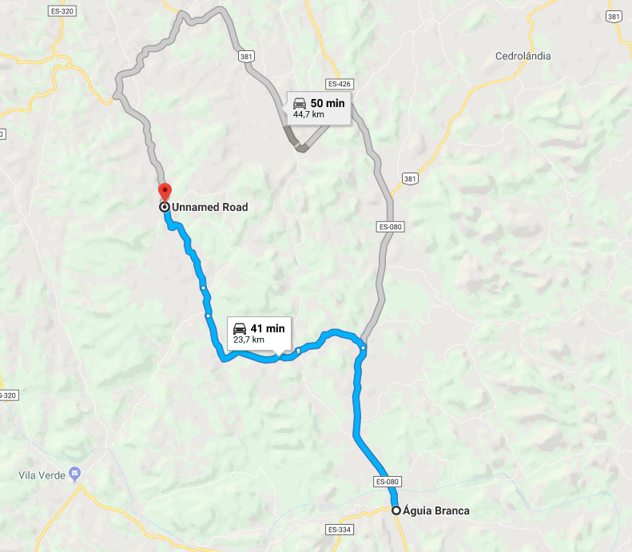
Figura 1: Distância de Águia Branca a Palá.

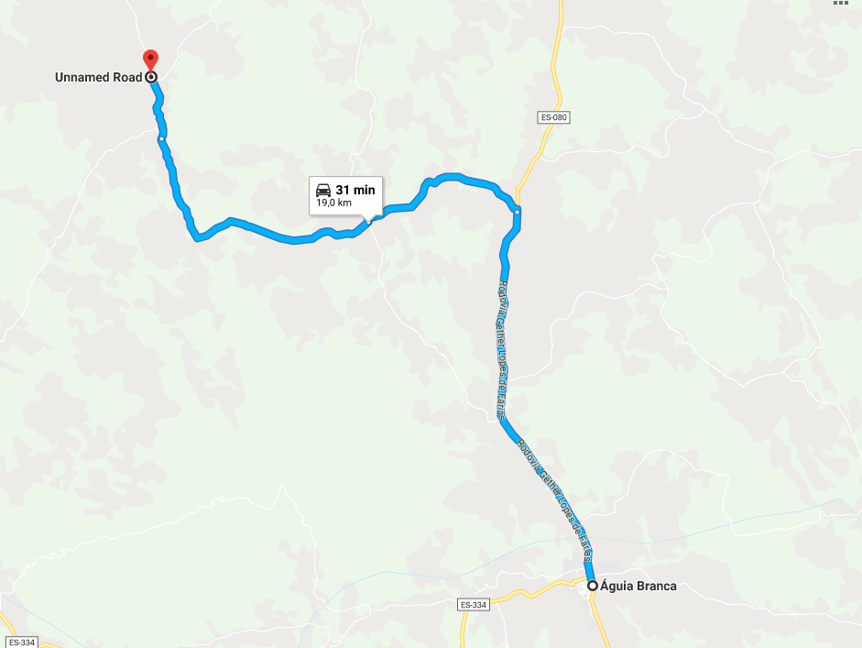
Figura 2: Distância de Águia Branca ao Distrito de Águas Claras.

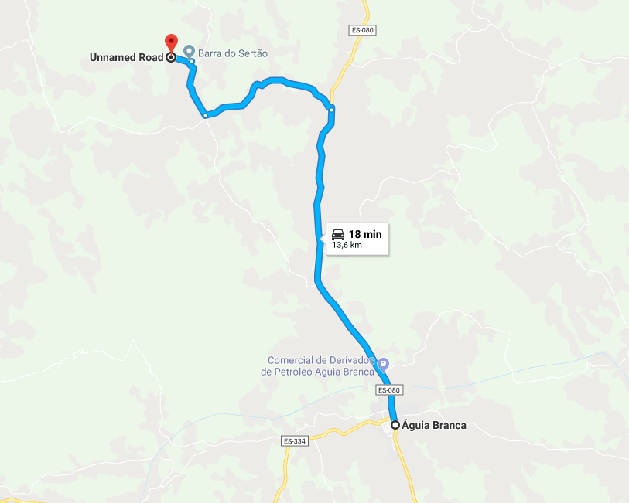
Figura 3: Distância de Águia Branca a Barra do Sertão.

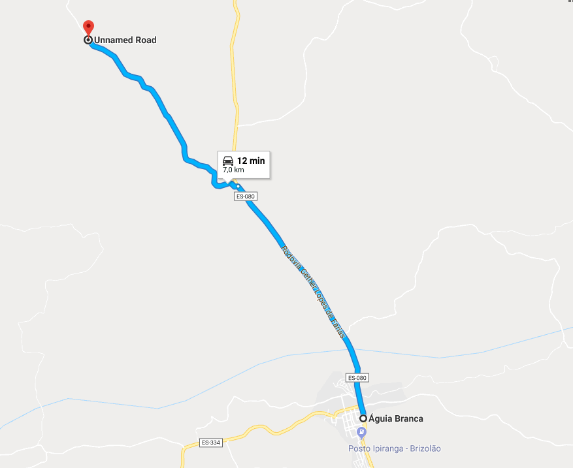
Figura 4: Distância de Águia Branca a São Sebastião.

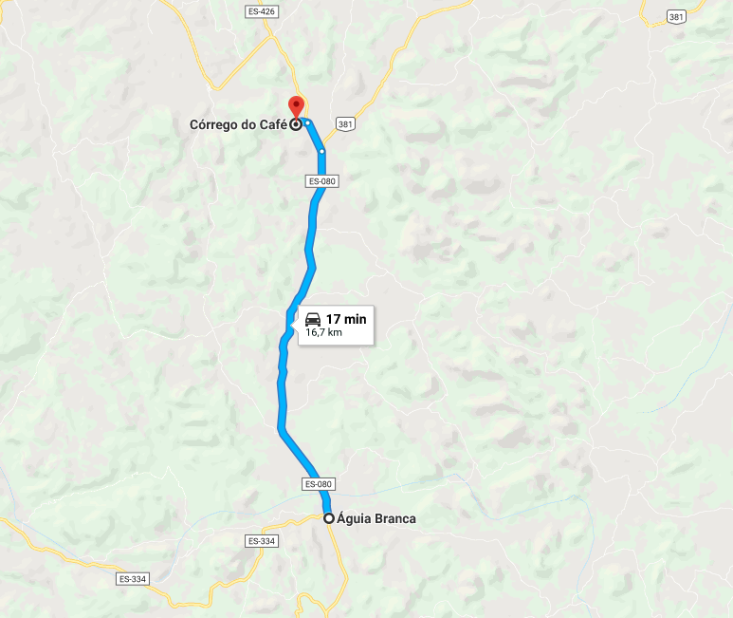
Figura 5: Distância de Águia Branca ao Córrego do Café.

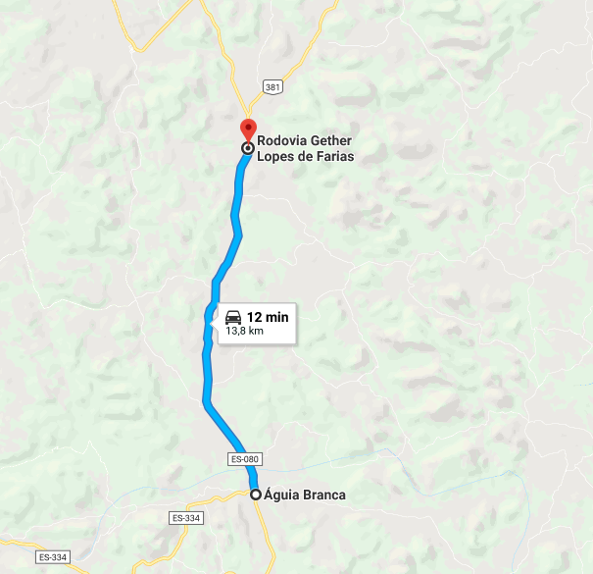
Figura 6: Distância de Águia Branca ao Assentamento Rosa de Sarom.

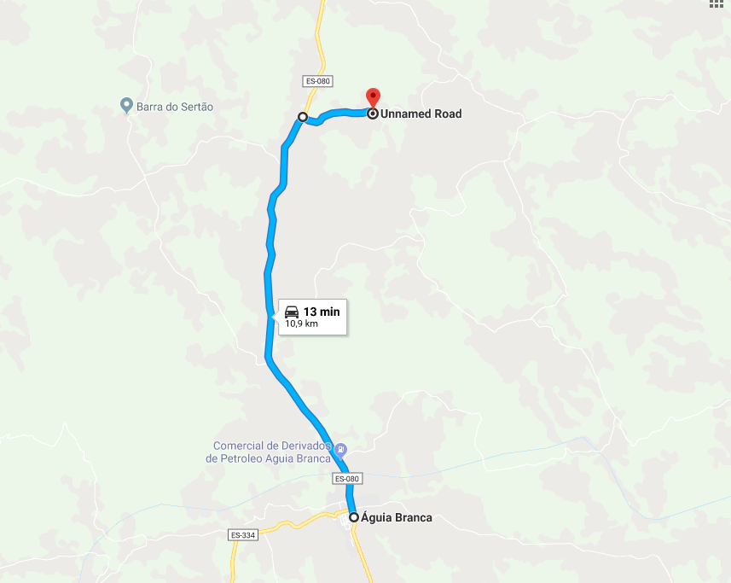
Figura 7: Distância de Águia Branca ao Assentamento 16 de Abril.

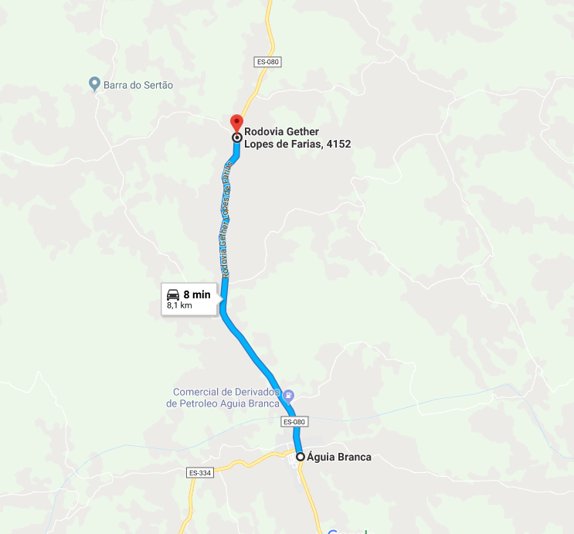
Figura 8: Distância de Águia Branca ao Wrubleviski.

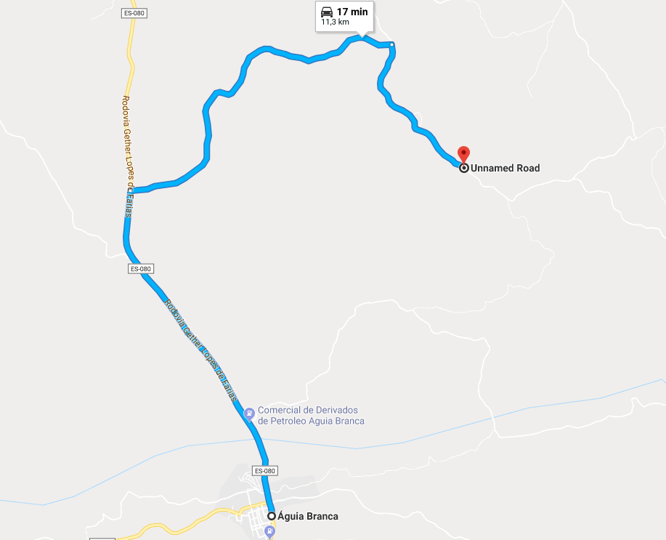
Figura 9: Distância de Águia Branca ao São João.

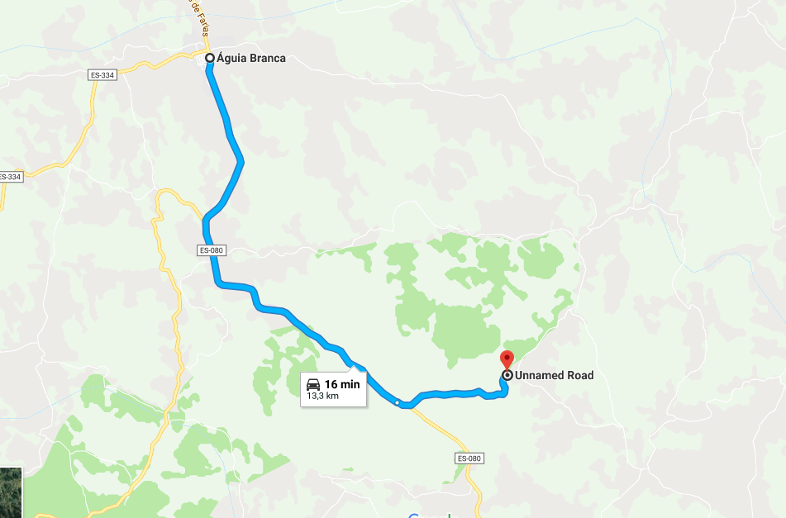
Figura 10: Distância de Águia Branca a Córrego da Onça.

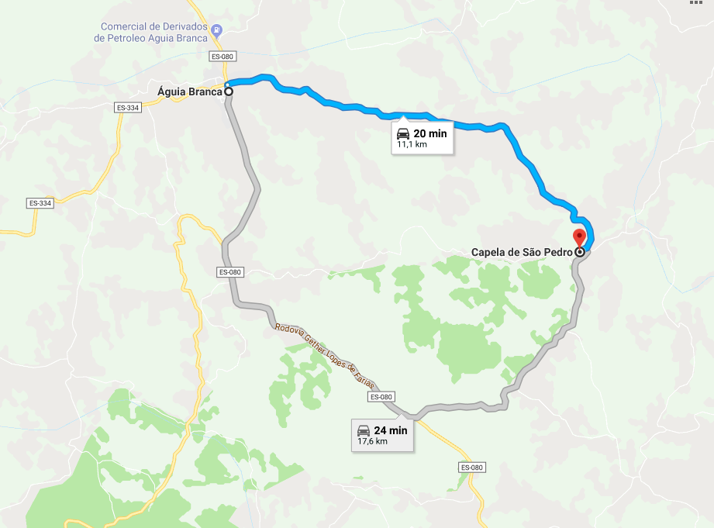
Figura 11: Distância de Águia Branca ao São Pedro.

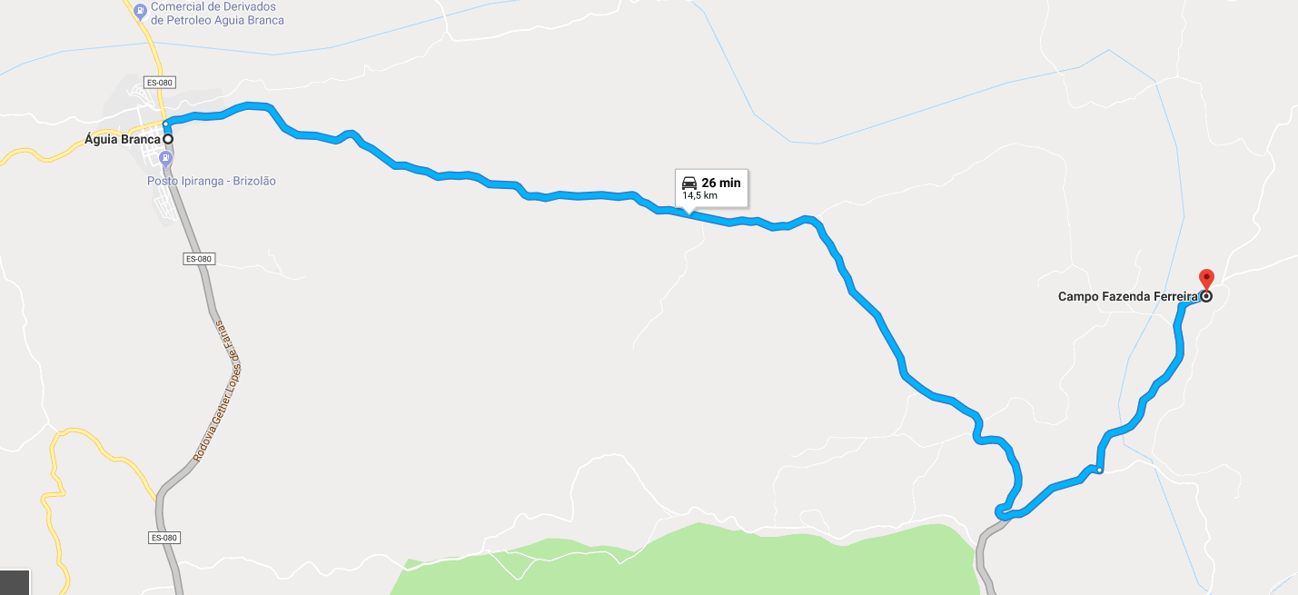
Figura 12: Distância de Águia Branca a Fazenda Ferreira.

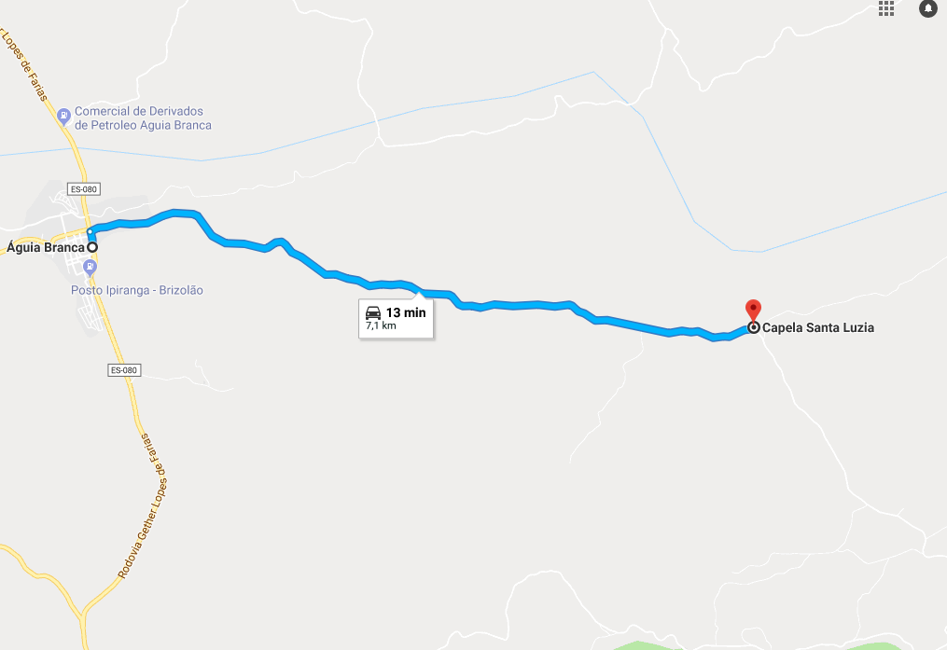
Figura 13: Distância de Águia Branca a Santa Luzia.

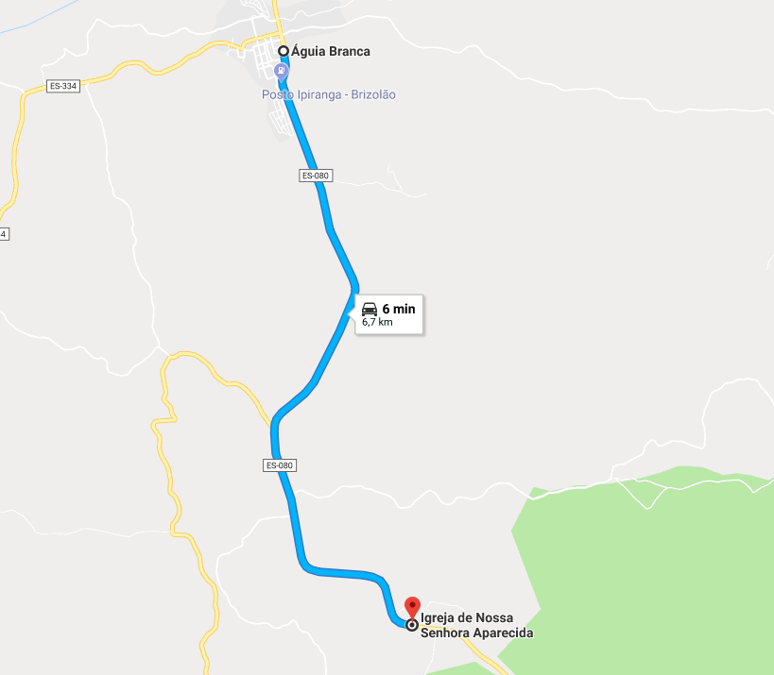
Figura 14: Distância de Águia Branca a Aparecidinha.

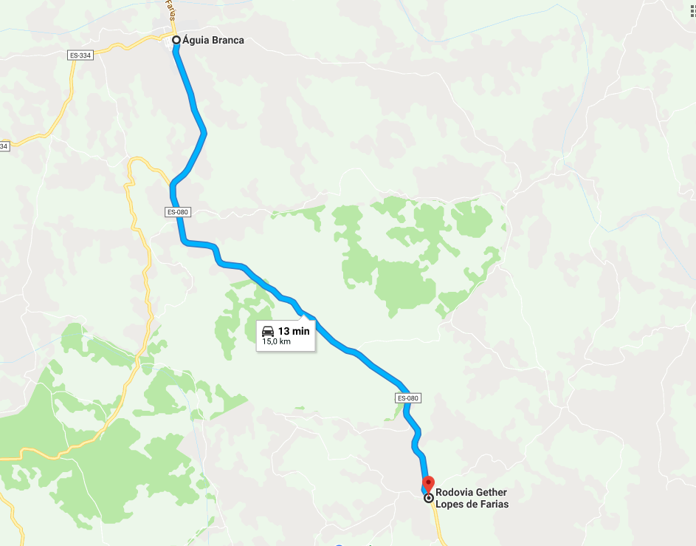
Figura 15: Distância de Águia Branca a Ebenezer.

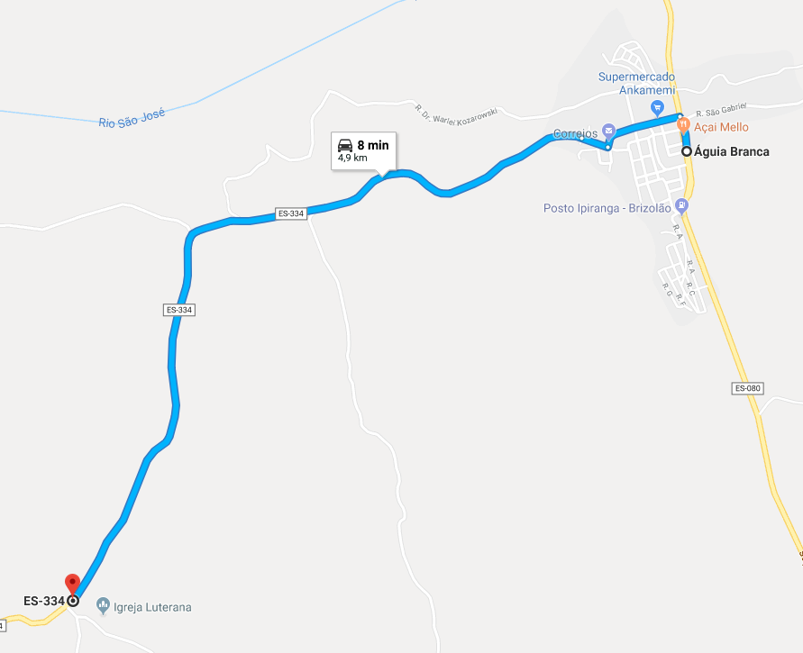
Figura 16: Distância de Águia Branca ao Massucatti.

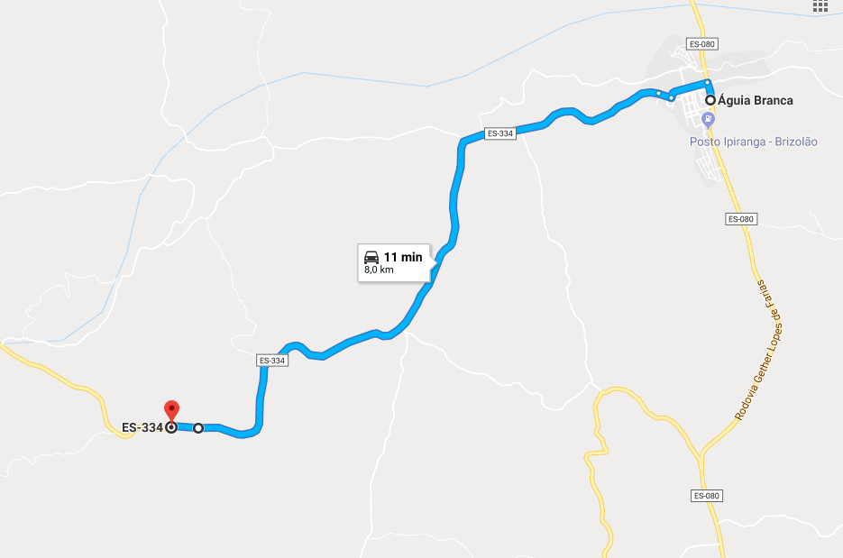
Figura 17: Distância de Águia Branca ao Córrego das Flores.

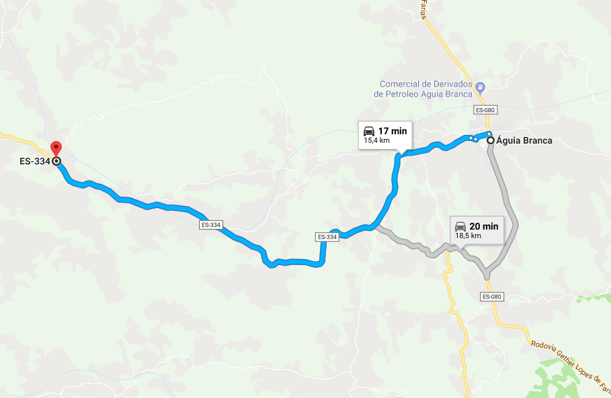
Figura 18: Distância de Águia Branca ao São José.
- DOS HORÁRIOS DE TRABALHO
  - Os serviços de limpeza urbana, por tratar-se de atividades essenciais, se desenvolvem nos turnos do dia e ocasionalmente poderá ocorrer a realização de serviços até as 17 horas para a coleta de lixo sem paralisação em alguns feriados devendo ser respeitado o limite máximo de 44 horas semanais por operário.
  - Alguns serviços de varrição e coleta de lixo serão efetuados nos sábados até às tarde, não excedendo o limite de 44 horas semanais.
  - As podas de árvores serão coordenadas em conjunto com a Secretaria Municipal de Meio Ambiente.
  - As escalas de horários dos operários, para adaptação aos horários de trabalho determinados pela Secretaria Municipal de Obras e Serviços Urbanos, deverão ser feitas pela Contratada garantindo todos os direitos legais dos funcionários da mesma.

- ESTRUTURA DE PESSOAL
  - Para a execução dos serviços objeto deste Projeto Básico, a contratada deverá obrigatoriamente disponibilizar um número mínimo de 20 (Vinte) operários. Cabendo a contratada cobrir todas as substituições que se fizerem necessárias para que possa colocar o número mínimo exigido neste Projeto Básico na execução diárias dos serviços sem ônus para a contratante. A qualquer tempo a CONTRATANTE poderá deslocar operários de sua função pré-estabelecida neste projeto básico para a realização de quaisquer outros serviços, conforme a necessidade e emergencialidade dos trabalhos da Secretaria Municipal de Obras e Serviços Urbanos e de outras unidades desta Prefeitura Municipal.
  - O número de operários aqui especificados é para atendimento da demanda atual de serviços da Secretaria Municipal de Obras e Serviços Urbanos.
  - Não serão admitidos que um mesmo operário trabalhe em dois turnos no mesmo dia.
  - No decorrer do prazo contratual poderá haver alterações nas quantidades de operários, seja por necessidade de serviço ou por adequação a ajustes financeiros.
  - Tais alterações serão obrigatoriamente comunicadas com antecedência mínima de 10 dias, devendo a Contratada efetuar estes ajustes neste prazo.
  - A Contratada deverá cumprir e fazer cumprir todas as determinações que, em matéria de saúde e segurança do trabalho, os diferentes estatutos legais determinam ou venham a determinar como de observância obrigatória pelas empresas que possuem empregados regidos pela Consolidação das leis trabalhistas (CLT), independente do tipo de contrato de trabalho firmado com seus trabalhadores. Este compromisso deverá contemplar as Normas Regulamentadoras (NR) aprovadas pela Portaria nº 3.214 do Ministério do Trabalho, na sua redação atual e também nas alterações que esta eventualmente possa vir a sofrer durante o período de vigência do contrato.
  - Deverão ser oferecidas condições mínimas de saúde, através do desenvolvimento de ações em saúde e do provimento de materiais e equipamentos que assegurem a segurança dos trabalhadores em relação à saúde e integridade dos mesmos.

- DO PESSOAL
  - Competirá à contratada a admissão de mão de obra necessária ao desempenho dos serviços contratados, correndo por conta, também, os encargos necessários e demais exigências das leis trabalhistas, previdenciárias, fiscais, comerciais e outras de qualquer natureza, bem como indenização de acidentes de trabalho de qualquer natureza, respondendo a contratada pelos danos causados, por seus empregados, auxiliares e prepostos, ao patrimônio público ou a outrem.
  - Os funcionários admitidos deverão possuir capacidade física e qualificação que os capacite a executar os serviços inerentes ao objeto da presente licitação.
  - Só deverão ser admitidos candidatos que se apresentarem com boas referências e tiverem seus documentos em ordem. Só poderão ser mantidos em serviço os empregados cuidadosos, atenciosos e educados com o público.
  - A Administração Municipal terá direito de exigir dispensa, a qual deverá se realizar dentro de 48 (quarenta e oito) horas, de todo empregado cuja conduta seja prejudicial ao bom andamento do serviço. Se a dispensa der origem a ação judicial, a Administração Municipal não terá, em nenhum caso, qualquer responsabilidade.
  - Durante a execução dos serviços, é absolutamente vedada, por parte do pessoal da contratada, a execução de outras tarefas que não sejam objeto destas especificações.
  - Será terminantemente proibido aos empregados da contratada, ingerir ou estarem sob o efeito de bebidas alcoólicas ou substâncias tóxicas, e de pedirem gratificações ou donativos de qualquer espécie, durante a execução dos serviços.
  - A guarnição ou qualquer funcionário da área operacional deverá apresentar-se uniformizado e asseado, com camisas ou camisetas fechadas, calças, calçados e demais equipamentos de segurança e proteção individual, como luvas, capas protetoras em dias de chuva, coletes refletivos, boné, entre outros, específicos para cada tipo de serviço.

- UNIFORMES E EQUIPAMENTOS DE PROTEÇÃO INDIVIDUAL
  - Os operários deverão manter-se permanentemente uniformizados e munidos de equipamentos de proteção individual de acordo com a tarefa a ser executada.
  - Será obrigatório o fornecimento por conta da empresa dos seguintes uniformes e epi’s :

ITEM | DESCRIÇÃO
1 | Luvas de malha
2 | Capa de chuva longa na cor amarela
3 | Calça
4 | Camisa manga comprida malha
5 | Boné modelo toca árabe
6 | Colete refletivo de segurança
7 | Botina de segurança, sem bico de aço
8 | Óculos para proteção visual
9 | Máscara anti pó para varredores
10 | Bloqueador solar
11 | Cone de sinalização
12 | Cinto de Segurança tipo paraquedista
13 | Protetor auricular

EPIs PARA COLETOR
ITEM | DESCRIÇÃO
1 | Luvas de couro raspa curta
2 | Luvas emborrachadas C.A 6545 para coletor
3 | Capa de chuva longa na cor amarela
4 | Calça
5 | Camisa manga comprida malha
6 | Boné modelo toca árabe
7 | Colete refletivo de segurança
8 | Botina de segurança, sem bico de aço
9 | Óculos para proteção visual
10 | Bloqueador solar

  - Os operários só poderão trabalhar uniformizados e munidos de equipamentos de proteção individual, devendo a Contratada fornecer tantos jogos quanto necessários à boa apresentação e asseio dos seus funcionários.
  - Os trabalhos desenvolvidos, em avenidas e/ou vias movimentadas, deverão ser convenientemente, sinalizados, com utilização de equipamentos de proteção coletiva, que serão disponibilizados pela CONTRATADA.

- FERRAMENTAS E EQUIPAMENTOS.

ITEM | QUANTIDADE | UNIDADE | DESCRIÇÃO
1 | 06 | UN | Pá com cabo
2 | 15 | UN | Pá pequena de metal para lixo com cabo longo
3 | 07 | UN | Enxada com cabo
4 | 05 | UN | Rastelo com cabo
5 | 02 | UN | Garfo Ervateiro 3 dentes reto com cabo
6 | 15 | UN | Vassourão com cabo
7 | 07 | UN | Vassourinha com cabo
8 | 06 | UN | Carrinho de mão
9 | 02 | UN | Lutocar metálico ou polietileno de 100 L
10 | 01 | UN | Motosserra a gasolina de médio porte, potência igual ou superior a 4 cv, equipada com sabre entre 13" e 18"
11 | 02 | UN | Roçadeira à gasolina
12 | 05 | UN | Balde
13 | 02 | UN | Foice tipo laranja de 11" com cabo
14 | 15 | UN | Corda branca de 1/2" com cabo
15 | 01 | UN | Machado de lenhador de 3 1/2" com cabo
16 | 01 | UN | Escada prolongável até 6,00 m
17 | 05 | UN | Brochas
18 | 01 | UN | Trava-quedas
19 | 01 | UN | Cavalete para podas de árvores
20 | 02 | UN | Bomba costal manual ou motorizada para aplicação de produtos

  - As ferramentas e equipamentos necessários à execução dos serviços deverão ser fornecidos pela contratada, devendo estar permanentemente disponíveis para uso nos serviços contratados e na quantidade suficiente para a boa execução dos serviços.

- COMPOSIÇÃO DE CUSTO
  - O modelo de planilha dos custos encontra-se anexo ao presente projeto básico.

- DA VIGÊNCIA
  - O prazo de vigência do contrato será fixado a partir da data da sua assinatura e terá a duração de 12 (doze) meses, podendo ser prorrogado, observando o disposto no artigo 57, da Lei nº 8.666/93 e alterações.
  - Quando cabível a prorrogação do contrato, esta será precedida da realização de ampla pesquisa de preços de mercado, visando assegurar a manutenção da contratação mais vantajosa para o CONTRATANTE.
- DO PAGAMENTO
  - Os serviços de limpeza urbana serão atestados, para efeito de faturamento e cobrança, pelos serviços executados mensalmente pelos operários, nas atividades repassadas à Contratada.
  - Não será descontado da medição o tempo de deslocamento dos operários entre os locais de largada das equipes e os locais de prestação dos serviços.
  - Não serão descontadas da medição as horas de operários que não puderem executar as atividades programadas, em funções de condições climáticas adversas ou outras ocorrências relevantes. A autonomia para decidir sobre a largada das equipes nestas condições será exclusiva do Gestor do Contrato, podendo o mesmo, nestas circunstâncias, alterar a programação de serviços, com vistas a aproveitar o efetivo disponível.
  - Na hipótese de não aceitação de um determinado serviço por parte da fiscalização da Secretaria Municipal de Obras e Serviços Urbanos, em virtude de não terem sido atendidas todas as exigências contratuais, caberá à Contratada a correção da irregularidade, sem que sejam computados para efeito de medição os serviços prestados para esta correção.
  - Os serviços prestados em feriados, dias santos ou fora do horário normal de serviço, não terão qualquer tipo de majoração no seu valor.
  - Não serão medidas os serviços prestados de gerentes, supervisores, apontadores, capacitadores, técnicos de segurança do trabalho ou pessoal administrativo envolvido direta ou indiretamente nos serviços. Apenas os serviços prestados pelos operários serão medidos.
  - Juntamente com o requerimento de pagamento a contratada deverá apresentar cópias reprográficas devidamente autenticadas dos comprovantes de regularidade junto ao INSS, FGTS, GFIP, bem como de cópia dos comprovantes de recolhimento dos encargos trabalhistas, previdenciários, fiscais e comerciais e Certidões da Empresa resultantes da execução do contrato, relativas ao mês medido correspondentes aos funcionários vinculados a execução do objeto.
  - Os pagamentos serão efetuados mediante termo de comprovação da prestação dos serviços fornecido pela Secretaria Municipal de Obras e Serviços Urbanos e apresentação da nota fiscal, sem emendas ou rasuras, que será devidamente conferida pela divisão competente.
  - A nota fiscal somente poderá ser emitida após emissão do termo de comprovação da Secretaria.

- DA DOTAÇÃO ORÇAMENTÁRIA
  - Os recursos necessários para fazer face às despesas do presente objeto correrão por conta de dotação orçamentária própria, ficando o pagamento sob a responsabilidade da Secretaria Municipal de Obras e Serviço Urbanos.

- DAS OBRIGAÇÕES DA CONTRATANTE
  - Comunicar, por escrito, à licitante quaisquer irregularidades verificadas na realização dos serviços.
  - Proporcionar as condições para que a licitante possa cumprir as obrigações pactuadas.
  - Fiscalizar e acompanhar a execução dos serviços, na forma prevista na Lei Federal nº. 8.666/93.
  - Promover o pagamento na data exigível.
- DAS OBRIGAÇÕES DA CONTRATADA
  - Comprovar a escrituração contábil regular no período de vigência do Contrato, apresentar cópia da GFIP do mês medido para pagamento, folha de pagamento e documento de arrecadação identificado com a matrícula CEI do mês medido para pagamento.
  - Apresentar os documentos de cobrança, inclusive NOTA FISCAL, com a descrição dos serviços realizados;
  - Assumir inteira responsabilidade civil, administrativa e penal por quaisquer danos e prejuízos, aos equipamentos ou pessoas, causados pela CONTRATADA, seus empregados, ou prepostos à CONTRATANTE ou a terceiros;
  - Manter durante a vigência do Contrato todas as condições de habilitação e qualificação exigidas pela legislação em vigor;
  - Cumprir e fazer cumprir os dispositivos legais pertinentes aos elementos de defesa e preservação do meio ambiente relativamente às legislações em nível federal, estadual e municipal;
  - Permitir e facilitar aos fiscais da Prefeitura Municipal de Águia Branca - ES, a inspeção ao local do serviço em qualquer dia e hora, prestando todos os informes e esclarecimentos solicitados, relacionados com os serviços contratados;
  - Reforçar o seu parque de equipamento se for constatada a inadequação para realizar os serviços de acordo com o cronograma e/ou se, em virtude de atraso, for necessário este aumento do equipamento para recuperação do tempo perdido;
  - Assumir total responsabilidade por danos causados ao CONTRATANTE ou terceiros decorrentes dos serviços contratados, inclusive acidentes, mortes, perdas ou destruição parcial ou total, isentando a PREFEITURA de todas as reclamações, sejam resultantes de atos de seus prepostos ou quaisquer pessoas físicas ou jurídicas empregadas ou ajustadas para execução dos serviços;
  - Disponibilizar o número mínimo de operários indicados no projeto básico nas unidades de serviço e nos horários definidos pelo mesmo.
  - Manter seus funcionários sempre identificados e uniformizados durante a execução dos serviços.
  - Responder por quaisquer danos pessoais ou materiais ocasionados por seus funcionários em serviço, causados a terceiros ou a PREFEITURA, mesmo quando utilizando equipamentos da PREFEITURA.
  - Treinar seus funcionários quanto ao uso dos equipamentos e ferramentas postas a sua disposição para a execução das tarefas.
  - Responder pelo zelo e conservação das instalações postas a sua disposição, providenciando o reparo de qualquer dano a que der causa por negligência ou imperícia, no prazo máximo de 24 horas.
  - Não transferir a terceiros, no todo ou em parte, as obrigações decorrentes do contrato.
  - Substituir qualquer componente da equipe que apresentar comportamento inadequado ou indecoroso, ou não demonstrar qualificação para os serviços que são objetos do Contrato, no prazo máximo de 24 horas.
  - Não permitir que componentes das equipes de trabalho, enquanto estiverem a serviço da PREFEITURA, executem serviço para terceiros.
  - Manter as equipes de trabalho com todas as ferramentas, equipamentos e insumos exigidos no Projeto Básico em perfeitas condições de uso.
  - Não permitir que seus funcionários solicitem qualquer tipo de gratificação.
  - Manter no quadro pessoa autorizada a atender e fazer cumprir as determinações dos fiscais da Secretaria Municipal de Obras e Serviços Urbanos.
  - Sanar imediatamente quaisquer irregularidades ou defeitos verificados pela fiscalização do da Secretaria Municipal de Obras e Serviços Urbanos na execução dos serviços.
  - Acatar, em todos os seus termos, as determinações de segurança que venham a ser implantadas pela Secretaria Municipal de Obras e Serviços Urbanos.
  - Garantir o acesso dos técnicos de segurança do trabalho aos dados e registros de acidentes de trabalho e doenças ocupacionais e a outras informações referentes à saúde e segurança do trabalho, que realizarão auditorias semestrais neste sentido.
  - Apresentar, quando solicitado, documentos que comprovem o cumprimento da legislação em vigor quanto às obrigações assumidas no contrato, em especial encargos sociais, trabalhistas, previdenciários, tributários, fiscais e comerciais.
  - Garantir o pagamento do PISO da categoria, bem como adicionais de insalubridade, periculosidade, adicional noturno e horas extras quando for o caso.
  - Manter em dia todas as suas obrigações com terceiros inclusive as de cunho trabalhista, estendendo-se a responsabilidade para os feitos judiciais decorrente desta licitação.
  - Cumprir com o disposto no inciso XXXIII, do art. 7 º da CF/88, de acordo com a lei n.º9854/99, (proibição de trabalho noturno, perigoso ou insalubre aos menores de dezoito anos e de qualquer trabalho a menores de dezesseis anos, salvo na condição de aprendiz a partir de quatorze anos).
  - Informar imediatamente a Secretaria Municipal de Obras e Serviços Urbanos, verbalmente e por escrito, quaisquer problemas ocorridos durante a execução dos serviços.
  - Atender as solicitações da Secretaria Municipal de Obras e Serviços Urbanos de fornecimento de informações de dados sobre os serviços, dentro dos prazos estipulados.
  - Cumprir integralmente o disposto neste Termo de Referência.
  - A Contratada deverá cumprir todas as disposições legais pertinentes a segurança do trabalho às quais estão sujeitos contratos de trabalho regidos pela CLT, independente do seu quadro de pessoal enquadrar-se nesta situação.

DA FISCALIZAÇÃO

A fiscalização será exercida pela Secretaria Municipal de Obras e Serviços Urbanos, estando a contratada obrigada a prestar toda a colaboração necessária, inclusive obrigando-se a apresentar toda e qualquer documentação contábil que se refira à execução dos serviços contratados, independentemente de serem exercidas outras espécies de fiscalização, por terceiros ou diretamente por órgãos do Município, estando os fiscais dotados de amplos poderes para exigir da CONTRATADA uma boa execução do objeto do presente Contrato.

A CONTRATANTE deverá acompanhar, fiscalizar, comprovar e relatar, por escrito, as eventuais irregularidades na execução dos serviços, por estarem em desacordo com o especificado neste Projeto Básico e Edital licitatório, através dos Fiscais de Contrato abaixo discriminados. O ato de designação do fiscal de contrato será efetivado após a homologação do certame.

A Fiscalização terá direito de exigir a substituição de qualquer funcionário da Contratada que apresentar comportamento desrespeitoso para com a população em geral, ou que estiver solicitando propina.

A execução e fiscalização do cumprimento do contrato, será exercida por servidor designado pela Prefeitura Municipal de Águia Branca, que exercerá rigoroso controle em relação às equipes de trabalho, a quantidade e a qualidade dos serviços executados, a fim de possibilitar o cumprimento do exigido no contrato e a aplicação das penalidades previstas.

A contratada deverá cooperar quanto à observância dos dispositivos referente à higiene pública, informando à Administração Municipal das infrações, como casos de descargas irregulares de resíduos e falta de recipientes padronizados.

As ordens de serviços e toda a correspondência referente ao contrato, exceto as de rotina, deverão ser feitas por ofício. Na hipótese de a contratada se negar a assinar o recebimento do ofício no competente livro de controle, o mesmo será enviado pelo correio, registrado, considerando-se feita à comunicação para todos os efeitos.

A contratada obriga-se a permitir ao pessoal da fiscalização livre acesso a todas as suas dependências, possibilitando o exame das instalações e também das anotações relativas às máquinas, ao pessoal e ao material, fornecendo, quando forem solicitados, todos os dados e elementos referentes aos serviços.

- DA QUALIFICAÇÃO TÉCNICA OPERACIONAL
  - Exigência de comprovação por parte do licitante de, no mínimo, 3 (três) anos de experiência na execução de serviços semelhantes ao objeto da licitação, comprovados por meio de atestados ou declarações de capacidade técnica, cópias de contratos, registros em órgãos oficiais, ou outros documentos idôneos.
  - Para a contratação de serviços por meio da disponibilização de empregados terceirizados à Prefeitura Municipal de Águia Branca/ES, seus Órgãos ou Fundos, vinculados à contratada, na forma de postos de trabalho, exigência de apresentação de um ou mais atestados ou declarações de capacidade técnica, expedidos por pessoa jurídica de direito público ou privado, comprovando que gerenciou ou gerencia contratos em atividades pertinentes e compatíveis com o objeto da licitação de, no mínimo 50% (cinquenta por cento) do número de empregados terceirizados previstos no edital da licitação.

A cláusula acima se encontra embasada no Decreto Municipal n° 7.967/18.

- DA COMPROVAÇÃO DOS SERVIÇOS
  - Os serviços executados serão apurados conforme controle de frequência de cada funcionário, assinada pelo funcionário e pelo fiscal do contrato, conforme modelo anexo IV.
  - O controle de frequência deverá ser realizado pela Secretaria requerente, juntamente com a contratada, para poder fazer a real comprovação da realização dos serviços.
  - Relativo ao local de descarga proveniente da limpeza urbana fica determinado como local de despejo a área de transbordo de propriedade deste município, localizado no Córrego das Palmeiras, a aproximadamente 06 (seis) km do centro de Águia Branca.

- DAS DISPOSIÇÕES FINAIS
  - A Prefeitura Municipal se reserva o direito de recusar o pagamento se, no ato da atestação, os serviços não estiverem em perfeitas condições ou em desacordo com as descrições contidas neste Projeto Básico.
Obs. Destacamos que os números supracitados de equipamentos e mão de obra devem ser observados como referência para a realização do serviço, não sendo obrigatório a sua quantidade, destacamos que há a necessidade de realização do serviço de forma plena, mas a quantificação dos funcionários e máquinas que serão utilizados fica a cargo da otimização do serviço a executar.

Marcos de Jesus oliveira
Secretário Municipal de Obras e Serviços Urbanos

Águia Branca, 09 de agosto de 2018.

PROJETO BÁSICO
SECRETARIA MUNICIPAL DE SAÚDE
- OBJETO
  - O presente Projeto motiva-se pela necessidade da contratação de empresa especializada, por meio de licitação, para prestação de Serviços de Limpeza, Asseio e Conservação Predial, com o fornecimento de mão de obra, a serem executados nas dependências e instalações das Unidades de Saúde e Secretaria Municipal de Saúde da Prefeitura Municipal de Águia Branca.
  - Segue abaixo os endereços das Unidades de Saúde e Secretaria Municipal de Saúde, aos quais se referem o objeto acima:
UNIDADES DE SAÚDE E  SECRETARIA MUNICIPAL DE SAÚDE | ENDEREÇO
Secretaria Municipal de Saúde | Rua Paulino Massucatti, 330, Centro, Águia Branca/ES
Unidade Sanitária III - Sede | Rua Paulino Massucatti, 330, Centro, Águia Branca/ES
Unidade de Saúde da Família “Pedro Bruni” | Av. João Quiuqui, Centro, Águia Branca/ES
Unidade de Saúde da Família de Águas Claras | Distrito de Águas Claras, Águia Branca/ES
Unidade de Saúde da Família “Piort Wrublewski | Córrego do Café, Águia Branca/ES

- DA JUSTIFICATIVA
  - A contratação de empresa para prestação do objeto desta Licitação torna-se necessária para o atendimento à demanda periódica das Unidades de Saúde e Secretaria de Saúde desta Municipalidade, garantindo a manutenção dos serviços que serão executadas nas referidas Unidades, por um período de 01 (um) ano.
  - A contratação supracitada torne-se necessária, para proporcionar níveis satisfatórios de higiene, limpeza e segurança para o desenvolvimento das atividades das diversas Unidades de Saúde e na Secretaria de Saúde desta Municipalidade, fazendo-se necessário a ampliação do efetivo para atender a demanda existente, tornando necessária a terceirização.
- DA FUNDAMENTAÇÃO LEGAL
  - O objeto deste Projeto Básico está fundamentado na Lei N.º 8.666/93, de 21 de junho de 1993 – Lei de Licitações, Instrução Normativa Nº 2, de 30 de abril de 2008, e suas alterações todas do Ministério do Planejamento, Orçamento e Gestão (Art. 1º Disciplinar a contratação de serviços, continuados ou não, por órgãos ou entidades integrantes do Sistema de Serviços Gerais - SISG), e demais legislação pertinente.
- DEMANDA DOS SERVIÇOS
  - DEMANDA DOS SERVIÇOS DE LIMPEZA, ASSEIO E CONSERVAÇÃO
Os índices de produtividade de Limpeza, Asseio e Conservação das Unidades de Saúde e da Secretaria de Saúde do Município de Águia Branca, foram estabelecidos em função do tipo de área, em sua complexidade, e da força de trabalho necessária à execução dos serviços, de acordo com a Instrução Normativa Federal Nº 02/2008, de 30 de abril de 2008 e suas alterações.

  - DEMANDA DAS UNIDADES ADMINISTRATIVAS DA SEMSA
    - DEMANDA TOTAL DOS SERVIÇOS – ÁREA INTERNA – EXECUÇÃO DIÁRIA

UNIDADES | METRAGEM (M²)  ÁREA INTERNA | PRODUTIVIDADE DIÁRIA (M²)
SEMSA/US III - SEDE | 1.800,00 | 600
ESF ÁGUAS CLARAS | 204,00 | 600
ESF Cº. DO CAFÉ | 400,00 | 600
ESF SÃO PEDRO | 198,00 | 600
ESF “PEDRO BRUNI” | 685,00 | 600
TOTAL | 3287,00 | 600

    - DEMANDA TOTAL DOS SERVIÇOS – ÁREA INTERNA – CONSOLIDADA

 | TIPO DE ÁREA | ÁREA (M²)
I | Área Interna – execução diária – 22 dias úteis estimados no mês para a execução dos serviços. | 3287,00
TOTAL GERAL |  | 3287,00

    - DEMANDA TOTAL DOS SERVIÇOS – ÁREA INTERNA – CONSOLIDADA
UNIDADES | QUANTIDADE DE SERVENTE | CARGA HORÁRIA SEMANAL
SEMSA/US III - SEDE | 3 | 44 horas
ESF ÁGUAS CLARAS | 1 | 44 horas
ESF Cº. DO CAFÉ | 1 | 44 horas
ESF SÃO PEDRO | 1 | 44 horas
ESF “PEDRO BRUNI” | 2 | 44 horas
TOTAL | 8 | 44 horas

- DESCRIÇÃO DOS SERVIÇOS
  - Os serviços deverão ser executados diariamente, de acordo com as necessidades da Unidade Administrativa requisitante.
  - Será de responsabilidade da empresa CONTRATADA a substituição de todo o funcionário que faltar ao serviço, que seja sem justificativa ou por afastamento médico, licença maternidade/paternidade e outros, sem nenhum ônus adicional para o CONTRATANTE.
  - O Funcionário da CONTRATADA deverá Apresentar-se ao trabalho, devidamente uniformizado, e com aparência pessoal adequada e comunicar à Unidade Administrativa da CONTRATANTE, todo acontecimento entendido como irregular e que atente contra seu patrimônio;
  - O CONTRATADO deverá providenciar livro de ocorrência, dotado de páginas numeradas e em três vias, onde serão registradas todas as atividades, ocorrências e demais fatos relevantes relativos aos serviços.
  - Os serviços serão executados de segunda-feira a sexta-feira, e/ou conforme horários de funcionamento das Unidades de Saúde e Unidade Administrativa da SEMSA.

- FREQUÊNCIA DA EXECUÇÃO DOS SERVIÇOS – ÁREAS INTERNAS – SERVENTES
  - DIARIAMENTE, UMA VEZ QUANDO NÃO EXPLICITADO – UNIDADES ADMINISTRATIVAS.
    - Remover, com pano úmido, o pó das mesas, armários, arquivos, prateleiras, persianas, peitoris, caixilhos das janelas, bem como dos demais móveis existentes, inclusive aparelhos elétricos, extintores de incêndio, etc.;
    - Lavar os cinzeiros situados nas áreas reservadas para fumantes;
    - Remover capachos e tapetes, procedendo a sua limpeza e retirando o pó;
    - Retirar o pó em todo o piso acarpetado;
    - Proceder a lavagem de bacias, assentos e pias dos sanitários com saneante domissanitário desinfetante, duas vezes ao dia;
    - Varrer, remover manchas e lustrar os pisos encerados de madeira;
    - Varrer, passar pano úmido e polir os balcões e os pisos vinílicos, de mármore, cerâmicos, de marmorite e emborrachados;
    - Varrer os pisos de cimento;
    - Limpar com saneantes domissanitários os pisos dos sanitários, copas e outras áreas molhadas, duas vezes ao dia;
    - Abastecer com papel toalha, higiênico e sabonete líquido os sanitários, quando necessário;
    - Retirar o pó dos telefones com flanela e produtos adequados;
    - Passar pano úmido com álcool nos tampos das mesas e assentos dos refeitórios antes e após as refeições;
    - Retirar o lixo duas vezes ao dia, acondicionando-o em sacos plásticos de cem litros, removendo-os para local indicado pela Administração;
    - Deverá ser procedida a coleta seletiva do papel para reciclagem, quando couber, nos termos da IN/MARE nº 06 de 03 de novembro de 1995;
    - Limpar os corrimãos;
    - Suprir os bebedouros com garrafões de água mineral, adquiridos pela Administração;
    - Executar demais serviços considerados necessários à freqüência diária.

  - SEMANALMENTE, UMA VEZ, QUANDO NÃO EXPLICITADO UNIDADES ADMINISTRATIVAS.
    - Limpar atrás dos móveis, armários e arquivos;
    - Limpar, com produtos adequados, divisórias e portas revestidas de fórmica;
    - Limpar, com produto neutro, portas, barras e batentes pintados à óleo ou verniz sintético;
    - Lustrar todo o mobiliário envernizado com produto adequado e passar flanela nos móveis encerados;
    - Limpar, com produto apropriado, as forrações de couro ou plástico em assentos e poltronas;
    - Limpar e polir todos os metais, como válvulas, registros, sifões, fechaduras, etc.;
    - Lavar os balcões e os pisos vinílicos, de mármore, cerâmicos, de marmorite e emborrachados com detergente, encerar e lustrar;
    - Passar pano úmido com saneantes domissanitários nos telefones;
    - Limpar os espelhos com pano umedecido em álcool, duas vezes por semana;
    - Retirar o pó e resíduos, com pano úmido, dos quadros em geral;
    - Executar demais serviços considerados necessários à freqüência semanal.

  - MENSALMENTE, UMA VEZ UNIDADES ADMINISTRATIVAS.
    - Limpar todas as luminárias por dentro e por fora;
    - Limpar forros, paredes e rodapés;
    - Limpar cortinas, com equipamentos e acessórios adequados;
    - Limpar persianas com produtos adequados;
    - Remover manchas de paredes;
    - Limpar, engraxar e lubrificar portas, grades, basculantes, caixilhos, janelas de ferro (de malha, enrolar, pantográfica, correr, etc.);
    - Proceder a uma revisão minuciosa de todos os serviços prestados durante o mês.
  - ANUALMENTE, UMA VEZ QUANDO NÃO EXPLICITADO - UNIDADES ADMINISTRATIVAS.
    - Efetuar lavagem das áreas acarpetadas, quando houver;
    - Retirar o pó e limpar calhas e luminárias;
  - ESQUADRIAS EXTERNAS UNIDADES ADMINISTRATIVAS.
Os serviços serão executados pela CONTRATADA na seguinte frequência:

    - QUINZENALMENTE, UMA VEZ.
      - Limpar todos os vidros (face interna/externa), aplicando-lhes produtos anti-embaçantes.
    - SEMESTRALMENTE, UMA VEZ.
      - Limpar fachadas envidraçadas (face externa), em conformidade com as normas de segurança do trabalho, aplicando-lhes produtos anti-embaçantes.
  - ÁREAS EXTERNAS UNIDADES ADMINISTRATIVAS.
Os serviços serão executados pela CONTRATADA na seguinte frequência:

    - DIARIAMENTE, UMA VEZ QUANDO NÃO EXPLICITADO UNIDADES ADMINISTRATIVAS.
      - Remover capachos e tapetes, procedendo a sua limpeza;
      - Varrer, passar pano úmido e polir os pisos vinílicos, de mármore, cerâmicos, de marmorite e emborrachados;
      - Varrer as áreas pavimentadas;
      - Retirar o lixo duas vezes ao dia, acondicionando-o em sacos plásticos de cem litros, removendo-os para local indicado pela Administração;
      - Deverá ser procedida a coleta seletiva do papel para reciclagem, quando couber, nos termos da IN MARE nº 06 de 03 de novembro de 1995;
      - Executar demais serviços considerados necessários à freqüência diária.
    - SEMANALMENTE, UMA VEZ UNIDADES ADMINISTRATIVAS.
      - Limpar e polir todos os metais (torneiras, válvulas, registros, sifões, fechaduras, etc.)
      - Lavar os pisos vinílicos, de mármore, cerâmicos, de marmorite e emborrachados, com detergente, encerar e lustrar;
      - Retirar papéis, detritos e folhagens das áreas verdes;
      - Executar demais serviços considerados necessários à freqüência semanal.
    - MENSALMENTE, UMA VEZ UNIDADES ADMINISTRATIVAS.
      - Varrer e/ou Lavar as áreas cobertas destinadas a garagem/estacionamento;
      - Proceder com a retirar de toda área externa, plantas desnecessárias, detritos ou objetos que estejam impedindo a passagem de pessoas.
  - ÁREA MÉDICO-HOSPITALAR E ASSEMELHADOS UNIDADES ADMINISTRATIVAS.
Os serviços serão executados pela CONTRATADA na seguinte frequência:

    - Os procedimentos de limpeza a serem adotados deverão observar a prática da boa técnica e normas estabelecidas pela legislação vigente no que concerne ao controle de infecção hospitalar.
    - A Limpeza Hospitalar consiste na limpeza e conservação dos ambientes e desinfecção de superfícies fixas, de forma a promover a remoção de sujidades visíveis; remoção, redução ou destruição de microrganismos patogênicos; controle de disseminação de contaminação biológica e química, etc., mediante aplicação de energias química, mecânica ou térmica, num determinado período de tempo, nas superfícies das diversas áreas ambulatoriais, o que inclui tetos, pisos, paredes/divisórias, portas, janelas, mobiliários, equipamentos, instalações sanitárias, etc.
    - A periodicidade e a frequência de limpeza serão distribuídas conforme quadro abaixo:
AMBIENTE/SUPERFÍCIE |  | FREQUÊNCIA
Armários | Face externa | 1 vez ao dia ou sempre que necessário
Armários | Face Interna | Mensal
Balcão e Bancada |  | 2 vezes ao dia ou sempre que necessário
Luminárias e Similares |  | Quinzenal ou sempre que necessário
Paredes/Divisórias, Teto e Portas/Visores |  | Quinzenal ou sempre que necessário
Piso em geral |  | 2 vezes ao dia ou sempre que necessário
Consultório/Recepção |  | 4 vezes ao dia ou sempre que necessário
Salas de Curativos/Ambulatório |  | Sempre que necessário
Sala de Medicação/Inalação |  | 4 vezes ao dia ou sempre que necessário
Lavatório/Pia |  | 3 vezes ao dia ou sempre que necessário
Saboneteira/Dispensadores | Parte interna | 4 vezes ao dia ou sempre que necessário
Saboneteira/Dispensadores | Parte externa | Sempre ao término do sabão
Toalheiro | Parte interna | 4 vezes ao dia ou sempre que necessário
Toalheiro | Parte externa | Sempre ao término do papel
BANHEIROS (Pisos, Área de Banho, Vasos, Pias, Torneiras e Acessórios) |  | 4 vezes ao dias ou sempre que necessário

- DA PROPOSTA

A proposta de preço deverá ser preenchida conforme Modelo Orientativo Planilha de Custos e Formação de Preços, cujos percentuais e valores informados deverão retratar a exequibilidade da proposta, de acordo com a legislação vigente.

Para o preenchimento do Modelo Orientativo Planilha de Custos e Formação de Preços deverão ser adotados os salários de acordo com a Convenção Coletiva de Trabalho vigente, firmada entre o Sindicato Trabalhista das Empresas de Asseio, Conservação e Limpeza Pública e Serviços Similares do Espírito Santo e o Sindicato das Empresas de Asseio e Conservação no Estado do Espírito Santo.

As alíquotas dos tributos deverão ser cotados em conformidade com a natureza de cada licitante, observando a legislação vigente.

Os licitantes, antes de apresentarem suas propostas, deverão analisar toda a documentação referente à presente licitação, dirimindo, oportunamente, todas as dúvidas, de modo a não incorrerem em omissões que jamais poderão ser alegadas em favor de eventuais pretensões de acréscimo dos preços propostos.

Após a formulação da proposta vencedora do certame, não será levada em conta qualquer reclamação ou solicitação, seja a que título for, de alteração dos preços constantes da proposta do CONTRATADO.

O serviço ofertado deverá atender todas as condições e especificações constantes deste Projeto Básico, do Edital Licitatório e Contrato;

O prazo de validade da proposta será de 90 (noventa) dias, contados da data de apresentação da mesma;

A proposta deverá conter os dados da pessoa jurídica, tais como: CNPJ, endereço, banco, conta corrente e agência para pagamentos futuros;

Não serão aceitas propostas com oferta de vantagens não previstas no Edital de Licitação.

- DA VIGÊNCIA

  - O prazo de vigência do contrato será fixado a partir da data da sua assinatura e terá a duração de 12 (doze) meses, podendo ser prorrogado, observando o disposto no artigo 57, da Lei nº 8.666/93 e alterações.
  - Quando cabível a prorrogação do contrato, esta será precedida da realização de ampla pesquisa de preços de mercado, visando assegurar a manutenção da contratação mais vantajosa para o CONTRATANTE.
- DO PAGAMENTO
  - Os pagamentos serão efetuados mensalmente, devidamente acompanhado da comprovação da perfeita execução dos serviços, até o 10º dia útil do mês subsequente, e termo fornecido pela Unidade Administrativa de Saúde, após a apresentação de nota fiscal, sem emendas ou rasuras, que será devidamente conferida, acompanhada das cópias autenticadas dos comprovantes de recolhimento dos encargos trabalhistas resultantes da execução do contrato, referente ao mês anterior ao da execução dos serviços.
  - A CONTRATADA deverá encaminhar juntamente com a Nota Fiscal, Certidão de regularidade junto à Fazenda Pública Municipal, Certidão de regularidade junto à Fazenda Pública Estadual, Certidão Conjunta de regularidade junto à Fazenda Pública Federal, Certidão de regularidade junto ao INSS, Certidão de regularidade junto ao FGTS, Certidão de regularidade junto ao TST e requerimento ao Setor de Protocolo desta Prefeitura.
  - Ocorrendo erros na apresentação da Nota Fiscal, a mesma será devolvida à CONTRATADA para correção, ficando estabelecido que o prazo para pagamento será contado a partir da data de apresentação da nova fatura devidamente corrigida.
  - Para quaisquer pagamentos serão exigidos guias de pagamento de todos os tributos federais e estaduais, incidentes na contratação.
- DA FISCALIZAÇÃO E CONTROLE
  - A fiscalização será exercida pela Unidade Administrativa da SEMSA/PMAB, estando a CONTRATADA obrigada a prestar toda a colaboração necessária, inclusive obrigando-se a apresentar toda e qualquer documentação contábil que se refira à execução dos serviços contratados, independentemente de ser exercida outras espécies de fiscalização, por terceiros ou diretamente por órgãos do Município, estando os fiscais dotados de amplos poderes para exigir da CONTRATADA uma boa execução do objeto desta Licitação.
  - Não obstante a CONTRATADA seja a única e exclusiva responsável pela execução de todos os serviços, a Administração reserva-se o direito de, sem que de qualquer forma restrinja a plenitude desta responsabilidade, exercer a mais ampla e completa fiscalização sobre os serviços, diretamente ou por prepostos designados, podendo para isso:
    - Ordenar a imediata retirada do local, bem como a substituição de empregado da CONTRATADA que estiver sem uniforme ou crachá, que embaraçar ou dificultar a sua fiscalização ou cuja permanência na área, a seu exclusivo critério, julgar inconveniente;
    - Examinar as Carteiras Profissionais dos empregados colocados a seu serviço, para comprovar o registro de função profissional;
    - Solicitar à CONTRATADA a substituição de qualquer saneante domissanitário ou equipamento cujo uso considere prejudicial à boa conservação de seus pertences, equipamentos ou instalações, ou ainda, que não atendam às necessidades.
- DA DOTAÇÃO ORÇAMENTÁRIA
  - Os recursos necessários para a prestação dos serviços correrão a conta de dotações próprias consignadas no Orçamento vigente, conforme discriminado abaixo:
Ficha: 0000039
Órgão: 009 – SECRETÁRIA MUNICIPAL DE SAÚDE
Unidade Orçamentária: 009 – FUNDO MUNICIPAL DE SAÚDE
Função: 10 – SAÚDE
Subfunção: 302 – ASSISTENCIA HOSPITALAR E AMBULATORIAL
Programa: 0034 – ATENDIMENTO AMBULATORIAL, EMERGENCIA HOSPITALAR E FARMACEUTICO
Projeto/Atividade: 2.054 – MANUTENÇÃO/ACOES RELACIONADAS AOS SERVICOS MEDICOS E AMBULATORIAIS
Elemento de Despesa: 33903900000 – OUTROS SERVIÇOS DE TERCEIROS – PESSOA JURÍDICA
Fonte de Recurso: 12010000 – RECURSOS PRÓPRIOS - SAÚDE

- DOCUMENTAÇÃO MÍNIMA A SER EXIGIDA
  - Comprovação de registro e quitação da empresa e seu responsável técnico (Administrador) junto ao CRA (Conselho Regional de Administração), de acordo com a Lei 4769/1965, Decreto n.º 61.934/1967 e pela Resolução Normativa CFA Nº 337/2006.
- DA QUALIFICAÇÃO TÉCNICA OPERACIONAL
  - Exigência de comprovação por parte do licitante de, no mínimo, 3 (três) anos de experiência na execução de serviços semelhantes ao objeto da licitação, comprovados por meio de atestados ou declarações de capacidade técnica, cópias de contratos, registros em órgãos oficiais, ou outros documentos idôneos.
  - Para a contratação de serviços por meio da disponibilização de empregados terceirizados à Prefeitura Municipal de Águia Branca/ES, seus Órgãos ou Fundos, vinculados à contratada, na forma de postos de trabalho, exigência de apresentação de um ou mais atestados ou declarações de capacidade técnica, expedidos por pessoa jurídica de direito público ou privado, comprovando que gerenciou ou gerencia contratos em atividades pertinentes e compatíveis com o objeto da licitação de, no mínimo 50% (cinquenta por cento) do número de empregados terceirizados previstos no edital da licitação.

A cláusula acima se encontra embasada no Decreto Municipal n° 7.967/18.

- OBRIGAÇÕES DA CONTRATANTE
  - Disponibilizar o local para execução dos serviços;
  - Solicitará o CONTRATANTE aos funcionários da CONTRATADA a exibição de documentação de identificação pessoal, quando estes se apresentarem para realização dos serviços;
  - Cumprir todos os compromissos financeiros assumidos com a CONTRATADA;
  - Notificar, formal e tempestivamente, a CONTRATADA sobre irregularidades observadas no cumprimento do Contrato;
  - Observar para que, durante a vigência do contrato, sejam mantidas todas as condições de habilitação e qualificação exigidas na licitação, bem assim, a sua compatibilidade com as obrigações assumidas;
  - Atestar a execução dos serviços, no que tange a sua qualidade e quantidade, observando as condições estabelecidas neste Projeto Básico e Edital Licitatório.
  - A CONTRATANTE deverá acompanhar, fiscalizar, comprovar e relatar, por escrito, as eventuais irregularidades na execução dos serviços, por estarem em desacordo com o especificado neste Projeto Básico e Edital Licitatório, por meio do Fiscais de Contrato das Unidades de Saúde/SEMSA. O ato de designação dos fiscais será efetivado após homologação do certame.

- OBRIGAÇÕES DA CONTRATADA
A CONTRATADA, além do fornecimento da mão de obra necessários para a perfeita execução dos serviços de limpeza das Unidades de Saúde e Secretaria de Saúde e demais atividades correlatas, obriga-se a:
  - Comprovar a escrituração contábil regular no período de vigência do Contrato, mediante cópia do balanço extraído do livro diário formalizado, para os exercícios encerrados e, para o exercício em curso, por meio de declaração firmada pelo representante legal da empresa, sob as penas da lei, de que os valores apresentados estão contabilizados;
  - Apresentar os documentos de cobrança, inclusive NOTA FISCAL, com a descrição dos serviços realizados;
  - Manter durante a vigência do Contrato todas as condições de habilitação e qualificação exigidas pela legislação em vigor;
  - Fornecer profissionais qualificados e em bom estado de saúde, para a perfeita execução dos serviços a eles atribuídos;
  - Fazer com que seus funcionários cumpram plenamente os horários estipulados pela Secretaria Municipal de Saúde.
  - Permitir e facilitar aos fiscais da Prefeitura Municipal de Águia Branca a inspeção ao local dos serviços em qualquer dia e hora, prestando todos os informes e esclarecimentos solicitados, relacionados com os serviços contratados;
  - Correrão por conta da CONTRATADA as despesas com contratação, custos e despesas com pessoal, direitos trabalhistas, encargos sociais, seguros, transportes, licenças, impostos e taxas que incidam ou venham a incidir relacionada à execução dos serviços, bem como todas as demais despesas necessárias ao fiel cumprimento do Contrato firmado.
  - Todas as questões, reclamações trabalhistas, demandas judiciais, ações por perdas ou danos e indenizações oriundas de erros, danos ou quaisquer prejuízos causados pelo CONTRATADO serão de sua inteira responsabilidade, não cabendo, em nenhuma hipótese, responsabilidade solidária por parte do CONTRATANTE.
  - Obrigatoriamente fornecer as suas expensas ao pessoal por ele empregado na execução do objeto do Contrato, os uniformes, mediante aprovação da Unidade Administrativa fiscalizadora de acordo com a especialidade dos serviços prestados, além de eventuais equipamentos necessários para a preservação da saúde e prevenção de acidentes de trabalho (Equipamentos de Proteção Permanente – EPI), previstos na legislação vigente.
  - Instruir os seus empregados, quanto à prevenção de incêndios nas áreas da Administração;
  - Assumir total responsabilidade por danos causados ao CONTRATANTE ou terceiros decorrentes dos serviços contratados, inclusive acidentes, mortes, perdas ou destruição parcial ou total, isentando a CONTRATANTE de todas as reclamações, sejam resultantes de atos de seus prepostos ou quaisquer pessoas físicas ou jurídicas empregadas ou ajustadas para execução dos serviços;
  - A Unidade Administrativa fiscalizadora poderá a qualquer tempo exigir a substituição de funcionário que não estiver cumprindo com as suas obrigações de acordo com a especialidade de sua atividade.
  - Identificar todos os equipamentos, ferramentas e utensílios de sua propriedade para não serem confundidos com similares de propriedade da Administração;
  - Implantar, de forma adequada, a planificação, execução e supervisão permanente dos serviços, de forma a obter uma operação correta e eficaz, realizando os serviços de forma meticulosa e constante, mantendo sempre em perfeita ordem, todas as dependências objeto dos serviços;
  - Responsabilizar-se pelo cumprimento, por parte de seus empregados, das normas disciplinares determinadas pela Administração;
  - Cumprir, além dos postulados legais vigentes de âmbito federal, estadual ou municipal, as normas de segurança da Administração;
  - Registrar e controlar, juntamente com o preposto da Administração, diariamente, a assiduidade e a pontualidade de seu pessoal, bem como as ocorrências havidas;
  - Prestar os serviços dentro dos parâmetros e rotinas estabelecidos, fornecendo todos os materiais, inclusive sacos plásticos para acondicionamento de detritos e, equipamentos, ferramentas e utensílios em quantidade, qualidade e tecnologia adequadas, com a observância às recomendações aceitas pela boa técnica, normas e legislação;
  - Adotar boas práticas de otimização de recursos/redução de desperdícios/menor poluição, tais como:
    - Racionalização do uso de substâncias potencialmente tóxicas/poluentes;
    - Substituição de substâncias tóxicas por outras atóxicas ou de menor toxicidade;
    - Racionalização/economia no consumo de energia (especialmente elétrica) e água;
    - Treinamento/capacitação periódicos dos empregados sobre boas práticas de redução de desperdícios/poluição;
    - Reciclagem/destinação adequada dos resíduos gerados nas atividades de limpeza, asseio e conservação;
  - Desenvolver ou adotar manuais de procedimentos de descarte de materiais potencialmente poluidores, tais como sobre pilhas e baterias dispostas para descarte que contenham em suas composições chumbo, cádmio, mercúrio e seus compostos, aos estabelecimentos que as comercializam ou à rede de assistência técnica autorizada pelas respectivas indústrias, para repasse aos fabricantes ou importadores;
  - Tratamento idêntico deverá ser dispensado a lâmpadas fluorescentes e frascos de aerossóis em geral. Estes produtos, quando descartados, deverão ser separados e acondicionados em recipientes adequados para destinação específica;
  - A CONTRATADA não aceitará, sob nenhum pretexto, a transferência de qualquer responsabilidade do CONTRATADO para terceiros, sejam eles empresários individuais e/ou sociedades empresárias envolvidas com os serviços;
  - Aceitar, nas mesmas condições contratuais, os acréscimos e supressões que se fizerem necessários, até o limite estabelecido na legislação em vigor.

- DO REAJUSTAMENTO
  - O valor do presente contrato poderá sofrer variações para a manutenção do equilíbrio econômico financeiro do contrato, baseando-se para tal procedimento na alínea “d” do inciso “II” do artigo 65 da lei 8.666/93 e alterações.

- DA RESCISÃO DO CONTRATO
  - A rescisão do contrato poderá ocorrer antes de expirado o prazo, nos termos do artigo 79 combinado com os artigos 77 e 78 da Lei 8.666/93 e alterações.
- DAS PENALIDADES E SANÇÕES
  - A empresa CONTRATADA deverá observar rigorosamente as condições estabelecidas para prestação de serviços adjudicados, sujeitando-se as penalidades constantes nos artigos 86 e 87 da lei 8.666/93 e suas alterações.
- DAS DISPOSIÇÕES FINAIS
  - As Unidades de Saúde/SEMSA da Prefeitura Municipal de Águia Branca se reserva o direito de recusar o pagamento se, no ato da atestação, os serviços não estiverem em perfeitas condições ou em desacordo com as descrições contidas neste Projeto Básico, Edital de Licitação e Contrato a ser firmado.

RONAN FRANCISCO RONCONI PADOVANI
Secretário Municipal de Saúde

Águia Branca, 09 de agosto de 2018.

ANEXO 2
TERMO DE CREDENCIAMENTO (MODELO)
PREGÃO PRESENCIAL Nº 040/2018

Através deste termo de credenciamento a empresa ________________________ constitui como representante o Sr.(a) _______________________ , portador(a) do documento de identidade nº ________ e inscrito(a) no CPF sob o nº _______________, para participar da licitação acima referenciada, outorgando plenos poderes para pronunciar em seu nome, formular proposta comercial, assinar documentos, requerer vista de documentos e propostas, interpor recurso e praticar todos os atos inerentes ao certame.

Águia Branca - ES , ____ de ________________ de 2018.

____________________________________
Nome e assinatura com firma reconhecida do representante legal da empresa
Empresa: _______________________
CNPJ nº ________________________

Obs.: No momento do credenciamento deverá ser apresentado o estatuto, o contrato social ou documento equivalente comprovando que o outorgante tem poderes para conceder a representação da empresa.

ANEXO 3

DECLARAÇÃO DE MICROEMPRESA E EMPRESA DE PEQUENO PORTE (MODELO)

PREGÃO PRESENCIAL Nº 040/2018

A empresa ___________________________, inscrita no CNPJ sob o nº _____________________, por intermédio de seu representante legal Sr.(a) _____________________, portador(a) do documento de identidade nº _______________, inscrito(a) no CPF sob o nº _______________, declara sob as penas da Lei, que cumpre os requisitos legais para qualificação como Microempresa (ME) ou Empresa de Pequeno Porte (EPP), conforme art. 3º da Lei Complementar nº 123/2006, alterada pela Lei Complementar 147/2014 e que não está sujeita a quaisquer dos impedimentos do § 4º do referido artigo.

Águia Branca - ES , ____ de ________________ de 2018.

____________________________________
Nome do representante legal da empresa
Empresa: _______________________
CNPJ nº ________________________

ANEXO 4
DECLARAÇÃO DE ATENDIMENTO DAS EXIGÊNCIAS HABILITATÓRIAS (MODELO)
PREGÃO PRESENCIAL Nº 040/2018

Declaro que a empresa ____________________, inscrita no CNPJ sob o nº ______________________________, cumpre plenamente os requisitos de habilitação definidos no edital de licitação acima referenciado, conforme o teor do art. 4º, VII da Lei nº 10.520/2002, sob pena de responsabilização nos termos da lei.

Águia Branca - ES , ____ de ________________ de 2018.

____________________________________
Nome do representante legal da empresa
Empresa: _______________________
CNPJ nº ________________________

ANEXO 5
DECLARAÇÃO DE ATENDIMENTO DO ART. 7º, XXXIII,
DA CONSTITUIÇÃO FEDERAL (MODELO)
PREGÃO PRESENCIAL Nº 040/2018

Declaro para os fins do disposto no inciso V do art. 27 da Lei nº 8.666/1993, que não empregamos menores de dezoito anos em trabalho noturno, perigoso ou insalubre, como também menores de dezesseis anos, salvo na condição de aprendiz, a partir de quatorze anos de idade.

Águia Branca - ES , ____ de ________________ de 2018.

____________________________________
Nome do representante legal da empresa
Empresa: _______________________
CNPJ nº ________________________

ANEXO 6
DECLARAÇÃO DE INIDONEIDADE (MODELO)
PREGÃO PRESENCIAL Nº 040/2018

Declaramos para os fins de direito, que a empresa ____________________, inscrita no CNPJ sob o nº ______________________que a empresa citada acima NÃO se encontra declarada inidônea para licitar ou contratar com órgãos da Administração Pública Federal, Estadual, Municipal e do Distrito Federal.

Águia Branca - ES , ____ de ________________ de 2018.

____________________________________
Nome do representante legal da empresa
Empresa: _______________________
CNPJ nº ________________________

ANEXO 7
MINUTA CONTRATUAL

PREGÃO PRESENCIAL Nº 040/2018
Contrato que entre si celebram a Prefeitura Municipal de Águia Branca Estado do Espírito Santo e a empresa _____________, na qualidade de contratante e contratada, respectivamente, para o fim expresso nas cláusulas que o integram.

A Prefeitura Municipal de Águia Branca Estado do Espírito Santo, com sede à Rua Vicente Pissinatti, 71, Centro, Águia Branca - ES, CEP: 29.795-000, inscrita no CNPJ sob o nº 31.796.584/0001-87, neste ato representado pleo Prefeito Municipal, Sr. _________________________________, portador do CPF-MF nº ____________________ e RG nº ___________/___, doravante denominado CONTRATANTE e, de outro lado, a empresa __________________, pessoa jurídica de direito privado, inscrito no CNPJ sob o nº _____________________, com sede na _______________, ________________,_____________, ________________/___, por seu representante legal, Sr. _____________________, Sócio-Gerente, RG nº ____________, CPF nº ____________________, doravante denominada CONTRATADA, resolvem firmar o presente contrato, nos termos do procedimento licitatório nº____/2018 do Pregão Presencial nº 040/2018, Processos Administrativos nº ___________, tudo de acordo com a Lei nº 8.666/1993 e Lei nº 10.520/2002, que se regerá mediante as Cláusulas e condições que subseguem.

CLÁUSULA PRIMEIRA – DO OBJETO
1.1 – OBJETO: O Objeto do presente contrato é a PRESTAÇÃO DE SERVIÇOS DE MANUTENÇÃO E LIMPEZA DE EDIFÍCIOS, PRAÇAS, PASSEIOS E VIAS PÚBLICAS (SERVENTES, GARIS e COLETORES) E PRESTAÇÃO DE SERVIÇOS DE MERENDEIRAS, para atender às demandas do Município de Águia Branca - ES.

CLÁUSULA SEGUNDA – DA EXECUÇÃO DOS SERVIÇOS:
2.1 – Os serviços deverão ser executados nos termos do(s) projeto(s) básico(s) que consta(m) anexo ao presente contrato.
2.2 - Independentemente da aceitação, a empresa garantirá a qualidade dos serviços obrigando-se a refazê-lo caso sejam executados em desacordo com o ora pactuado;
2.3 - Fica assegura à CONTRATANTE o direito de rejeitar os serviços executados em desacordo com as especificações exigidas neste contrato;

CLÁUSULA TERCEIRA – VALOR DO CONTRATO E PAGAMENTO
- O CONTRATANTE pagará a CONTRATADA, o valor correspondente aos serviços, conforme a seguir encontra-se discriminado.
Discriminação | Valor mensal | Valor total  (12 meses)
VALOR TOTAL DO CONTRATO
- A liquidação será feita pela Prefeitura Municipal de Águia Branca - ES, que posteriormente encaminhará ao Departamento de Contabilidade para o processamento legal da despesa, necessário ao pagamento a ser feito pelo Departamento de Tesouraria;
- O pagamento será efetuado até o 10º dia útil do mês subsequente, de acordo com os quantitativos executados no mês por meio de requerimento formal devidamente protocolado junto ao protocolo geral desta Prefeitura Municipal de Águia Branca - ES, constando a Nota Fiscal nos termos dos Protocolos Federais nº 42/2009 combinado com o Protocolo Federal nº 196/2010;
- Deverão ser apresentadas juntamente com a nota fiscal comprovantes de regularidade junto as Fazendas Públicas Federal, Estadual e Municipal do domicilio ou sede do licitante ou outra equivalente na forma da Lei, bem como as de regularidade relativa a Seguridade Social (INSS) ao Fundo de Garantia do Tempo de Serviço (FGTS) e a Certidão Negativa De Débitos Trabalhistas (CNDT) de acordo com a Lei 12440 de 7 de julho de 2011;
- Deverão ser apresentadas ainda, juntamente com o requerimento, cópias reprográficas dos comprovantes de recolhimento dos encargos trabalhistas, previdenciários, fiscais e comerciais resultantes da execução do contrato, relativas ao mês trabalhado, correspondentes aos funcionários vinculados a execução do objeto;
- Havendo necessidade de apresentação de novos documentos ou a sua correção, a Contratada será notificada para tomar as providências necessárias, interrompendo a contagem de tempo para efeito de pagamento até a regularização do processo, quando a CONTATADA será considerada apta para o recebimento do pagamento correspondente;
- A prefeitura procederá com a retenção do percentual de 11% (onze por cento) sobre o valor total do contrato a titulo de INSS;
- A prefeitura procederá com a retenção do percentual de 1,5% (um e meio por cento) sobre o valor total pactuado a titulo de Imposto de Renda de Pessoa Jurídica;
- No caso de empresa optante pelo SIMPLES, a retenção será no percentual de 1% (um por cento);
- O Município fará a retenção do ISS na fonte, no percentual de 5% (cinco por cento) incidente sobre os serviços prestados;
- Ocorrendo erros na apresentação da Nota Fiscal, a mesma será devolvida à Contratada para correção, ficando estabelecido que o prazo para pagamento será contado a partir da data de apresentação da nova fatura devidamente corrigida;
- No preço deverá estar incluída toda e qualquer despesa, seja relativa a pessoal, impostos, taxas, fretes e outras que ocorrerão em virtude da prestação dos serviços, nas condições estipuladas neste contrato;
- A Prefeitura de Águia Branca poderá deduzir dos pagamentos importâncias que, a qualquer título, lhe forem devidos pela Contratada, em decorrência de descumprimento contratual;
- O pagamento da fatura somente será feito em carteira ou cobrança simples, sendo expressamente vedada a contratada a cobrança ou desconto de duplicatas através da rede bancária ou de terceiros;
- Para quaisquer pagamentos será exigido o cumprimento das formalidades estabelecidas nesta cláusula;

CLÁUSULA QUARTA – REAJUSTAMENTO
4.1 – O valor ora pactuado não poderá sofrer reajuste de preços na sua execução, podendo sim sofrer variações para a manutenção do equilíbrio econômico financeiro do Contrato, baseando-se para tal procedimento na alínea “d” do inciso “II” do artigo 65 da lei 8.666/93 e alterações.
4.2 – Na hipótese de solicitação de revisão pela CONTRATADA, esta deverá demonstrar a quebra do equilíbrio econômico-financeiro do contrato, por meio de apresentação de planilha(s) detalhada(s) de custos seguindo a mesma metodologia de preços da fonte produtora e/ou transportadora do contrato, e documentação correlata que comprovem que a contratação tornou-se inviável nas condições inicialmente avençadas.

CLÁUSULA QUINTA – DA DOTAÇÃO ORÇAMENTÁRIA
5.2 – Dos recursos orçamentários – Os recursos necessários para fazer face as despesas do presente objeto correrão por conta de dotação orçamentária própria, ficando o pagamento sob a responsabilidade da Secretaria requisitante, conforme Solicitação de compras constante no processo.

CLÁUSULA SEXTA – VIGÊNCIA
6.1 - A vigência do contrato terá início a partir da data de sua assinatura/publicação, por um período de 12 meses.
6.2 - O prazo de vigência poderá ser prorrogado por iguais e sucessivos períodos, limitado a 60 (sessenta) meses, conforme o Art. 57, Inciso II, da Lei Federal 8.666/93 consolidada.
6.3 - A prorrogação somente se dará, com vistas à obtenção de preços e condições mais vantajosas para Administração.

CLÁUSULA SÉTIMA – OBRIGAÇÕES DA CONTRATADA
7.1 – Além dos casos comuns, implícitos ou expressos neste contrato, no projeto básico e nas Leis aplicáveis à espécie, cabe exclusivamente a CONTRATADA:
- Comprovar a escrituração contábil regular no período de vigência do Contrato, apresentar cópia da GFIP do mês medido para pagamento, folha de pagamento e documento de arrecadação identificado com a matrícula CEI do mês medido para pagamento.
- Apresentar os documentos de cobrança, inclusive NOTA FISCAL, com a descrição dos serviços realizados;
- Assumir inteira responsabilidade civil, administrativa e penal por quaisquer danos e prejuízos, aos equipamentos ou pessoas, causados pela CONTRATADA, seus empregados, ou prepostos à CONTRATANTE ou a terceiros;
- Manter durante a vigência do Contrato todas as condições de habilitação e qualificação exigidas pela legislação em vigor;
- Cumprir e fazer cumprir os dispositivos legais pertinentes aos elementos de defesa e preservação do meio ambiente relativamente às legislações em nível federal, estadual e municipal;
- Permitir e facilitar aos fiscais da Prefeitura Municipal Águia Branca a inspeção ao local do serviço em qualquer dia e hora, prestando todos os informes e esclarecimentos solicitados, relacionados com os serviços contratados;
- Reforçar o seu parque de equipamentos se for constatada a inadequação para realizar os serviços de acordo com o cronograma e/ou se, em virtude de atraso, for necessário este aumento do equipamento para recuperação do tempo perdido;
- Assumir total responsabilidade por danos causados ao CONTRATANTE ou terceiros decorrentes dos serviços contratados, inclusive acidentes, mortes, perdas ou destruição parcial ou total, isentando a PREFEITURA de todas as reclamações, sejam resultantes de atos de seus prepostos ou quaisquer pessoas físicas ou jurídicas empregadas ou ajustadas para execução dos serviços;
- Disponibilizar o número mínimo de operários indicados no projeto básico nas unidades de serviço e nos horários definidos pelo mesmo.
- Manter seus funcionários sempre identificados e uniformizados durante a execução dos serviços.
- Responder por quaisquer danos pessoais ou materiais ocasionados por seus funcionários em serviço, causados a terceiros ou a PREFEITURA, mesmo quando utilizando equipamentos da PREFEITURA.
- Treinar seus funcionários quanto ao uso dos equipamentos e ferramentas postas a sua disposição para a execução das tarefas.
- Responder pelo zelo e conservação das instalações postas a sua disposição, providenciando o reparo de qualquer dano a que der causa por negligência ou imperícia, no prazo máximo de 24 horas.
- Não transferir a terceiros, no todo ou em parte, as obrigações decorrentes do contrato.
- Substituir qualquer componente da equipe que apresentar comportamento inadequado ou indecoroso, ou não demonstrar qualificação para os serviços que são objeto do Contrato, no prazo máximo de 24 horas.
- Não permitir que componentes das equipes de trabalho, enquanto estiverem a serviço da PREFEITURA, executem serviço para terceiros.
- Manter as equipes de trabalho com todas as ferramentas, equipamentos e insumos exigidos no Projeto Básico em perfeitas condições de uso.
- Não permitir que seus funcionários solicitem qualquer tipo de gratificação.
- Manter no quadro pessoa autorizada a atender e fazer cumprir as determinações dos fiscais da Prefeitura Municipal de Águia Branca.
- Sanar imediatamente quaisquer irregularidades ou defeitos verificados pela fiscalização da Prefeitura Municipal de Águia Branca na execução dos serviços.
- Acatar, em todos os seus termos, as determinações de segurança que venham a ser implantadas pela Prefeitura Municipal de Águia Branca.
- Garantir o acesso dos técnicos de segurança do trabalho aos dados e registros de acidentes de trabalho e doenças ocupacionais e a outras informações referentes à saúde e segurança do trabalho, que realizarão auditorias semestrais neste sentido.
- Apresentar, quando solicitado, documentos que comprovem o cumprimento da legislação em vigor quanto às obrigações assumidas no contrato, em especial encargos sociais, trabalhistas, previdenciários, tributários, fiscais e comerciais.
- Garantir o pagamento do PISO da categoria, bem como adicionais de insalubridade, periculosidade, adicional noturno e horas extras quando for o caso.
- Manter em dia todas as suas obrigações com terceiros inclusive as de cunho trabalhista, estendendo-se a responsabilidade para os feitos judiciais decorrentes desta licitação.
- Cumprir com o disposto no inciso XXXIII, do art. 7 º da CF/88, de acordo com a lei n.º9854/99, (proibição de trabalho noturno, perigoso ou insalubre aos menores de dezoito anos e de qualquer trabalho a menores de dezesseis anos, salvo na condição de aprendiz a partir de quatorze anos).
- Informar imediatamente à Prefeitura Municipal de Águia Branca, verbalmente e por escrito, quaisquer problemas ocorridos durante a execução dos serviços.
- Atender as solicitações da Prefeitura Municipal de Águia Branca de fornecimento de informações de dados sobre os serviços, dentro dos prazos estipulados.
- Cumprir integralmente o disposto neste contrato.
- A Contratada deverá cumprir todas as disposições legais pertinentes a segurança do trabalho às quais estão sujeitos contratos de trabalho regidos pela CLT, independente do seu quadro de pessoal enquadrar-se nesta situação.
- Cumprir e fazer cumprir os dispositivos legais pertinentes aos elementos de defesa e preservação de meio ambiente relativamente às legislações em nível federal, estadual e municipal.
- Respeitar com fidelidade os termos contidos no Projeto Básico que segue em anexo.
- Para garantia da fiel execução do contrato a contratada, no ato da assinatura do contrato, deverá apresentar o comprovante de recolhimento no valor correspondente a 5% (cinco por cento) do valor total do futuro contrato, nas mesmas modalidades previstas no art. 56, §1º, da Lei 8666/93 consolidada, a título de caução para a contratação. No caso de Fiança Bancária, esta poderá ser, a critério da contratada, fornecida por um banco localizado no Brasil. No caso da opção pelo Seguro Garantia, o mesmo será feito mediante entrega da competente apólice, emitida por entidade em funcionamento no País, e em nome da PMAB, cobrindo risco de quebra do contrato. O valor da caução depositada de conformidade com o disposto no item acima, será liberado 60(sessenta) dias após a conclusão da execução dos serviços, contadas as eventuais prorrogações.
- Em caso de rescisão do contrato ou de interrupção dos serviços, não será devolvido o valor da caução, a menos que a rescisão ou paralisação decorram de acordo com a PMAB, nos termos da legislação vigente.

CLÁUSULA OITAVA – OBRIGAÇÕES DO CONTRATANTE
8.1 – Além dos casos comuns, implícitos ou expressos neste contrato, no projeto básico e nas Leis aplicáveis à espécie, cabe exclusivamente a CONTRATANTE:
- Efetuar o pagamento devido, nas condições estabelecidas neste Contrato;
- Fiscalizar e acompanhar a execução do contrato, através de servidor designado para este fim na forma prevista na Lei Federal nº 8.666/93;
- Proporcionar as condições para que a licitante possa cumprir as obrigações pactuadas;
- Comunicar, por escrito, a empresa quaisquer irregularidades verificadas na execução dos serviços.
- Informar à licitante sobre as normas e procedimentos para a execução dos serviços e eventuais alterações efetuadas em tais preceitos;
- Prestar as informações e os esclarecimentos solicitados pela licitante, relacionados com o serviço pactuado;
- Comunicar, por escrito, a licitante a inexecução do serviço pretendido, apontando as razões da sua desconformidade com as especificações contidas no projeto básico;

CLÁUSULA NONA – DA FISCALIZAÇÃO
9.1 A fiscalização será exercida pela Secretaria Municipal de Obras e Serviços Urbanos / Secretaria Municipal de Administração / Secretaria Municipal de Educação /Secretaria Municipal de Saúde , estando a contratada obrigada a prestar toda a colaboração necessária, inclusive obrigando-se a apresentar toda e qualquer documentação contábil que se refira à execução dos serviços contratados, independentemente de serem exercidas outras espécies de fiscalização, por terceiros ou diretamente por órgãos do Município, estando os fiscais dotados de amplos poderes para exigir da CONTRATADA uma boa execução do objeto do presente Contrato.
9.2. A CONTRATANTE deverá acompanhar, fiscalizar, comprovar e relatar, por escrito, as eventuais irregularidades na execução dos serviços, por estarem em desacordo com o especificado nos Projetos Básicos e Edital licitatório, através dos Fiscais de Contrato abaixo discriminados:

- Secretaria Municipal de Obras e Serviços Urbanos
Fiscal de Contrato:

- Secretaria Municipal de Educação
Fiscal de Contrato:

- Secretaria Municipal de Administração
Fiscal de Contrato:

- Secretaria Municipal de Saúde
Fiscal de Contrato:

Obs.: Os respectivos fiscais serão designados após a Homologação do procedimento licitatório

9.3. A Fiscalização terá direito de exigir a substituição de qualquer funcionário da Contratada que apresentar comportamento desrespeitoso para com a população em geral, ou que estiver solicitando propina.
9.4. A fiscalização do cumprimento do contrato caberá à Secretaria Municipal de Administração, que exercerá rigoroso controle em relação à quantidade e a qualidade dos serviços executados, a fim de possibilitarem a aplicação das penalidades previstas, quando desatendidas as disposições a elas relativas.
9.5. A contratada deverá cooperar quanto à observância dos dispositivos referente à higiene pública, informando à Administração Municipal das infrações, como casos de descargas irregulares de resíduos e falta de recipientes padronizados.
9.6. As ordens de serviços e toda a correspondência referente ao contrato, exceto as de rotina, deverão ser feitas por ofício. Na hipótese de a contratada se negar a assinar o recebimento do ofício no competente livro de controle, o mesmo será enviado pelo correio, registrado, considerando-se feita à comunicação para todos os efeitos.
9.7. A contratada obriga-se a permitir ao pessoal da fiscalização livre acesso a todas as suas dependências, possibilitando o exame das instalações e também das anotações relativas às máquinas, ao pessoal e ao material, fornecendo, quando forem solicitados, todos os dados e elementos referentes aos serviços.

CLÁUSULA DÉCIMA – DAS PENALIDADES.
10.1 - A CONTRATADA deverá observar rigorosamente as condições estabelecidas para o fornecimento do objeto contratado, sujeitando-se às penalidades constantes no art. 7º da Lei nº 10.520/02 e nos artigos 86 e 87 da Lei 8.666/93 e suas alterações;
10.2 - Pela inexecução total ou parcial do compromisso assumido, o Município de Águia Branca poderá aplicar à contratada, garantido o contraditório e ampla defesa, as sanções previstas nos artigos 86 e 87 da Lei Federal 8.666/93 consolidada em consonância com o artigo 7º da Lei Federal 10.520/02, bem como multas pecuniárias estabelecidas neste instrumento contratual.
10.3 - Os casos de multa obedecerão aos seguintes parâmetros:
a) Para os efeitos do art. 87 da Lei nº 8.666/93, fica estabelecida a multa cominatória de até 10% (dez por cento) sob o valor global do contrato, a ser aplicada em caso de infringência de qualquer das cláusulas contratuais celebradas;
b) Caso a contratada não venha a cumprir o prazo de entrega pactuado será a ela aplicada a multa de 1% (um por cento) por dia de atraso, estabelecida sobre o valor total do contrato.
c) Pelo não fornecimento do objeto licitado após a assinatura do contrato, além de ser aplicada multa na forma estabelecida na alínea “a” desta cláusula a Administração Municipal poderá rescindir o contrato e convocar os licitantes remanescentes, na ordem de classificação na licitação, para fazer o fornecimento do objeto, desde que seus preços estejam dentro dos parâmetros de aceitação, no decorrer do certame.
d) A multa deverá ser recolhida no prazo máximo de 05 (cinco) dias úteis, a contar da data do recebimento da comunicação enviada pelo CONTRATANTE.
e) O valor da multa poderá ser descontado do crédito existente em favor da contratada.
f) As multas e outras sanções aplicadas só poderão ser relevadas motivadamente e por conveniência administrativa.
g) Aplica-se no que couber as sanções previstas no Decreto Municipal nº 7.967/2018.
h) Em qualquer hipótese de aplicação de sanções será assegurado a CONTRATADA o contraditório e ampla defesa.

CLÁUSULA DÉCIMA PRIMEIRA – RESCISÃO DO CONTRATO
11.1 - A inexecução total ou parcial do contrato enseja a sua rescisão, com as consequências contratuais e as previstas em lei, bem como a aplicação das multas e outras penalidades previstas neste instrumento.
11.1.1 Constitui motivos para rescisão deste contrato:
    - O não cumprimento de cláusulas contratuais, especificações ou prazos;
    - O cumprimento irregular de cláusulas contratuais, especificações ou prazos;
    - A subcontratação do seu objeto, sem a devida autorização do CONTRATANTE;
    - A decretação de falência ou instauração de insolvência civil;
    - A dissolução da sociedade;
    - A alteração social ou modificação da finalidade ou da estrutura da empresa que, a juízo da CONTRATANTE, prejudique a execução do contrato;
    - Razões de interesse público de alta relevância e amplo conhecimento, justificado e determinada pela máxima autoridade da esfera administrativa a que esta subordinada o CONTRATANTE e exaradas no processo administrativo que se refere o contrato;
    - A ocorrência de caso fortuito ou de força maior, regularmente comprovada, impeditiva da execução do contrato;
    - A decisão da autoridade competente, relativa à rescisão do contrato, deverá ser precedida de justificativa fundamentada, assegurado o contraditório e a ampla defesa.
11.1.2 A rescisão do contrato poderá ser:
- Determinada por ato unilateral e escrito do CONTRATANTE, nos casos específicos enumerados neste contrato, ou razões de interesse publico justificado;
- Amigável, por acordo entre as partes e reduzido a termo no processo, desde que haja conveniência para a Administração;
- Judicial, nos termos da legislação.
11.2 - A rescisão administrativa ou amigável deverá ser precedida de autorização escrita e fundamentada da CONTRATANTE.
11.3 - Em caso algum a CONTRATANTE pagará indenização à CONTRATADA por encargos resultantes da Legislação Trabalhista, Previdenciária, Fiscal e Comercial, ou outros, bem como aqueles resultantes de atos ilícitos praticados pela CONTRATADA e seus prepostos a terceiros.

CLAUSULA DÉCIMA SEGUNDA – DA LEGISLAÇÃO APLICAVEL
12.1 - Os casos omissos nesse Contrato serão resolvidos aplicando as Leis 10.520/02 e 8.666/93 consolidada e demais legislações aplicáveis à espécie, no que couberem.

CLÁUSULA DÉCIMA TERCEIRA – SUB CONTRATAÇÃO
13.1 - A subcontratação total ou parcial do objeto do presente contratado, a cessão ou transferência, total ou parcial, bem como a fusão, cisão ou incorporação, poderá ocorrer com a anuência do CONTRATANTE;

CLÁUSULA DÉCIMA QUARTA – DO ADITAMENTO
14.1 - A partir da assinatura deste contrato, a este passam a ser aplicáveis todos os termos de aditamento que vierem a ser celebrados e que importem em alteração de qualquer condição descrita no presente contrato, desde que sejam assinados por representantes das partes, observados os limites e as formalidades legais, bem como ocorrerem por conveniência da administração.

CLAUSULA DÉCIMA QUINTA – DA PUBLICAÇÃO

15.1 - O presente Contrato será publicado, em resumo, na Imprensa Oficial, dando-se cumprimento ao disposto no art. 61, parágrafo único da Lei nº 8.666/93, correndo a despesa por conta da CONTRATANTE.

CLÁUSULA DÉCIMA QUINTA - DO FORO

15.1. - Fica eleito o foro da cidade de Águia Branca - ES, para dirimir quaisquer dúvidas oriundas deste Contrato e que não possam ser resolvidas por meios administrativos, com renúncia a qualquer outro, por mais privilegiado que seja.

15.2. - E por estarem, assim, justos e acertados, assinam o presente instrumento, após lido e achado conforme.

Águia Branca - Espírito Santo, ______ de _______________ de 2018.

_______________________________ _________________________________
Prefeitura Municipal de Águia Branca CONTRATADA
CONTRATANTE

Testemunhas:
__________________________ __________________________

ANEXO 08

PREGÃO PRESENCIAL Nº 033/2018

DADOS COMPLEMENTARES PARA ASSINATURA DO CONTRATO

INSERIR NO ENVELOPE DE “HABILITAÇÃO”

NOME DO RESPONSÁVEL PELA LICITANTE: _____________
Nº DE IDENTIDADE/ ÓRGÃO EMISSOR DO RESPONSÁVEL PELA LICITANTE: ______________________
CPF DO RESPONSÁVEL PELA LICITANTE: _____________
NACIONALIDADE:____________ ESTADO CIVIL: ________________

CONDIÇÃO JURÍDICA DO REPRESENTANTE: __________________
ENDEREÇO RESIDENCIAL COMPLETO DO RESPONSÁVEL PELA LICITANTE:______________
INDICAÇÃO DO PREPOSTO: (NOME COMPLETO, CPF e CARGO)
xxxxxxxxxxxxxxxxxxxxxxxxxxxxxxxxxxxxxxxxxxxxxxxxxxxxxxxxxxxxxxxxxxxxxxxxxxxxxxxxxx
DADOS PARA CADASTRO DA PESSOA JURÍDICA (CREDOR)
NOME COMPLETO DA PESSOA JURÍDICA:
CNPJ DA PESSOA JURÍDICA:
ENDEREÇO COMPLETO DA PESSOA JURÍDICA: E-MAIL: TEL:
BANCO __________ AGÊNCIA Nº ___________ NÚMERO DA CONTA: ________

LOCAL E DATA
Assinatura e Carimbo

